Smlouva o dílo
uzavřená v souladu s § 2586 a násl. zákona č. 89/2012 Sb., občanský zákoník, v účinném znění (dále jako občanský zákoník)

Smluvní strany
Objednatel |  | Objednatel Česká lesnická akademie Trutnov - střední škola a vyšší odborná škola
se sídlem: |  | Lesnická 9, 541 11 Trutnov
IČO |  | 60153296
DIČ |  | CZ60153296
IČO |  | 60153296
DIČ |  | CZ60153296
zástupce |  | Mgr. Jan Korbelář, ředitel
bankovní spojení |  | Komerční banka, a.s.
číslo účtu |  | 23134511/0100

dále jako „objednatel“ a
Zhotovitel Obchodí projekt Hradec Králové v.o.s.
společnost zapsaná v obchodním rejstříku vedeném u Krajského soudu v Hradci Králové pod spisovou značkou A
7554
se sídlem | Zemědělská 880, 500 03 Hradec Králové
IČO | 25297066
DIČ zastoupený | CZ25297066
bankovní spojení | ČSOB, a.s.
číslo účtu | 132978502/0300
dále jako „zhotovitel“; objednatel a zhotovitel společně také jako „smluvní strany“

Článek 1 Úvodní ustanovení
- Tato smlouva je uzavírána smluvními stranami na základě výsledku výběrového řízení veřejné zakázky nazvané: „Snížení energetické náročnosti domova mládeže ČLA Trutnov – zpracování PD včetně autorského dozoru, EP a posouzení ZCHDZ“. Veřejná zakázka byla zahájena odesláním výzvy k podání nabídek dne 7. 6. 2019 (dále jen „veřejná zakázka“).
- Předmět této smlouvy je součástí projektu: Snížení energetické náročnosti domova mládeže ČLA Trutnov, který bude předmětem žádosti o financování z Operačního programu Životní prostředí, výzvy č. 121 (dále jen „projekt“).
- V případě zrušení výzvy dotačního programu nebo v případě, že objednateli s ohledem na financování díla z veřejných prostředků nebudou poskytnuty tyto prostředky v rozsahu sjednané ceny, má objednatel právo jednostranně odstoupit od smlouvy o dílo.
- Smluvní strany zmocňují k jednání v technických věcech následující osoby:
  - za objednatele: Ing. Jan Rousek
  - za zhotovitele:
- Osoby dle odst. 4 mohou být změněny písemným oznámením doručeným druhé smluvní straně.
- Vedoucím projektantem stanoví zhotovitel Ing. Zdeněk Balcar, číslo autorizace 0602342. Tato osoba musí být oprávněna k výkonu odborných činností ve výstavbě (autorizace) ve smyslu zákona č. 360/1992 Sb., o výkonu povolání autorizovaných architektů a o výkonu povolání autorizovaných inženýrů a techniků činných ve výstavbě, v účinném znění, a to v oboru pozemní stavby. Vedoucím projektantem ve smyslu tohoto ustanovení je osoba odpovědná za řízení projektu splňující podmínky dle tohoto odstavce. Zhotovitel není oprávněn změnit osobu vedoucího projektanta bez předchozího písemného souhlasu objednatele. Zhotovitel je oprávněn navrhnout objednateli změnu osoby vedoucího projektanta pouze v případě, že zhotovitelem navrhovaná osoba dosahuje alespoň takových kvalifikačních předpokladů, a to i ve vztahu k hodnotícím kritériím nabídky zhotovitele v rámci zadávacího řízení, jako dosahovala osoba stávající. Zhotovitel je povinen objednateli předložit všechny doklady prokazující splnění kvalifikace navrhované osoby v rozsahu dle zadávacích podmínek veřejné zakázky.

Článek 2 Podklady pro uzavření smlouvy a předmět smlouvy
- Základním podkladem pro uzavření této smlouvy je nabídka zhotovitele podaná dne 23. 6. 2019 v rámci zadávacího řízení předmětné veřejné zakázky.
- Předmět plnění je vymezen následující dokumentací, která tvoří přílohy této smlouvy: a. Příloha č. 1
Podklady pro projektovou dokumentaci
b. Příloha č. 2
Vzorová tabulka (ve znění 121. výzvy)
- Zhotovitel prohlašuje, že všechny technické a smluvní podmínky byly před podpisem smlouvy na základě jeho žádosti o vysvětlení zadávací dokumentace v rámci zadávacího řízení, na základě jehož výsledku je uzavřena tato smlouva, zahrnuty do jeho nabídky.
- Zhotovitel dále prohlašuje, že realizaci předmětu smlouvy provede v souladu se zadávací dokumentací veřejné zakázky včetně všech jejích vysvětlení zadavatelem.
- Předmětem této smlouvy o dílo je závazek zhotovitele svým jménem na svůj náklad a nebezpečí ve sjednaných termínech zhotovit a dokončit dílo včetně zajištění činnosti autorského dozoru specifikované v článku 3 této smlouvy a prosté vad a nedodělků je předat objednateli sjednaným způsobem a ve sjednaném termínu a dále závazek objednatele řádně zhotovené dílo převzít a zaplatit za ně touto smlouvou sjednanou cenu za níže uvedených podmínek (vše dále jako „dílo“) to vše v rámci realizace projektu.
- Předmětem projektu je snížení energetické náročnosti objektu domova mládeže ČLA Trutnov, spočívající ve výměně výplní otvorů a opravě fasády objektu.

Článek 3 Předmět plnění
- Předmět plnění (dále také „předmět díla“) je rozdělen na následující části:
    - Zpracování energetického posudku
    - Zpracování posouzení stavby z hlediska výskytu obecně a zvláště chráněných synantropních druhů živočichů
    - Zpracování projektové dokumentace ve všech stupních nezbytných pro získání stavebního povolení (dále také „PD“), dokumentace pro provedení stavby (dále také „DPS“), soupisu stavebních prací, dodávek a služeb včetně výkazu výměr, inženýrské činnosti
    - Autorský dozor na stavbě
- Předmět díla bude realizován v souladu s požadavky objednatele dle této smlouvy, podklady pro investiční záměr a pro projektovou dokumentaci, které tvoří přílohu č. 1 této smlouvy. V rámci předmětu plnění dojde ke energetické náročnosti objektu domova mládeže ČLA Trutnov, spočívající ve výměně výplní otvorů a opravě fasády objektu.
- Předmětem díla dle odst. 1 písm. a) zpracování energetického posudku jsou následující činnosti:
    - zpracování energetického posudku dle § 9a zákona č. 406/2000 Sb., o hospodaření energií, v účinném znění.
    - energetický posudek bude zpracován dle vzoru energetického posouzení Ministerstva životního prostředí pro 121. výzvu v rámci Operačního programu Životní prostředí platnou ke dni předání posudku objednateli.
- Předmětem díla dle odst. 1 písm. b) zpracování posouzení stavby z hlediska výskytu obecně a zvláště chráněných synantropních druhů živočichů jsou následující činnosti:
    - zpracování posouzení stavby z hlediska výskytu obecně a zvláště chráněných synantropních druhů živočichů dle zákona č. 114/1992 Sb., o ochraně přírody a krajiny, v účinném znění ve vazbě na vyhlášku Ministerstva životního prostředí České republiky č. 395/1992 Sb., kterou se provádějí některá ustanovení zákona České národní rady č. 114/1992 Sb., o ochraně přírody a krajiny, v účinném znění
    - posouzení stavby dle tohoto odst. bude zpracováno v souladu s Metodikou posuzování staveb z hlediska výskytu obecně a zvláště chráněných synantropních druhů živočichů Ministerstva životního prostředí pro 121. výzvu v rámci Operačního programu Životní prostředí platnou ke dni předání zprávy objednateli.
- Předmětem díla dle odst. 1 písm. c) zpracování projektové dokumentace ve všech stupních nezbytných pro získání stavebního povolení, DPS, soupisu stavebních prací, dodávek a služeb včetně výkazu výměr, inženýrské činnosti, jsou dále uvedené činnosti a podmínky.
  - Zpracování projektové dokumentace dle článku 3 odst. 1 písm. c) ve všech stupních nezbytných pro získání stavebního povolení a DPS případně včetně dalších nezbytných stupních a soupisu prací s předběžným oceněním jednotlivých položek (položkovým rozpočtem stavby) včetně zajištění veškeré inženýrské činnosti. Zhotovitel je povinen písemně ověřit u příslušného správního orgánu jednotlivé stupně projektové dokumentace nezbytné pro získání stavebního povolení. V případě, že některé stupně projektové dokumentace není nutné pro získání stavebního povolení realizovat na základě údajů získaných u příslušného správního orgánu, nebude zhotovitelem předmětný stupeň projektové dokumentace realizován a nevzniká mu nárok na zaplacení smluvní ceny dle čl. 6 této smlouva za předmětný stupeň projektové dokumentace. Projektová dokumentace dle článku 3 odst. 1 písm. c) bude zpracována v souladu se zákonem č. 183/2006 Sb., o územním plánování a stavebním řádu (stavební zákon), ve znění pozdějších předpisů; v souladu s přílohami č. 12 a 13 vyhlášky Ministerstva pro místní rozvoj č. 499/2006 Sb., o dokumentaci staveb, ve znění pozdějších předpisů. Dále bude projektová dokumentace pro provádění stavby zpracována dle vyhlášky Ministerstva pro místní rozvoj č. 169/2016 Sb., o stanovení rozsahu dokumentace veřejné zakázky na stavební práce a soupisu stavebních prací, dodávek a služeb s výkazem výměr, ve znění pozdějších předpisů. Projektová dokumentace bude zpracována v podrobnostech nezbytných pro zpracování nabídky pro realizaci stavby dle § 92 zákona č.134/2016 Sb., o zadávání veřejných zakázek, ve znění pozdějších předpisů, (dále jen „projektová dokumentace“).
  - Projektová dokumentace (všechna vyhotovení) bude obsahovat kompletní dokladovou část obsahující veškerá nezbytná vyjádření a rozhodnutí příslušných orgánů a organizací, ostatních účastníků včetně správců inženýrských sítí, posudku o pronikání radonu, zaměření výškové a směrové, hlukové studie, inženýrsko-geologický průzkum, kontrola stavu stávajících inženýrských sítí a další potřebné statické výpočty, studie, průzkumy a kontroly či výpočty. Projektová dokumentace tak musí reflektovat všechna vyjádření a rozhodnutí příslušných orgánů, organizací, ostatních účastníků včetně správců inženýrských sítí, posudků, zaměření, studií, průzkumů, kontrol, výpočtů.
  - Technické podmínky stavby budou v souladu s vyhláškou č. 268/2009 Sb., o technických požadavcích na stavby, s předpisy a normami České republiky a Evropských společenství v oblasti výstavby a stavebnictví. Projektová dokumentace bude zpracovaná v souladu s platnými zákony, vyhláškami a normami.
  - Položkový rozpočet stavby podepsaný autorizovaným projektantem, členěný podle jednotného ceníku stavebních prací v aktuální cenové úrovni ke dni odevzdání předmětné části díla ve formě oceněného soupisu prací (rozpočet musí vždy obsahovat sloupec, ve kterém je uveden odkaz na typ použité cenové soustavy ve tvaru "rok typ cenové soustavy" (např. 2019_OTSKP" nebo "CS ÚRS 2019 O1" nebo „RTS DATA 2019/I“). Dále dokládá jeho elektronickou podobu ve formátu XML – jedná se o otevřený elektronický formát, který umožňuje transfery dat a jejich zpracování různými softwarovými programy a splňuje tak veškeré požadavky vyhlášky Ministerstva pro místní rozvoj č. 169/2016 Sb., o stanovení rozsahu dokumentace veřejné zakázky na stavební práce a soupisu stavebních prací, dodávek a služeb s výkazem výměr, ve znění pozdějších předpisů a je volně dostupný.
  - Pokud budou v položkovém rozpočtu uvedeny položky charakteru soubor nebo komplet, musí projektant k použitým jednotkám připojit jejich přesnou specifikaci a způsob jejich ocenění. Pokud projektant uvede vlastní položky, které nejsou definovány v použité cenové soustavě, uvede jejich přesnou specifikaci a způsob jejich ocenění, přičemž toto ocenění musí být v aktuálních tržních cenách ke dni odevzdání předmětné části díla. Pokud je jednotková cena, uvedená projektantem, vyšší než jednotková cena, uvedená v cenové soustavě, je nutné rozdíl vysvětlit. Výstupem specifikace souborů/kompletů či vysvětlení vyšší jednotkové ceny položek je naskenovaný dokument opatřený podpisem autorizovaného projektanta. K položkovému rozpočtu bude doloženo prohlášení projektanta o cenové úrovni jednotlivých položek rozpočtu.
  - Výkaz výměr projektové dokumentace pro provádění stavby, bude obsahovat vymezení druhu, jakosti a množství požadovaných prací, dodávek, činností a služeb potřebných ke zhotovení stavby a bude podkladem pro zpracování nabídky na dodávku stavby a pod popisem položky bude obsahovat podrobný postup výpočtu množství měrných jednotek. Výkaz výměr bude u jednotlivých položek obsahovat vzorce výpočtu, přičemž u neoceněného výkazu výměr budou vzorce zneviditelněny pomocí uzamčení, tak aby bylo možné upravit pouze jednotkové ceny jednotlivých položek výkazu výměr. Zároveň budou jednotlivé listy výkazu výměr vzájemně provázány součtovými vzorci, tak aby celkový souhrnný list odpovídal součtu položek všech jednotlivých listů výkazu výměr. Výkaz výměr projektové dokumentace pro provádění stavby bude součástí všech vyhotovení projektové dokumentace uvedených v čl. 3 odst. 5 písm. l) této smlouvy. Rozpočet a výkaz výměr bude rozdělen na uznatelné a neuznatelné náklady dle pravidel dotačního programu Operačního programu Životní prostředí (dále jen „dotačního programu“). Projektová dokumentace bude obsahovat oceněný a neoceněný položkový rozpočet nákladů stavby ve formátu XLS nebo XLSX (MS Excel) a Kros, a dále ve formátu PDF včetně razítka. Oceněný položkový rozpočet nákladů stavby s výkazem výměr musí být souladný s neoceněným položkovým rozpočtem nákladů stavby s výkazem výměr.
  - Každá z použitých položek musí obsahovat jednoznačný slovní popis včetně podrobné specifikace, z něhož budou patrné parametry položky a charakter a druh požadovaných prací a dodávek, aby umožnily výběr z nabídky na trhu; dále budou položky obsahovat měrnou jednotku a požadované množství.
  - Ve výkazu výměr a projektové dokumentaci nesmí být uvedeny odkazy ve smyslu § 89 až 90 zákona č. 134/2016 Sb., o zadávání veřejných zakázek, ve znění pozdějších předpisů, tedy zejména odkazy na obchodní firmy, názvy, specifická označení zboží nebo služeb (dále jen specifické označení), mající vztah k jednomu dodavateli atd. Pokud zhotovitel prokáže, že konkrétní materiál, výrobek či službu nelze upřesnit jinak, než použitím specifického označení dle tohoto ustanovení, je povinen na tuto skutečnost objednatele vždy písemně upozornit a vždy uvést u příslušného specifického označení hlavní a rozhodující technické parametry – rozměry, hmotnost, hluk, výkon, apod. a zároveň uvést jasně a viditelně ve všech předmětných částech projektové dokumentace (respektive u každého takového označení) upozornění, že pokud jsou v projektové dokumentaci, nebo jejích přílohách, odkazy ve smyslu § 89 až 90 zákona č. 134/2016 Sb., o zadávání veřejných zakázek, ve znění pozdějších předpisů, jedná se o vymezení předpokládaného standardu a autor dokumentace výslovně prohlašuje, že je pro realizaci vlastního předmětu možné použití i jiných, kvalitativně a technicky srovnatelných řešení a výrobků.
  - Oceněný výkaz výměr a souhrnný rozpočet stavebních nákladů akce v členění na jednotlivé stavební objekty a provozní soubory a celkovou cenou s DPH a bez DPH bude doložen v prvním vyhotovení kompletní projektové dokumentace (paré č.1) a v digitální podobě na jednom CD. Rozpočet a výkaz výměr bude členěn na hlavní a vedlejší výdaje dle pravidel dotačního programu.
  - Pro potřeby investora bude ke všem vyhotovením projektových dokumentací vyhotoven materiálový standard výrobků, který přesně popisuje požadované specifikace výrobků.
  - Projektová dokumentace pro stavební povolení ve 4 (čtyřech) vyhotoveních kompletní projektové dokumentace v tištěné formě a ve 2 (dvou) vyhotoveních v digitální formě na CD/DVD;
  - Projektová dokumentace pro provádění stavby a získání příslušného rozhodnutí stavebního úřadu a výkaz výměr budou předány v 6 (šesti) vyhotoveních kompletní projektové dokumentace v tištěné formě a ve 3 (třech) vyhotoveních v digitální formě na CD/DVD či obdobném datovém nosiči ve formátu *.pdf, *.xls popř. v dalších nutných formátech. Digitální forma projektové dokumentace bude setříděna ve stejném členění jako tištěná forma projektové dokumentace s dodržením názvů a číslováním výkresů. Elektronická verze bude dále poskytnuta v digitálním formátu umožňující editaci jednotlivých výkresů, např.: *.dwg formát.
  - Projektová dokumentace bude vždy označena pořadovým číslem daného výtisku, stejným pořadovým číslem budou rovněž označeny výtisky jednotlivých výkresů, technické zprávy, výpočty, výkazy výměr a všechny ostatní doklady tvořící danou projektovou dokumentaci. Projektová dokumentace pro provedení stavby DPS bude ve 3 paré označena autorizačním razítkem a podpisem oprávněnou osobou.
Spolupůsobení v rámci projektu
  - Spolupůsobení s objednatelem při přípravě a zpracování žádosti o podporu z příslušného dotačního titulu.
Inženýrská činnost
  - Jednání s dotčenými orgány a účastníky řízení, jehož výsledkem musí být bezrozporná kladná stanoviska k navrženému projektovému řešení.
  - Jednání s příslušnými orgány a účastníky řízení ve věci vydání územního rozhodnutí a zpracování dokumentace pro územní řízení, bude-li v rámci realizace projektu takového rozhodnutí třeba.
  - Zajištění realizace povinností objednatele vyplývajících z technického řešení ve vztahu k zateplení budov (zpracování energetického štítku apod.).
  - Podání návrhu na vydání stavebního povolení a inženýrská činnost spojená s vydáním stavebního rozhodnutí příslušné úrovně, tj. jednání s úřady a dotčenými orgány ohledně výstavby, vyřízení všech stanovisek ke stavebnímu povolení či ohlášení stavby a následně i získání pravomocného rozhodnutí.
  - Zhotovitel je povinen podat žádost o vydání stavebního rozhodnutí příslušné úrovně (popřípadě žádost o územní souhlas) a předat v termínu objednateli kompletní složku s žádostí o stavební povolení potvrzené stavebním úřadem včetně všech příloh této žádosti dle části B přílohy č. 9 vyhlášky č. 503/2006 Sb., o podrobnější úpravě územního rozhodování, územního opatření a stavebního řádu a kladných závazných stanovisek dotčených orgánů, dle čl. 5.
  - K činnostem dle písm. p) až s) bude zhotoviteli na jeho žádost objednatelem udělena plná moc v potřebném rozsahu.
Navazující zadávací řízení
  - Zhotovitelem zpracovaná projektová dokumentace bude použita jako podklad k zadávacímu řízení veřejné zakázky na dodavatele stavebních prací v rámci projektu.
  - Součinnost zhotovitele v rámci zadávacího řízení veřejné zakázky spočívající v:
    - součinnosti při zpracování zadávacích podmínek zadávacího řízení příslušné veřejné zakázky na realizaci předmětné stavby v rozsahu předmětu díla;
    - vypracování návrhu odpovědí na žádosti o dodatečné informace ve smyslu § 98 a § 99 zákona č. 134/2016 Sb., o zadávání veřejných zakázek, ve znění pozdějších předpisů, v rozsahu předmětu díla, přičemž případné změny položkového rozpočtu s výkazem výměr budou odpovídat návrhu odpovědí na žádosti o dodatečné informace dle tohoto ustanovení; zhotovitel odešle návrh odpovědi objednateli, případně osobě objednatelem určené, ve lhůtě 2 pracovních dnů od výzvy k vypracování návrhu odpovědí; výzvu dle tohoto ustanovení je oprávněn učinit objednatel, případně osoba objednatelem určená; k řádnému učinění výzvy postačí e-mailová forma;
    - kontrola nabídek uchazečů podaných objednateli v zadávacím řízení příslušné veřejné zakázky na realizaci předmětné stavby nebo její části v rozsahu předmětu díla; v rámci kontroly dle tohoto ustanovení provede zhotovitel posouzení nabídek v podrobnostech výkazu výměr; posouzení, zda nabídka uchazeče obsahuje mimořádně nízkou nabídkovou cenu ve smyslu § 113 zákona č. 134/2016 Sb., o zadávání veřejných zakázek, ve znění pozdějších předpisů; posouzení splnění technických podmínek stanovených zadávacími podmínkami příslušného zadávacího řízení;
    - kontrola dokladů předložených uchazečem před podpisem smlouvy uzavírané na základě výsledku zadávacího řízení příslušné veřejné zakázky v rozsahu předmětu smlouvy.
Zaměření stávajícího stavu
w) V rámci zpracování projektové dokumentace zhotovitel provede zaměření stávajícího stavu objektu.
6. Předmětem díla dle odst. 1 písm. d) Autorský dozor na stavbě jsou dále uvedené činnosti a podmínky.
- Autorský dozor stavby.
- Poskytování vysvětlení potřebných k vypracování dodavatelské dokumentace.
- Účast na odevzdání staveniště zhotovitelem.
- Účast na kontrolních dnech stavby na vyžádání objednatele.
- Dohled nad dodržením projektové dokumentace s přihlédnutím na podmínky určené stavebním povolením a s poskytováním vysvětlení potřebných pro plynulost výstavby.
- Posuzování návrhů zhotovitele na změny a odchylky od objednatelem schválené DPS a DSP, spolupráce na přípravě podkladů ke kolaudačnímu řízení.
- Odsouhlasení vzorků předložených zhotovitelem.
- Vyjádření k požadavkům na větší množství výrobků a výkonů oproti realizované dokumentaci.
- Sledování postupu výstavby z technického hlediska a z hlediska časového plánu výstavby.
- Spolupráce s koordinátorem BOZP.
- Účast na odevzdání a převzetí stavby nebo její části včetně komplexního vyzkoušení.
- Účast na kontrolní prohlídce stavby (dále také „KPS“) a závěrečné prohlídce stavby (dále také „ZKPS“), součinnost při vydání kolaudačního souhlasu včetně účasti na jednání při vydání kolaudačního souhlasu.
- Spolupráce při zajišťování požadavků poskytovatele dotace v průběhu výstavby a pro potřeby závěrečného vyhodnocení akce.
- Zajištění případného vyjádření energetického auditora ke změnám DSP vyvolaným realizací stavby.
- Zpracování detailů a změn projektové dokumentace k odstranění odchylek mezi prováděním plnění a projektovou dokumentací, na základě požadavků objednatele i dodavatele dopracování detailů konstrukcí neobsažených v projektové dokumentaci. Změny projektové dokumentace na základě skutečností zjištěných při realizaci předmětu projektové dokumentace a na základě požadavků objednatele.

Clánek 4 Další podmínky realizace díla
- Zhotovitel provede průběžnou konzultaci přípravy projektové dokumentace s objednatelem v rámci kontrolních dní, a to v konzultacích konaných jednou za čtrnáct dní, případně dle dohody s objednatelem či na výzvu objednatele. Konzultace proběhnou v sídle objednatele. Objednatel zajistí patřičné prostory. Zhotovitel není povinen provést konzultaci dle tohoto ustanovení v případě, že objednatel písemně označí její konání za nadbytečné.
- K převzetí částí díla dle článku 3 odst. 1 písm. a) a společně částí díla dle článku 3 odst. 1 písm.
b) a c) vyzve zhotovitel objednatele alespoň 3 pracovní dny předem. Objednatel si vyhrazuje právo na kontrolu předané části díla dle článku 3 odst. 1 písm. b) a c) s maximální lhůtou 25 pracovních dnů. Objednatel není povinen po provedené kontrole předávanou část díla převzít, pokud projektová dokumentace nebo její část vykazuje vady a nedodělky. O převzetí díla bude sepsán protokol, který podepíší zástupci obou smluvních stran. V závěru protokolu objednatel prohlásí, zda dílo přijímá nebo nepřijímá a pokud ne, z jakých důvodů. Toto ustanovení dopadá pouze na části díla, které to svým charakterem umožňují.
- Obecným místem plnění je Královéhradecký kraj. Místem plnění, bude-li to vzhledem k charakteru činnosti zhotovitele možné, je objekt domova mládeže ČLA Trutnov na adrese Lužická 57, 541 01 Trutnov.
- Veškeré podklady a veškerá zpracovaná dokumentace bude zpracována v českém jazyce.
- Objednatel má právo písemně oznámit zhotoviteli pozastavení prací na projektové dokumentaci. Zhotovitel je povinen bez zbytečného odkladu po doručení oznámení o pozastavení prací práce na projektové dokumentaci pozastavit. Náklady na pozastavení prací nesou smluvní strany samostatně. V případě, že pozastavení prací na projektové dokumentaci bude trvat déle než 1 rok, má zhotovitel právo odstoupit od smlouvy.
- Prodlení zhotovitele s dokončením projektové dokumentace delší jak 30 kalendářních dnů se považuje za podstatné porušení smlouvy, avšak pouze v případě, že prodlení vzniklo prokazatelně z důvodů na straně zhotovitele.

Článek 5 Termíny plnění
- Zhotovitel zahájí plnění dílčích částí díla dle čl. 3 odst. 1 této smlouvy bezodkladně po doručení jednotlivých písemných výzev k provedení předmětných částí díla od objednatele. Pokud první výzva na zahájení částí díla dle čl. 3 odst. 1 písm. a) smlouvy o dílo dle tohoto ustanovení nebude učiněna do jednoho roku od uzavření této smlouvy, marným uplynutím této lhůty platnost této smlouvy zaniká. Pro takový případ obě smluvní strany prohlašují, že nebudou mít vůči sobě žádných závazků z této smlouvy.
- Zhotovitel provede dílo v následujících termínech:
  - dílo dle článku 3 odst. 1 písm. a)
    - předání zpracovaného energetického posudku
nejpozději do 5 týdnů od výzvy objednatele k plnění dle odst. 1
  - dílo dle článku 3 odst. 1 písm. b) a c)
    - předání zpracovaného posouzení stavby z hlediska výskytu obecně a zvláště chráněných synantropních druhů živočichů
    - předání projektové dokumentace ve všech nezbytných stupních pro získání stavebního povolení spolu s žádostí o stavební povolení potvrzené stavebním úřadem včetně všech příloh této žádosti dle části B přílohy č. 9 vyhlášky č. 503/2006 Sb., o podrobnější úpravě územního rozhodování, územního opatření a stavebního řádu a kladných závazných stanovisek dotčených orgánů včetně zajištění inženýrské činnosti dle čl. 3 odst. 5 písm. o) až s)
nejpozději do 8 týdnů od výzvy objednatele k plnění dle odst. 1
    - předání potvrzené projektové dokumentace stavebním úřadem ve stupni DSP (dokumentace pro stavební povolení) spolu s pravomocným stavebním povolením včetně všech vyjádření příslušných správních orgánů a zajištění inženýrské činnosti
nejpozději do 1 týdne od nabytí právní moci stavebního povolení
    - předání projektové dokumentace ve stupni DPS (dokumentace pro provedení stavby), včetně zapracovaných připomínek stavebního úřadu do projektové dokumentace a včetně úpravy rozpočtů včetně oceněného položkového rozpočtu nákladů stavby v souladu s vyhláškou Ministerstva pro místní rozvoj č. 169/2016 Sb., o stanovení rozsahu dokumentace veřejné zakázky na stavební práce a soupisu stavebních prací, dodávek a služeb s výkazem výměr, v účinném znění,
nejpozději do 6 týdnů od podání žádosti o stavební povolení na stavební úřad c) dílo dle článku 3 odst. 5 písm. v)
vždy na základě termínu stanoveného v konkrétním případě objednatelem, nejméně však 2 pracovní dny pro každý jednotlivý úkon
d) dílo dle článku 3 odst. 1 písm. d)
ode dne předání a převzetí staveniště předmětné stavby zhotovitelem stavby do dne předcházejícího dni, od kterého je možné užívat dokončenou stavbu ve smyslu § 119 odst. 1 zákona č. 183/2006 Sb., o územním plánování a stavebním řádu (stavební zákon), v platném znění; dílo dle tohoto ustanovení bude vykonáváno v pravidelných termínech stanovených objednatelem a mimořádně i mimo tyto termíny, na pokyn objednatele
- Realizaci díla dle článku 3 odst. 1 písm. d), tedy činnost autorského dozoru, zahájí zhotovitel pouze na základě písemné výzvy objednatele. Za písemnou formu se považuje i e-mail. Zhotovitel bere na vědomí, že realizace předmětné částí díla závisí na výsledku navazujících zadávacích řízení veřejných zakázek. Nevyzve-li objednatel zhotovitele k plnění ve smyslu tohoto odstavce do čtyř (4) let od uzavření této smlouvy, zanikají smluvním stranám všechna práva a povinnosti ve vztahu k předmětné části předmětu plnění.

Článek 6 Cena díla
- Cena za realizaci předmětu díla dle této smlouvy je sjednána pro celý rozsah plnění jako cena pevná a nejvýše přípustná. Cena díla obsahuje úhradu za realizaci veškerých činností uvedených v čl. 3 odst. 3 až 6 smlouvy.
- Celková cena za realizaci předmětu díla je vzhledem k dále uvedenému rozsahu dílčích částí následující:
Dílčí části plnění | Cena v Kč bez DPH | DPH samostatně v Kč | Cena v Kč včetně DPH
Cena A - Cena za energetického posudku dle článku 3 odst. 1 písm. a) | 49.000,00 | 10.290,00 | 59.290,00
Cena B - Cena za zpracování posouzení stavby z hlediska výskytu obecně a zvláště chráněných synantropních druhů živočichů dle článku 3 odst. 1 písm. b) | 8.000,00 | 1.680,00 | 9.680,00
Cena C - Cena za realizaci činností dle článku 3 odst. 1 písm. c) – DÚR | 5.000,00 | 1.050,00 | 6.050,00
Cena D - Cena za realizaci činností dle článku 3 odst. 1 písm. c) – DSP | 68.000,00 | 14.280,00 | 82.250,00
Cena E - Cena za realizaci činností dle článku 3 odst. 1 písm. c) – DPS a ostatní činnosti | 78.000,00 | 16.380,00 | 94.380,00
Cena F- Cena za realizaci činností dle článku 3 odst. 1 písm. d) – autorský dozor | 24.500,00 | 5.145,00 | 29.645,00
Součet dílčích cen A + B + C + D + E + F | 232.500,00 | 48.825,00 | 281.325,00
- Dohodnutá cena zahrnuje veškeré náklady zhotovitele spojené s pořízením (přípravou a provedením) díla dle této smlouvy včetně všech správních poplatků dotčených správních orgánů (např. poplatek za správní řízení o vydání stavebního povolení případně územního rozhodnutí apod.). Cena za provedení díla nebude po dobu do ukončení díla předmětem zvýšení, pokud tato smlouva výslovně nestanoví jinak. Zhotovitel prohlašuje, že všechny technické, finanční, věcné a ostatní podmínky díla zahrnul do kalkulace ceny za provedení díla.
- Změna dohodnuté ceny je možná pouze v případě, že dojde ke změnám zákonných sazeb DPH nebo ke změně věcného rozsahu díla vymezeného touto smlouvou z důvodů ležících na straně objednatele. Úprava se mimo případů změn DPH provede písemným dodatkem k této smlouvě. V případě rozšíření rozsahu prací musí být dodatek uzavřen před zahájením prací zhotovitelem.
- Cena za realizaci předmětné části předmětu plnění dle čl. 3 odst. 1 písm. d) – autorský dozor je pevná a nebude předmětem zvýšení, pokud tato smlouva výslovně nestanoví jinak. Samotný rozsah realizace části předmětu plnění dle čl. 3 odst. 1 písm. d) – autorského dozoru závisí na průběhu realizace výsledků (stavebních prací) navazujících zadávacích řízení veřejných zakázek a zhotovitel na sebe výslovně přebírá nebezpečení změny okolností dle § 1765 odst. 2 občanského zákoníku.

Článek 7 Platební podmínky
- Cenu díla uhradí objednatel na základě faktur zhotovitele vystavených po řádném dokončení jednotlivých částí předmětu díla za podmínek stanovených v odst. 2. Zhotovitel je oprávněn fakturovat pouze dílčí části díla dle odst. 2 objednatelem řádně přijaté dle předávacího protokolu, v němž objednatel výslovně uvede, že akceptuje předanou podobu plnění akceptačním protokolem. Ustanovení předchozí věty se nevztahuje na činnosti, které nelze vzhledem k jejich charakteru protokolárně předat.
- Zhotovitel je oprávněn fakturovat cenu díla dle tabulky uvedené v článku 6 odst. 2 následujícím způsobem:
  - cenu A ve výši 100 % po předání zpracovaného energetického posudku;
  - cenu B ve výši 100 % po předání zpracovaného posouzení stavby z hlediska výskytu obecně a zvláště chráněných synantropních druhů živočichů;
  - cenu C+D ve výši 80 % po předání projektové dokumentace ve všech nezbytných stupních pro získání stavebního povolení spolu s žádostí o stavební povolení potvrzené stavebním úřadem;
  - cenu C+D ve výši 20 % po nabytí právní moci stavebního povolení;
  - cenu Eve výši 80 % po předání projektové dokumentace ve stupni DPS (dokumentace pro provedení stavby) včetně zapracovaných připomínek stavebního úřadu;
  - cenu Eve výši 20 % po předání projektové dokumentace ve stupni DPS po vypořádání připomínek objednatele;
  - cenu F až do výše 90 % na základě dílčích faktur za každý měsíc výkonu činnosti autorského dozoru, a to na částku odpovídající odvedeným pracím za fakturovaný měsíc, a zaslány objednateli vždy nejpozději do 14. dne následujícího měsíce, příčemž jako den uskutečnění dílčího zdanitelného plnění bude uveden poslední den kalendářního měsíce, v němž vznikl nárok na fakturovanou odměnu, a které budou odsouhlasny objednatelem;
  - cenu F ve výši 10 % dnem, od kterého je možné užívat dokončenou stavbu ve smyslu § 119 odst. 1 zákona č. 183/2006 Sb., o územním plánováním a stavebnímu řádu (stavební zákon), ve znění pozdějších předpisů.
Při předání části díla bude sepsán protokol o předání a převzetí a akceptační protokol, které budou podepsány zástupci obou smluvních stran, umožňuje-li to charakter plnění zhotovitele.
- Faktury budou mít náležitosti daňového dokladu v souladu s právními předpisy a jejich splatnost bude stanovena na 30 dnů od doručení objednateli. Faktury dále musí obsahovat název projektu dle této smlovuy a číslo projektu (sdělí objednatel po jeho přidělení). V případě, že faktury nebudou obsahovat náležitosti daňového dokladu nebo další stanovené náležitosti, objednatel je oprávněn vrátit je zhotoviteli na doplnění. V takovém případě lhůta splatnosti začne běžet nejdříve až po doručení řádně opravené faktury objednateli. Faktury budou obsahovat v příloze oboustranně podepsané dílčí předávací protokoly.

Článek 8 Splnění a převzetí díla
- Závazek řádně provést dílo dle této smlouvy je splněn předáním a převzetím díla a vykonáním činností dle této smlouvy.
- Zhotovitel se zavazuje písemně upozornit objednatele na nevhodnost, případně nepřípustnost podkladových materiálů, pokynů, věcí, které mu byly předány objednatelem, a/nebo objednatelem požadovaných změn, ať již z hlediska důsledků pro jakost a provedení díla, či rozpočtu, s podklady pro uzavření této smlouvy, ustanoveními nebo rozhodnutími orgánů veřejné správy či obecně závaznými právními předpisy, ČSN, ČN, EN či jinými normami. V případě, že objednatel bude, i přes upozornění zhotovitele, trvat na užití podkladových materiálů, pokynů a věcí, které byly zhotoviteli předány objednatelem, je zhotovitel oprávněn odmítnout jejich plnění pouze tehdy, pokud by se jejich splněním mohl vystavit správnímu či trestnímu postihu.
- Objednatel je oprávněn převzít řádně zhotovené dílo i před termínem plnění.
- Objednatel nabývá vlastnické právo k dílu či jeho části jeho protokolárním převzetím.

Článek 9 Práva a povinnosti smluvních stran
- Objednatel se zavazuje poskytnout zhotoviteli veškerou součinnost při plnění předmětu díla.
- Objednatel poskytne veškeré údaje týkající se požadavků na dílo, především sledovaného záměru, údajů o tom, co objednatel od návrhu očekává, jaké požadavky má zhotovitel sledovat, případně jaké jsou zhotovitelovy možnosti tento záměr rozšířit nebo jakými dalšími omezeními je vázán.
- Zhotovitel se zavazuje provést dílo v souladu s právními předpisy, technickými normami a požadavky příslušného stavebního úřadu tak, aby dílo včas a řádně předal objednateli.
- Zhotovitel si je vědom, že ve smyslu § 2 písm. e) zákona č. 320/2001 Sb., o finanční kontrole ve veřejné správě a změně některých zákonů (zákon o finanční kontrole), ve znění pozdějších předpisů, je povinen spolupůsobit při výkonu finanční kontroly realizované při kontrole projektu a tuto součinnost v případě, že k tomu bude objednatelem vyzván, poskytne.
- Zhotovitel je povinen uchovávat veškerou dokumentaci související s realizací předmětu plnění a projektu včetně účetních dokladů minimálně do konce roku 2028. Dodavatel je povinen minimálně do konce roku 2028 poskytovat informace a dokumentaci související s realizací projektu zaměstnancům nebo zmocněncům pověřených orgánů (SFŽP, MŽP ČR, MF ČR, Evropské komise, Evropského účetního dvora, Nejvyššíko kontrolního úřadu, orgánům finanční správy apod.) a je povinen vytvořit výše uvedeným osobám podmínky k provedení kontroly vztahující se k realizaci projektu a poskytnout jim při provádění kontroly součinnost.
Článek 10

Záruka
- Zhotovitel odpovídá za to, že předmět díla bude vyhotoven podle podmínek smlouvy a v souladu s obecně závaznými právními předpisy a normami platnými pro tento předmět díla s požadavky veřejnoprávních orgánů, že po dobu záruční doby bude mít vlastnosti dohodnuté v této smlouvě.
- Zhotovitel nezodpovídá za vady v předmětu díla, které byly způsobeny použitím podkladů poskytnutých objednatelem a zhotovitel ani při vynaložení odborné péče nemohl zjistit jejich nevhodnost nebo na nevhodnost objednatele upozornil a ten na jejich použití trval.
- Záruční doba je 60 měsíců a začíná plynout dnem předání jednotlivých části díla objednateli.
- Objednatel se zavazuje oznámit (reklamovat) vady díla zhotoviteli bez zbytečného odkladu poté kdy je zjistí. Oznámení vady musí být zhotoviteli zasláno písemně (e-mailem nebo doporučeným psaním). V oznámení vad musí být vada popsána a navržena lhůta pro její odstranění. zhotovitel je povinen zahájit odstraňování vad nejpozději do 3 pracovních dnů ode dne doručení reklamace.
- Smluvní strany sjednávají právo objednatele požadovat v době záruky bezplatné odstranění vady. Bezplatným odstraněním vady se zejména rozumí přepracování či úprava díla. Zhotovitel se zavazuje případné vady odstranit bez zbytečného odkladu, nejpozději však ve lhůtě, na které se protokolárně dohodne objednatel se zhotovitelem s přihlédnutím ke všem objektivním okolnostem.
- V případě, že na základě vady projektové dokumentace dojde k realizaci dodatečných stavebních prací, zavazuje se zhotovitel uhradit objednateli tu část nákladů realizace stavby, které nebude možné s ohledem na vadu projektové dokumentace uplatnit jako uznatelné v rámci dotačního programu, ledaže prokáže, že tyto náklady nezpůsobila chyba v jím prováděném díle. Jedná se především o náklady spojené s pořádáním nového zadávacího/výběrového řízení, případné náklady spojené s prodloužením harmonogramu díla, případné marně vynaložené náklady (např. v důsledku potřeby část díla/stavby odstranit, tj. cena práce, která musela být odstraněna, plus cena za vlastní bourací práce) a vícenáklady, náklady, které nesplňují podmínky způsobilosti v důsledku porušení povinnosti zhotovitele zhotovit pojektovou dokumentaci bez vad apod.

Článek 11 Sankční ustanovení a odpovědnost za škodu
- V případě prodlení zhotovitele s předáním díla či jeho části dle termínu uvedených v článku 5 vzniká objednateli právo na zaplacení smluvní pokuty ve výši 0,5 % z příslušné ceny díla či jeho části dle článku 6 za každý i započatý den prodlení zhotovitele.
- V případě, že zhotovitel neodstraní vady díla v dohodnutém termínu dle čl. 10 této smlouvy, je objednatel oprávněn uplatnit vůči zhotoviteli smluvní pokutu ve výši 0,5 % z ceny celkem ve smyslu čl. 6 odst. 2 smlouvy za každý i započatý den prodlení.
- Pro případ prodlení úhrady zhotovitelem řádné vystavené faktury ve lhůtě splatnosti vzniká zhotoviteli právo na smluvní pokutu ve výši 0,05 % z dlužné částky za každý i započatý den prodlení objednatele.
- V případě neúplného nebo vadného zpracování výkresové či textové části dokumentace či výkazu výměr, které vyvolají práce nad rámec původního předmětu realizované předmětné stavby (vícepráce) o 2 % oproti původní smluvní ceně bez DPH stanovené na základě zadávacího řízení na zhotovitele předmětné stavby, má objednatel vůči zhotoviteli nárok na smluvní pokutu ve výši 5 % z celkové ceny díla dle čl. 6 včetně DPH a zhotovitel je povinen tuto pokutu zaplatit. Za každé další % navýšení ceny díla nad 2 % oproti původní smluvní ceně bez DPH stanovené na základě zadávacího řízení na zhotovitele předmětné stavby, má objednatel vůči zhotoviteli nárok na smluvní pokutu ve výši 1 % z celkové ceny díla dle čl. 6 včetně DPH a zhotovitel je povinen tuto pokutu zaplatit. Celková smluvní pokuta udělená dle tohoto odstavce nepřekročí 45 % z celkové ceny díla dle čl. 6 včetně DPH.
- V případě porušení některé z povinností uvedených v čl. 12 (mimo povinnost setrvat v pojištění po celou dobu, po kterou může být vůči zhotoviteli vznesen nárok na náhradu škody) uhradí zhotovitel objednateli smluvní pokutu ve výši 5 % z celkové ceny bez DPH za každý případ porušení této povinnosti (v případě jednorázového porušení povinnosti), a to i opakovaně, a v případě trvání prodlení 0,3% z celkové ceny bez DPH za každý započatý den prodlení se splněním povinnosti.
- V případě, že zhotovitel poruší svoji povinnost uvedenou v čl. 12, tedy povinnost setrvat v pojištění po celou dobu (např. tím, že neprodlouží trvání pojištění na další pojistné období nebo vypoví pojistnou smlouvu a neuzavře navazující nebo neuzavře pojištění odpovědnosti pro případ ukončení činnosti autorizované osoby), stanovuje se jednorázová smluvní pokuta ve výši 10% z celkové ceny bez DPH za každý případ porušení této povinnosti.
- V případě porušení povinnosti stanovené v čl. 3 odst. 5 písm. h), bez ohledu na to, kdy toto porušení objednatel zjistí, vzniká objednateli právo na jednorázovou smluvní pokutu ve výši 20.000 Kč za každý případ použití specifického označení. Vznik práva na smluvní pokutu nemá vliv na povinnost úhrady škody, která objednateli tímto porušením povinnosti zhotovitele vznikne.
- V případě, že zhotovitel nepředá včas soupis prací s výkazem výměr v kterékoliv fázi plnění realizace díla, uvede v soupisu prací s výkazem výměr neplatný nebo chybný vzorec pro výpočet nabídkové ceny, opomene nezbytnou položku stavebních prací nebo u některé položky uvede nesprávnou výměru, vzniká objednateli právo na jednorázovou smluvní pokutu ve výši 3.000 Kč za každý případ porušení smlouvy.
- V případě, že se zhotovitel bez řádné a včasné omluvy nedostaví na kontrolní den stavby, je objednatel oprávněn uplatnit vůči zhotoviteli smluvní pokutu ve výši 5 000 Kč za každý jednotlivý případ neomluvené absence zhotovitele na kontrolním dni stavby. Za řádnou se omluva považuje, pokud důvod neúčasti není zaviněn zhotovitelem a pokud je učiněna písemně (např. e-mailem) a doručena objednateli alespoň dva pracovní dny před konáním kontrolního dne.Ustanovením o smluvních pokutách dle tohoto článku smlouvy není dotčeno právo oprávněné strany na náhradu škody v plné výši.

Článek 12 Pojištění
- Zhotovitel se zavazuje uzavřít pojistnou smlouvu pro případ vzniku pojistné události související s prováděním díla, a to zejména a minimálně v rozsahu:
  - pojištění odpovědnosti za škody způsobenou poskytováním odborných služeb (tzv.
pojištění profesní odpovědnosti), a to na limit pojistného plnění minimálně 1.000.000, Kč (slovy jeden milion korun českých) za jednu pojistnou událost. Pojištění se současně musí vztahovat na případy vyplývající z chyby nebo opomenutí v projektové dokumentaci, která z tohoto důvodu nebude odpovídat požadavkům smlouvy, a to na limit pojistného plnění minimálně 1.000.000 Kč (slovy jeden milion korun českých).
  - pojištění odpovědnosti za škodu způsobenou provozní činností (tzv. pojištění odpovědnosti za škody způsobené třetím osobám), a to na limit pojistného plnění minimálně 1.000.000 Kč (slovy jeden milion korun českých) za jednu pojistnou událost.
- Zhotovitel se zavazuje uzavřít pojistnou smlouvu za podmínek blíže specifikovaných v tomto článku smlouvy i pro případ, že zhotovitel přestane vykonávat činnost projektanta nebo architekta nebo pozbude autorizaci, (tzv. „udržovací pojištění“). Sjednání podmínek, za kterých pojistitel uzavře se zhotovitelem „udržovací pojištění“ může být též součástí pojistné smlouvy pojištění profesní odpovědnosti, není to však podmínkou. Zhotovitel „udržovací pojištění“ objednateli kdykoliv na vyžádání v jím stanovené lhůtě doloží předložením pojistné smlouvy, příp. pojistného certifikátu.
- Zhotovitel předloží a předá objednateli kopie platných a účinných pojistných smluv, příp. pojistného certifikátu dle tohoto článku této smlouvy nejpozději před podpisem smlouvy. Zhotovitel se dále zavazuje řádně a včas plnit veškeré závazky z těchto pojistných smluv pro něj plynoucí po celou dobu trvání této smlouvy a minimálně po dobu stanovenou v odst. 4 tohoto článku. Zhotovitel se zavazuje předložit doklad o trvání požadovaného pojištění při každé dílčí fakturaci dle čl. 7 odst. 2 této smlouvy. Zhotovitel dále předloží doklad o trvání požadovaného pojištění objednateli kdykoliv za trvání této smlouvy do 7 kalendářních dnů od výzvy objednatele.
- Zhotovitel se zavazuje pokračovat v pojištění nebo sjednat tzv. udržovací pojištění dle výše uvedeného rozsahu také minimálně 3 roky po ukončení realizace plnění této smlouvy.

Článek 13 Odpovědnost za vady
1. Smluvní strany se dohodly, že vady v projektové dokumentaci je objednatel povinen uplatnit nejpozději do 60 měsíců od předání jednotlivých části díla objednateli. Smluvní strany se výslovně dohodly na vyloučení užití § 2103 občanského zákoníku.

Článek 14 Užití díla
- Zhotovitel uděluje objednateli licenci k užití díla, rozmnožení díla, rozpracování díla do následujících projektových fází nebo ke změně díla v celém jeho rozsahu, vždy však při zachování architektonického rázu díla; to neplatí, jde-li o změnu vyvolanou veřejnoprávními požadavky. Za účel této smlouvy ve smyslu § 2376 občanského zákoníku se považuje zejména stavební vyjádření díla, jeho částí, rozpracování díla do dalších projektových fází, užití díla jako podkladu pro díla navazující či spojená.
- Zhotovitel touto smlouvou uděluje objednateli výhradní, místně a časově neomezenou licenci v rozsahu dle odst. 1.
- Licence na objednatele přechází okamžikem uzavření této smlouvy.
- Smluvní strany shodně prohlašují, že licenční odměna za licenci dle této smlouvy byla objednatelem zhotoviteli uhrazena uhrazením ceny díla dle smlouvy o dílo jakožto její součást.
- Zhotovitel je oprávněn realizovat dohled nad plněním povinností objednatele či jiné osoby ve smyslu § 11 odst. 3 zákona č. 121/2000 Sb., o právu autorském, o právech souvisejících s právem autorským a o změně některých zákonů (autorský zákon), v platném znění. Zhotovitel může realizovat dohled dle věty předchozí formou žádosti o poskytnutí informací o stavu realizace změn či jiného zásadu do díla, a to vždy v rozsahu přiměřeném rozpracování díla do následující projektové fáze. Objednatel poskytne zhotoviteli požadované informace vždy do tří (3) pracovních dnů od doručení žádosti.
- Objednatel neužije dílo způsobem, který by snížil jeho hodnotu.
- Objednatel je oprávněn oprávnění tvořící součást licence poskytnout třetí osobě zcela nebo zčásti. Poskytnutím oprávnění dle věty předchozí nevzniká zhotoviteli právo na další odměnu.
- Objednatel není povinen licenci užít, a to v jakémkoliv rozsahu.

Článek 15 Závěrečná ustanovení
- Vztahy touto smlouvou neupravené se řídí příslušnými ustanoveními zákona č. 89/2012 Sb., občanský zákoník, v platném znění a zákona č. 121/2000 Sb., o právu autorském, o právech souvisejících s právem autorským a o změně některých zákonů (autorský zákon) v platném znění.
- Tuto smlouvu lze měnit nebo doplňovat po dohodě smluvních stran pouze písemnými, očíslovanými dodatky smlouvy, podepsanými oprávněnými zástupci obou smluvních stran.
- Smluvní strany souhlasí s uveřejněním smlouvy, jejích změn a dodatků v souladu s povinností stanovenou objednateli zákonem č. 134/2016 Sb., o zadávání veřejných zakázek, v účinném znění, v registru smluv ve smyslu zákona č. 340/2015 Sb., o zvláštních podmínkách účinnosti některých smluv, uveřejňování těchto smluv a o registru smluv (zákon o registru smluv), případně dle dalších právních předpisu upravujících povinnost uveřejnění dokumentů vztahujících se k plnění díla dle této smlouvy. Zhotovitel výslovně prohlašuje, že veškeré informace, skutečnosti a veškerá dokumentace týkající se plnění smlouvy, které jsou případně předmětem obchodního tajemství a považují se za důvěrné, předem objednateli písemně a jasně označil a nejsou obsaženy v této smlouvě.
- Smlouva je vyhotovena v pěti stejnopisech s platností originálu, z nichž objednatel obdrží tři vyhotovení a zhotovitel dvě vyhotovení.
- Smlouva nabývá platnosti dnem jejího podpisu oprávněnými zástupci obou smluvních stran.
- Tato smlouva nabývá účinnosti splněním podmínek:
    - uveřejněním smlouvy dle zákona č. 340/2015 Sb., o zvláštních podmínkách účinnosti některých smluv, uveřejňování těchto smluv a o registru smluv (zákon o registru smluv), v účinném znění;
    - zasláním výzvy k provedení díla dle článku 5 odst. 1 smlouvy.
- Objednatel je oprávněn odstoupit od této smlouvy, kromě výše uvedeného a kromě případů uvedených v ustanovení § 2001 a násl. občanského zákoníku též v případě:
  - kdy bude zahájeno insolvenční řízení dle zákona č. 182/2006 Sb., o úpadku a způsobech jeho řešení (insolvenční zákon) ve znění pozdějších předpisů, jehož předmětem bude úpadek nebo hrozící úpadek zhotovitele; zhotovitel je povinen oznámit tuto skutečnost neprodleně objednateli.
  - bude-li plnění zhotovitele opakovaně vykazovat vady, na něž objednatel zhotovitele opakovaně (nejméně 2x) upozorní, pokud zhotovitel nesjedná ve stanovené lhůtě nápravu.
- Odstoupení od smlouvy musí být učiněno písemně, doručeno druhé smluvní straně, přičemž účinky odstoupení nastávají dnem doručení písemného oznámení o odstoupení. Smluvní strany jsou povinny provést vypořádání vzájemných práv a povinnosti v souladu s právními předpisy nejpozději do doby uvedené v odst. 10 tohoto článku.
- Objednatel je oprávněn smlouvu nebo její část vypovědět bez výpovědní doby kdykoliv v jejím průběhu, a to i bez udání důvodu. Výpověď musí být učiněna písemně, doručena druhé smluvní straně. Účinnost výpovědi nastává jejím droučením druhé smluvní straně. Účinností výpovědi zaníká závazek zhotovitele provést dílo v rozsahu, na které se výpověď vztahuje. Zhotovitel je povinen neprodleně obejdnatele upozornit na opatření potřebná k tomu, aby nedošlo ke vzniku škody hrozící z nedokončeného díla.
- V případě zániku závazku před řádným splněním díla dle odst. 9 je zhotovitel povinen předat objednateli nedokončené dílo včetně věcí, které opatřil, a které jsou součástí díla, do 14 dnů od účinnosti výpovědi. Objednatel je povinen uhradit zhotoviteli cenu provedených prací a cenu věcí, které zhotovitel opatřil, a které se staly součástí díla. Smluvní strany uzavřou dohodu, ve které upraví vzájemné práva a povinnosti
- Smluvní strany prohlašují, že tato smlouva byla uzavřena vážně a svobodně, a že je jim znám význam jednotlivých ustanovení této smlouvy. Na důkaz svého souhlasu s obsahem jak je výše uvedeno připojují své podpisy.

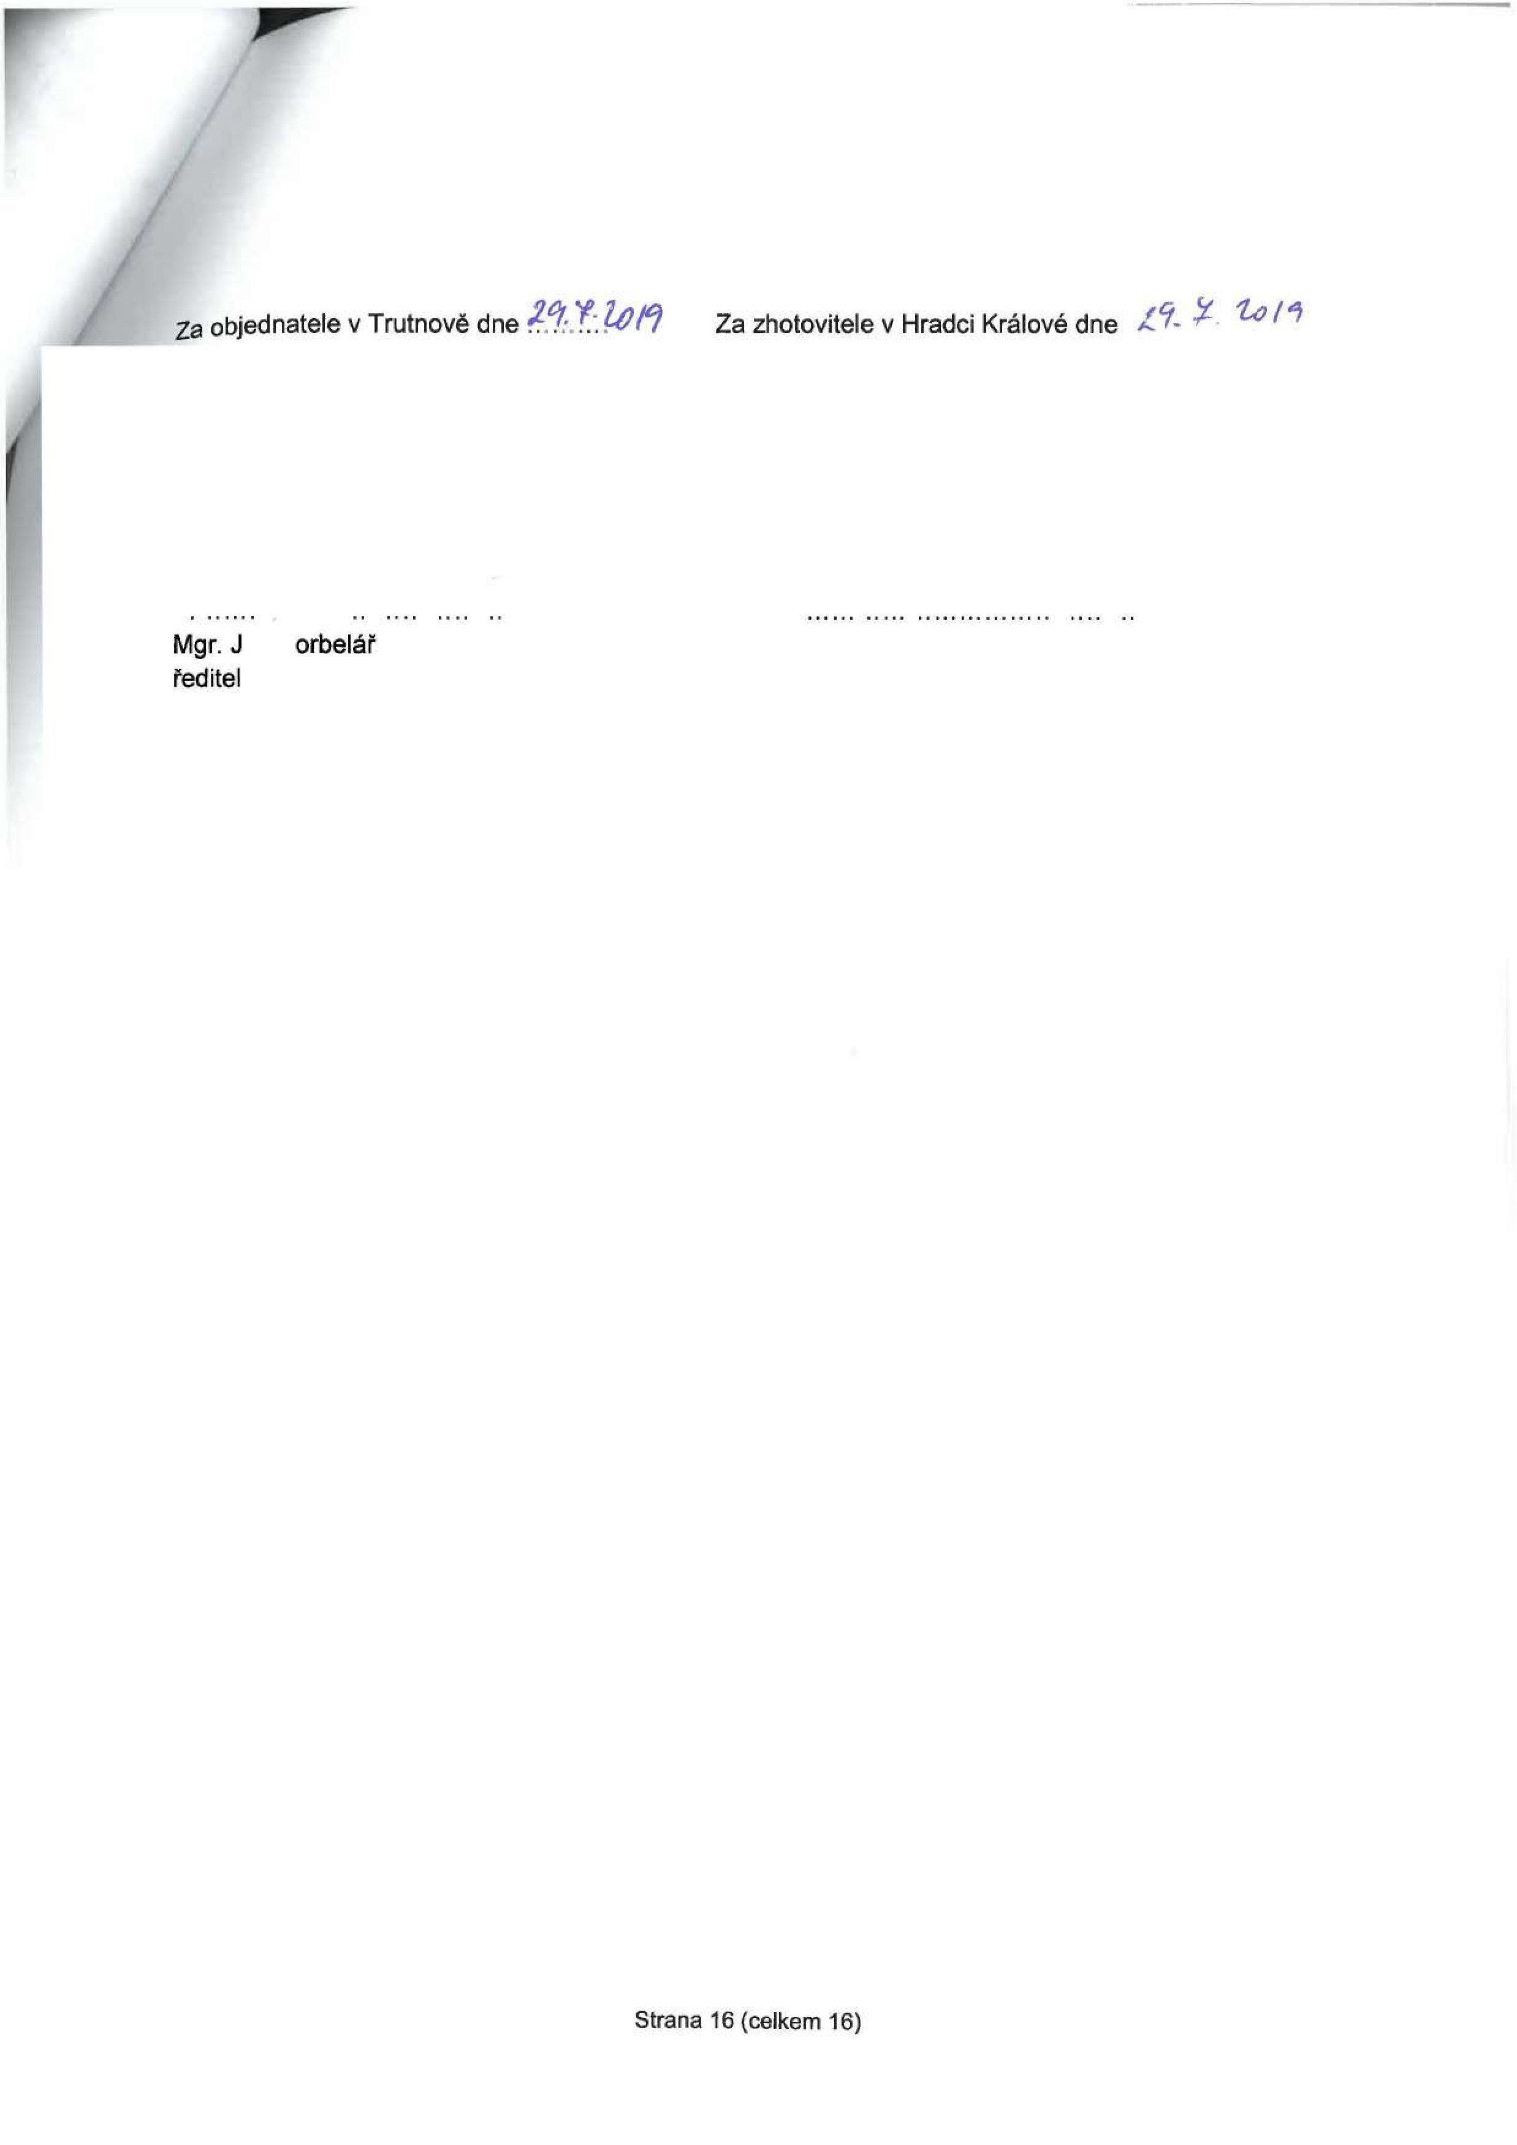



Metodický pokyn pro návrh větrání škol pro SC 5.1 a SC 5.3,PO5, OPŽP, Výzva . 121 a 135
Metodicky pokyn obsahuje základní informace pro návrh větrání ve školách s důrazem na u ebny. Je ur en žadatelům o podporu z Opera ního programu životní prostředí v rámci prioritní osy 5, zpracovatelům projektové dokumentace a zpracovatelům energetického posudku.
1 Úvod
Pokud je jedním z energeticky úsporných opatření v budovách sloužících pro výchovu a vzdělávání dětí a mladistvých (dále jen školy) zlepšení tepelně technických vlastností obvodových konstrukcí budovy, musí projektové řešení obsahovat i návrh systému větrání v souladu s vyhláškou . 410/2005 Sb., ve znění pozdějších předpisů [5].

Žadatel musí brát do úvahy, že dodržení hygienických a provozních požadavků na větrání je upřednostněno před dosažením energetických úspor v souladu s normou SN 73 0540 – 2 [13], která stanovuje požadavky na tepelnou ochranu budov.

Větrání zajišťuje přívod venkovního vzduchu a odvod znehodnoceného vzduchu z vnitřních prostor budov pro zajištění požadované kvality vnitřního ovzduší. V teplém období roku větrání přispívá i k odvodu tepelné zátěže.

K znehodnocování vzduchu v u ebnách dochází produkcí oxidu uhli itého CO₂ při dýchání a dalšími škodlivinami (např. VOC, vodní pára, prach, radon apod.), které se mohou uvolňovat v prostředí u eben, případně mohou být obsaženy ve venkovním přiváděném vzduchu.

Kvalita ovzduší v u ebnách se hodnotí podle koncentrace oxidu uhli itého CO₂; v souladu s vyhláškou . 268/2009 Sb. v platném znění [7] nesmí tato koncentrace v pobytových prostorách převýšit hodnotu 1500 ppm. Vliv koncentrace CO₂ na lověka ukazuje tab. 1.1.
Tab. 1.1 Koncentrace CO₂ a vliv na lověka
Koncentrace CO₂ | Místo výskytu CO_{2,} vliv na lověka
400 - 700 ppm | koncentrace ve venkovním ovzduší
800 až 1 200 ppm | vyhovující koncentrace CO₂ v pobytových prostorách
1 500 ppm | maximální přípustná koncentrace CO₂ v pobytových prostorách
> 1 500 ppm | nastávají příznaky únavy a snižování pozornosti lověka
> 2500 ppm | ospalost, letargie, bolesti hlavy
> 5 000 ppm | nedoporu uje se delší pobyt
2 Stanovení množství větracího vzduchu
U ebny
Vyhláška . 410/2005 Sb. ve znění pozdějších předpisů [5] požaduje množství přiváděného venkovního vzduchu do u eben 20 až 30 m³/h na žáka. Uvedené množství nerozlišuje věk žáků. S ohledem na hospodárnost se doporu uje navrhovat průtok venkovního vzduchu, trvale přiváděného do u eben v době pobytu žáků, podle tab. 2.1. Toto množství bylo stanoveno podle bilance CO₂ ve větraném prostoru [20].

Tab. 2.1 Minimální množství venkovního vzduchu
 | Množství venkovního vzduchu [m³/h.žáka]
3 – 6 let | 6 – 10 let | 10 – 15 let | 15 – 18 let
Školka | 1. stupeň ZŠ | 2. stupeň ZŠ | SŠ
10 | 12 | 18 | 20

Pro vyu ující je u ebna trvalým pracovištěm a průtok vzduchu na osobu se stanoví podle nařízení vlády . 93/2012 Sb. [4], tj. minimálně 25 m³/h.os.

Specializované u ebny (dílny, chemické laboratoře, apod.) se větrají rovněž s ohledem na produkci škodlivin.

Ostatní prostory školy
Kabinety a sborovny nejsou trvalým pracovištěm ve smyslu nařízení vlády . 93/2012 Sb. a připouští se přirozené větrání oknem (provětrávání).

Hygienické zázemí (toalety, umývárny, sprchy) je možné větrat podtlakově s nárazovým (pohybové idlo) nebo asovým provozem (např. o přestávkách) se zajištěním doběhu. Průtoky odsávaného vzduchu se stanoví podle vyhlášky . 410/2005 Sb. v platném znění [5]. V případě podtlakového větrání je nutné zajistit přívod vzduchu (venkovního nebo převáděného) v . jeho ohřevu.

Centrální šatny se větrají v souladu s vyhláškou . 410/2005 Sb. ve znění vyhlášky . 343/2009 Sb. §18, odst. 5.

Tělocvi ny se připouští větrat přirozeně. V případě využití tělocvi ny jako shromažďovacího prostoru se doporu uje použít nucené větrání s regulací průtoku vzduchu podle koncentrace CO₂. Průtoky vzduchu se stanoví podle vyhlášky . 410/2005 Sb. v platném znění [5] ve výši 20 až 90 m³/h na žáka. Průtok vzduchu 90 m³/h na žáka je nutné přivést cvi ícímu žákovi. Pokud se tělocvi na používá zároveň jako shromažďovací prostor pro různé školní akce, použije se průtok 20 m³/h na žáka. Průtok venkovního vzduchu pro různé režimy provozu (i) se doporu uje stanovit následovně
V_{e i,} n_{p i,} 20n_{cv i,} 90 (m³/h) (1) kde n_{cv} je po et cvi ících žáků; n_{p} je po et přítomných (necvi ících).

Výpo et podle rovnice (1) se provede pro všechny možné režimy provozu tělocvi ny (shromažďovací akce, výuka tělesné výchovy, sportovní akce apod.) a větrací zařízení se následně navrhne na maximální průtok vzduchu

V_{e} maxV V V_{e,1}; _{e,2} ... _{en,}  (m³/h) (2)
Jídelna je pobytovým prostorem ve smyslu vyhlášky . 20/2012 Sb.

Kuchyně se větrají podle doporu ených pravidel (viz SN EN 16282-1 [16]; [21]).

3 Větrací systémy pro u ebny
Hlavní typy větracích systémů:
- systémy přirozené,
- systémy nucené, • systémy hybridní.
Pro větrání u eben se doporu uje využít systémy, které umožňují řízené nucené větrání. To jsou takové systémy, které regulují průtok větracího vzduchu na základě požadavku uživatele (prioritně řízené podle koncentrace CO₂). Přehled větracích systémů je uveden v příloze 1.

Obecné požadavky na provedení větracích systémů:
- minimální průtok přiváděného venkovního vzduchu se stanoví podle hodnot uvedených v tab. 2.1,
- větrací zařízení se dimenzují na základě kapacity objektu,
- nucené větrací systémy navržené dle závazných předpisů musí být vybaveny regulací průtoku vzduchu v závislosti na aktuálním obsazení a zátěži u ebny,
- v zimním období musí být ohřev přiváděného venkovního vzduchu zajištěn tak, že ve větraném prostoru bude dodržena požadovaná výsledná teplota dle vyhlášky . 410/2005 Sb., v platném znění,
- okna v u ebnách by měla být navržena jako otevíratelná, s ohledem na odvod tepelné zátěže v letním a přechodovém období,
- systémy nuceného větrání musí být opatřeny filtrací přiváděného vzduchu odpovídající zne ištění venkovního vzduchu,
- hladina akustického tlaku v u ebnách nesmí převyšovat limitní hodnoty dané nařízením vlády . 272/2011 Sb. [3].
Přirozené větrání
Funkce přirozeného větrání závisí na přirozených zdrojích pohybu vzduchu:
- rozdílu teploty vnitřního a venkovního vzduchu a na vertikální vzdálenosti otvorů pro přívod a odvod vzduchu, případně na vertikálních rozměrech větracích šachet,
- tlakovém ú inku větru,
- v letním období na rozdílu teploty vzduchu na osluněné a neosluněné fasádě.
Působení zdrojů pohybu vzduchu u přirozeného větrání je nahodilé a pro prostory s větším po tem osob (žáků) takto navržené větrání nemůže splnit požadavek na zajištění trvale kvalitního vnitřního prostředí.

Negativní skute ností, která provází přirozené větrání okny, je lokální přívod chladného venkovního vzduchu do u eben v zimním období roku a nemožnost filtrace venkovního vzduchu. Větrání okny je asto hodnoceno jako problematické s ohledem na bezpe nost žáků [19].

Přirozené větrání u eben infiltrací a tzv. mikroventilací se nedoporu uje, neboť nelze splnit požadavky na větrání dle této metodiky.

Přirozené větrání u eben okny se obecně nedoporu uje. Použití přirozeného větrání je možné při rekonstrukci památkově chráněných objektů, kde je instalace nuceného větrání problematická. Podmínkou je funk nost nebo obnova původního systému přirozeného větrání (pokud existuje) s přívodem i odvodem vzduchu (větracími otvory, šachtami, apod.) a vybavení min. u eben automatickým systémem měření koncentrace CO₂, který bude podporovat plnění vyhlášky .
410/2005 v platném znění, resp. vyhlášky . 268/2009 v platném znění.

Přirozené větrání v podobě provětrávání ru ně otevíratelnými okny se připouští pouze u místností s malým po tem osob a u místností s ob asným výskytem osob (např. u ebny ZUŠ s 1 - 2 žáky a 1 u itelem, kabinety, apod.).

Přirozené větrání u eben okny neumožňuje vyhovět sou asnému požadavku na snížení energetické náro nosti budovy.

Nucené podtlakové větrání
Přívod venkovního vzduchu podtlakem (přisáváním) větracími otvory, které jsou integrovány do obálky budovy, v kombinaci s nuceným odvodem vzduchu. Odvod vzduchu zajišťuje ventilátor navržený na potřebný průtok venkovního vzduchu.

Prvky pro přívod venkovního vzduchu musí umožnit požadovaný průtok vzduchu a sou asně vyhovovat požadavkům na tepelně technické a akustické vlastnosti. V případě, že se jedná o přívodní prvky integrované přímo do oken, nesmí jimi být zhoršeny deklarované vlastnosti oken, resp. vlastnosti oken musí být deklarovány v etně těchto prvků a musí splňovat požadované vlastnosti, zejména tepelnětechnické a akustické.

Nucené podtlakové větrání lze použít tam, kde vzduch ve venkovním prostředí má vyhovující kvalitu. Sání venkovního vzduchu je nutno realizovat v místech, kde venkovní vzduch není znehodnocen pachy, zvýšenou prašností, exhalacemi z dopravy, vysokou hlukovou zátěží apod.

Negativní skute ností, která provází nucené podtlakové větrání, je lokální přívod chladného venkovního vzduchu do u eben v zimním období roku s rizikem tepelného diskomfortu v blízkosti otvorů pro přívod vzduchu.

Nucené podtlakové větrání neumožňuje vyhovět sou asnému požadavku na snížení energetické náro nosti budovy.

Nucené rovnotlaké větrání
Nucené rovnotlaké větrání zajišťuje nucený přívod i odvod vzduchu (mechanicky ventilátorem) a představuje vyšší kvalitu větrání než nucené podtlakové větrání. Nucené rovnotlaké větrání umožňuje využití zpětného získávání tepla (dále ZZT), vyhovuje sou asnému požadavku na snížení energetické náro nosti budovy a pro větrání u eben je doporu ovaným systémem.

Pro větrání slouží větrací jednotka vybavená ventilátory, filtrací vzduchu, výměníkem ZZT, případně ohříva em. Je-li jednotka vybavena ohříva em vzduchu, jeho výkon se reguluje na konstantní teplotu přiváděného vzduchu.

Sání venkovního vzduchu u nuceného rovnotlakého větrání je nutno realizovat v neosluněných místech, kde venkovní vzduch není znehodnocen pachy, zvýšenou prašností, exhalacemi z dopravy, apod.

Hybridní větrání s mechanicky otevíranými okny
K větrání se využívá přirozeného tlakového rozdílu na okně (vlivem rozdílu hustot vzduchu a ú inku větru), při nedostate ném tlakovém rozdílu se uvádí automaticky do chodu ventilátor a systém pracuje jako podtlakový. Průtok vzduchu je regulován podle koncentrace CO₂.

Pro přirozené větrání slouží dělená okna s výklopnými horními křídly ovládanými servopohonem na základě potřeby (koncentrace CO₂). Servopohony na oknech vyžadují kontrolu a sledování polohy otevíraných křídel, sou asně je nutné zajistit bezpe nost objektu proti násilnému vniknutí, uzavření všech oken při opuštění budovy atd.

Hybridní větrání u eben neumožňuje vyhovět sou asnému požadavku na snížení energetické náro nosti budovy.

4 Související aspekty návrhu větracích systémů

4.1 Ohřev venkovního vzduchu
U všech větracích systémů musí být zajištěn ohřev přiváděného venkovního vzduchu následovně:
- u přirozeného, hybridního a nuceného podtlakového větrání musí ohřev venkovního vzduchu zajistit otopná soustava v místnosti, tento požadavek výrazně ovlivňuje dimenzování velikosti zdroje tepla a otopných ploch i jejich regula ní schopnosti.
- u nuceného rovnotlakého větrání zajišťuje předehřev venkovního vzduchu výměník ZZT a dohřev musí pokrýt otopná soustava nebo ohříva vzduchu ve větrací jednotce.
Ohřev vzduchu musí být zajištěn za všech provozních stavů, charakterizovaných zejména
- proměnlivostí po tu osob (žáků v u ebnách),
- proměnlivostí venkovních klimatických podmínek (především teploty venkovního vzduchu), • změnami doby užívání u ebny během dne a v ro ním období.
Projektant profese vytápění musí dimenzovat výkon otopné soustavy v souladu s požadavkem zpracovatele projektové dokumentace vzduchotechniky (větrání) na ohřev venkovního vzduchu. Pro ohříva e vzduchu ve větracích jednotkách zajistí profese vytápění (případně silnoproud) přívod energie o požadovaném výkonu. Výkon ohříva e bude regulován podle požadované teploty přiváděného vzduchu.

4.2 Hlukové parametry
Větrací zařízení musí být navrženo tak, aby hladina akustického tlaku A v u ebně při jeho provozu nepřevyšovala limitní hodnoty dané nařízením vlády . 272/2011 Sb. [3] v . vlivu pronikání vnějšího hluku. Větrací zařízení je nutno navrhovat tak, aby hladina akustického tlaku A v u ebnách nepřekro ila hodnotu 40 dB (v souladu s normou SN EN 15 251 [10]) z důvodu nejistoty měření a možném výskytu tónové složky [22].

Při návrhu nuceného větrání je nutné věnovat zvýšenou pozornost volbě a umístění větrací jednotky / ventilátoru. Umístění hlu ného zařízení pro nucené větrání přímo v u ebně je z hlediska vytvoření pohody prostředí zcela nepřijatelné.

4.3 Zne ištění venkovního ovzduší
Přímý přívod venkovního vzduchu do u eben (přirozené, hybridní a nucené podtlakové větrání) lze použít pouze v těch oblastech, kde nejsou překra ovány přípustné hodnoty škodlivin ve venkovním prostředí, v souladu s vyhláškou . 410/2005 Sb. [5] ve znění vyhlášky . 343/2009 Sb., §18, odst. 4. Zpracovatel dokumentace toto doloží z dostupných podkladů, např. podle map zne ištění ovzduší HMÚ, z místních měření.

Zařízení pro nucený přívod vzduchu (vzduchotechnické jednotky) musí být vždy vybaveno filtry pro odlu ování pevných ástic a tam, kde je riziko výskytu chemických látek, i odpovídající filtrací plynných složek (podle SN EN 13779 [9]).

4.4 Měření a regulace
Provoz větracího systému se předpokládá dle stanoveného asového plánu. Zejména s ohledem na energetickou náro nost budov musí být průtok venkovního vzduchu do u eben řízen na základě měření koncentrace CO₂ ve větraném prostoru. Pro případný odvod tepelné zátěže (zvýšením průtoku vzduchu nad požadavek podle koncentrace CO₂) v teplém období roku, kdy je teplota venkovního vzduchu nižší než teplota vzduchu v místnosti, se doporu uje kontrolovat teplotu vnitřního vzduchu. Každá u ebna s řízeným průtokem vzduchu musí být opatřena nezávislou regulací.

5 Zpracovatel dokumentace
Sou ástí dokumentace předložené žadatelem musí být projektová dokumentace vzduchotechniky a souvisejících profesí. Projektová dokumentace vzduchotechniky musí být vypracována při použití kteréhokoliv větracího systému (přirozený, nucený, hybridní systém).

5.1 Zpracovatel projektové dokumentace vzduchotechniky
Zpracovatelem projektové dokumentace vzduchotechniky, tj. projektu řešícího větrání školy, musí být autorizovaný inženýr pro techniku prostředí staveb, specializace technická zařízení, nebo autorizovaný technik pro techniku prostředí staveb, specializace vytápění a vzduchotechnika.

Přílohou projektové dokumentace vzduchotechniky musí být posouzení splnění požadavku na nepřekro ení přípustné koncentrace CO₂ v u ebnách (1500 ppm), a to pro všechny druhy u eben se zohledněním jejich kapacity a dimenzování dle tab. 2.1. Pro toto posouzení zpracovatel musí použít výpo etní pomůcku „Stanovení průtoku venkovního vzduchu a bilance CO₂ v u ebně“, která je přílohou tohoto metodického pokynu.

Pro doložení opatření na snížení hluku (akustického tlaku) musí být přílohou projektové dokumentace výpo et, prokazující nepřekro ení hladiny akustického tlaku A v místě pobytu osob 40 dB [22]. Pro výpo et je možné použít dostupné výpo etní nástroje (např.: [23]). Výpo et se provádí pro reálný provoz větrací jednotky, který odpovídá schválené kapacitě školy / u ebny a dimenzování větrání dle tabulky 2.1. V případě využití tlumi ů hluku je požadováno doložení jejich parametrů.

5.2 Zpracovatel energetického posouzení
Zpracovatelem energetického posouzení je energetický specialista podle § 10 odst. 1 písm. a) zákona . 406/2000 Sb. o hospodaření energií, ve znění pozdějších předpisů.

V energetickém posouzení musí být uveden denní a ro ní provozní režim jednotlivých větraných prostorů a příslušný po et uživatelů těchto prostorů (obsazenost), odpovídající sou asnému, případně budoucímu způsobu využití objektu.

Zpracovatel energetického posouzení musí v energetické bilanci zohlednit výchozí i nově navrhovaný systém větrání. Spotřeba energie na pokrytí tepelných ztrát větráním je spole ně se spotřebou energie na pokrytí tepelných ztrát prostupem tepla zahrnuta ve spotřebě energie na vytápění a v celkové energetické bilanci sestavené dle přílohy . 4 vyhlášky . 480/2012 Sb. je uvedena v řádku . 7.

Spotřeba energie na pokrytí tepelných ztrát větráním ve výchozím i navrhovaném stavu musí odpovídat požadovanému průtoku venkovního vzduchu, resp. požadované intenzitě větrání v jednotlivých větraných prostorech budovy v souladu s tímto metodickým pokynem (tab. 2.1) a schválené kapacitě školy. Maximální požadovaná intenzita větrání může být uvažována pouze v provozní době těchto prostorů, které musí být definovány. Mimo dobu pobytu osob ve větraných prostorech je doporu ená minimální intenzita větrání 0,1 h⁻¹ v souladu s SN 73 0540-2 [13].
Pro vy íslení energetických přínosů instalací nuceného větrání se zpětným získáváním tepla musí být v souladu s vyhláškou . 78/2013 Sb. [2] použita ú innost zpětného získávání tepla stanovená podle SN EN 308 [8].

Zpracovatel energetického posouzení musí v energetické bilanci zohlednit spotřebu elektrické energie pro pohon ventilátorů větracích systémů, která odpovídá jejich příkonu a provozním hodinám. Tato spotřeba se uvádí v řádku 10 celkové energetické bilance sestavené dle vyhlášky . 480/2012 Sb. [6].

6 Závěr
Předložená metodika uvádí přehled větracích systémů a doporu ení vedoucí k zajištění požadované kvality vnitřního ovzduší ve školních budovách se zaměřením na u ebny, s ohledem na dodržení hygienických hlukových limitů. Přehled větracích systémů je uveden v příloze 1, příklad návrhu je uveden v příloze 2. V příloze 3 je uveden popis výpo etní pomůcky „Stanovení průtoku venkovního vzduchu a bilance CO₂ v u ebně“, která je sou ástí tohoto metodického pokynu.

Předložená metodika umožňuje posoudit jednotlivé systémy větrání a zvolit systém vhodný pro danou školní budovu, resp. u ebnu s ohledem na provozní náklady. Pro větrání u eben se použijí systémy, které umožňují řízené větrání podle potřeby tj. podle koncentrace CO₂ v u ebně. S ohledem na podporu opatření vedoucích k energetickým úsporám se jednozna ně doporu uje využití rovnotlakých větracích systémů se zpětným získáváním tepla. Přirozené větrání lze použít pouze ve výjime ných a odůvodněných případech.

Předmětem této metodiky není návrh a hodnocení větracích systémů vybavených strojním chlazením.

7 Použitá literatura
- Zákon . 406/2000 Sb. o hospodaření energií ve znění pozdějších předpisů
- Vyhláška . 78/2013 Sb. o energetické náro nosti budov
- Nařízení vlády . 272/2011 Sb. o ochraně zdraví před nepříznivými ú inky hluku a vibrací.
- Nařízení vlády . 93/2012 Sb. Nařízení vlády, kterým se mění nařízení vlády . 361/2007 Sb., kterým se stanoví podmínky ochrany zdraví při práci, ve znění nařízení vlády . 68/2010 Sb.
- Vyhláška . 410/2005 Sb., o hygienických požadavcích na prostory a provoz zařízení a provozoven pro výchovu a vzdělávání dětí a mladistvých ve znění pozdějších předpisů (Vyhláška . 343/2009
Sb.).
- Vyhláška . 480/2012 Sb. o energetickém auditu a energetickém posudku.
- Vyhláška . 268/2009 Sb., kterou se mění vyhláška o technických požadavcích na stavby ve znění pozdějších předpisů (Vyhláška .20/2012 Sb.)
- SN EN 308 Výměníky tepla - Metody zkoušek pro ověření výkonnosti zařízení pro regeneraci tepla. ÚNMZ. 1998.
- SN EN 13779. Větrání nebytových budov - Základní požadavky na větrací a klimatiza ní systémy. ÚNMZ 2010.
- SN EN 15251. Vstupní parametry vnitřního prostředí pro návrh a posouzení energetické náro nosti budov s ohledem na kvalitu vnitřního vzduchu, tepelného prostředí, osvětlení a akustiky. Praha: ÚNMZ, 2011. Třídicí znak 127028.
- SN EN 15665/Z1: 2009. Větrání budov – Stanovení výkonových kritérií pro větrací systémy obytných budov. ÚNMZ 2011.
- SN EN 12 831: 2005. Tepelné soustavy v budovách - Výpo et tepelného výkonu. ÚNMZ 2011. 2005.
- SN 73 0540–2 Tepelná ochrana budov - ást 2: Požadavky. ÚNMZ. 2011.
- VDI 6040-1:2011 Raumlufttechnik Schulen Anforderungen.
- VDI 6040-2:2014 Raumlufttechnik – Schulen - Ausfflhrungshmwelse Entwurf (VDI-
Lüflftungsregeln, VDI-Schulbaurichtlinien).
- SN EN 16282-1: 2018 Zařízení komer ních kuchyní - Prvky pro větrání komer ních kuchyní - ást 1: Obecné požadavky v etně výpo tové metody.
- ÖNORM H 6039:2008 Ventilation and air conditioning plants – Controlled mechanical ventilation of classrooms, training rooms or common rooms as well as of rooms for similar purposes – Requirements, dimensioning, design, operation and maintenance.
- ASHRAE Handbook 2009 Fundamentals. 2009, Atlanta: ASHRAE. ISBN – 978-1-933742-55-7
- BEGENI, M., ZMRHAL, V. Dotazníkový průzkum stavu školských budov. In: portál TZB info. ISSN 1801-4399. 2015.
- BEGENI, M., ZMRHAL, V. Potřeba energie pro větrání u eben. In.: Vytápění, větrání, instalace. 2014, ro . 24, . 5, s. 218-222. ISSN 1210-1389
- MATHAUSEROVÁ, Z., MORÁVEK P. Větrání kuchyní. Sešit projektanta . 1. Spole nost pro techniku prostředí. 2000.
- ZMRHAL, V. a kol. Větrání škol v souvislostech. Spole nost pro techniku prostředí. 2017
- VOPÁLKA, K. Výpo tová aplikace pro výpo et hluku šířeného potrubním systémem vzduchotechniky. Dostupné z: <http://www.qpro.cz/Vypocet-hluku-vzduchotechniky>

Příloha 1: Přehled větracích systémů a jejich možnosti použití ve školách
íslo | 1 | 2 | 3
Větrání | Přirozené
Popis | Infiltrace a mikroventilace | Provětrávání otevíratelnými okny | Provětrávání mechanicky otevíratelnými okny (křídly)
Schéma | 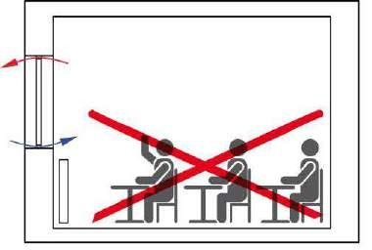 | 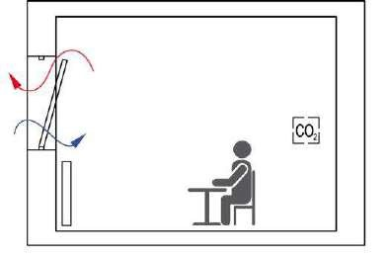 | 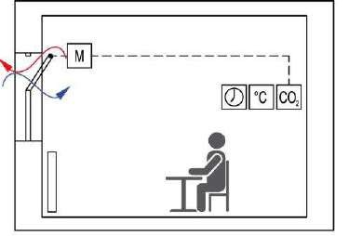
Charakteristika | Přirozené větrání netěsnostmi oken. Nová okna se vyzna ují minimálním průto ným průřezem funk ních spár. | Přirozené větrání závislé na rozdílu teploty vnitřního a venkovního vzduchu a na působení větru.  Funkce větrání závisí plně na lidském faktoru.  Nejedná se o řízený přívod vzduchu.  Nezajistí rovnoměrné provětrání prostoru. V chladném období riziko tepelného diskomfortu v blízkosti oken.  Otevřená okna jsou rizikem z pohledu bezpe nosti žáků a ochrany proti vniknutí cizích osob. | Přirozené větrání závislé na rozdílu teploty vnitřního a venkovního vzduchu a na působení větru.  Nezajistí rovnoměrné provětrání prostoru. V chladném období riziko tepelného diskomfortu v blízkosti oken.  Otevřená okna jsou rizikem z pohledu ochrany proti vniknutí cizích osob.
Energie | Tepelná ztráta větráním musí být zcela hrazena otopnou soustavou.  Nelze použít ZZT.  Bez nároku na energii pro pohon ventilátorů. | Tepelná ztráta větráním musí být zcela hrazena otopnou soustavou.  Nelze použít ZZT.  Bez nároku na energii pro pohon ventilátorů. | Tepelná ztráta větráním musí být zcela hrazena otopnou soustavou.  Nelze použít ZZT.  Bez nároku na energii pro pohon ventilátorů.
Ovládání | Omezeně nastavením průto ného průřezu spáry. | Ru ní podle asového plánu nebo podle údajů idla CO₂. | Provoz dle stanoveného asového plánu.  Ovládání mechanické servopohonem (automaticky) podle idla CO₂ s kontrolou teploty vnitřního vzduchu.
Použití | Pro větrání se nedoporu uje, nelze splnit požadavky na větrání dle předložené metodiky. | Pouze tam, kde není riziko výrazného zne ištění venkovního vzduchu. Pro větrání u eben se obecně nedoporu uje. Připouští se pro u ebny s malým po tem žáků (1-2 žáci, 1 u itel) nebo kabinety. | Pouze tam, kde není riziko výrazného zne ištění venkovního vzduchu. Pro větrání u eben se obecně nedoporu uje. Připouští se pro u ebny s malým po tem žáků (1-2 žáci, 1 u itel) nebo kabinety.

íslo | 4 | 5 |  | 6
Větrání | Nucené
Větrání | Podtlakové | Rovnotlaké |  | Rovnotlaké
Popis | Odsávání lokálním ventilátorem | Lokální (parapetní) větrací jednotka v obvodovém plášti |  | Lokální potrubní podstropní větrací jednotka
Schéma | 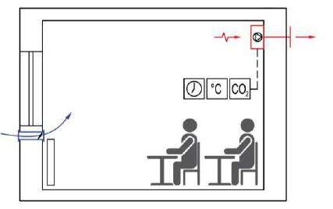 | 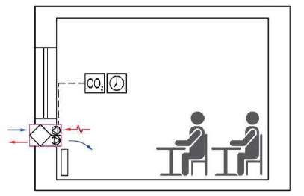 |  | 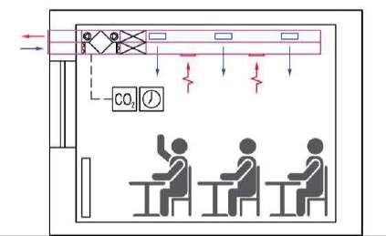
Charakteristika | Nucené odsávání ventilátorem s přívodem venkovního vzduchu podtlakem okenními nebo parapetními štěrbinami.  Odvod odsávaného vzduchu obvodovou stěnou nebo do vertikální šachty. V chladném období riziko tepelného diskomfortu v blízkosti otvorů pro přívod vzduchu.  Ventilátor emituje hluk, nesmí být překro eny hlukové limity.  Výhodnější je umisťovat ventilátor vně větrané místnosti. | Přívod a odvod vzduchu větrací jednotkou se ZZT umístěnou v parapetu. Zpravidla je nutno použít větší po et jednotek prostupujících obvodovým pláštěm.  Nezajistí celkové (rovnoměrné) provětrání prostoru.  Bez možnosti odvodu kondenzátu (stéká po fasádě).  Omezená možnost filtrace vzduchu. Jednotka emituje hluk, nesmí být překro eny hlukové limity. |  | Přívod a odvod vzduchu podstropní větrací jednotkou se ZZT a filtrací, tlumi em hluku s kompaktním krátkým vzduchovodem pro přívod a odvod vzduchu.  Zajistí celkové (rovnoměrné) provětrání prostoru.  Nutný prostup v obvodové stěně.  Kompaktní zařízení s filtrací, ZZT, tlumením hluku a distribucí přiváděného vzduchu. Jednotka v u ebně emituje hluk, nesmí být překro eny hlukové limity.  Nutná údržba, servis, výměna filtrů.
Energie | Tepelná ztráta větráním musí být zcela hrazena otopnou soustavou.  Nelze použít ZZT. | Tepelná ztráta větráním je z ásti hrazena ZZT, z ásti musí být hrazena otopnou soustavou. |  | Tepelná ztráta větráním je z podstatné ásti hrazena ZZT, menší ást hradí otopná soustava.
 | Potřeba energie pro pohon ventilátoru. |  | Omezená ú innost ZZT.  Potřeba energie pro pohon ventilátorů pro přívod a odvod vzduchu. | Potřeba energie na pohon ventilátorů pro přívod a odvod vzduchu.
Ovládání | Provoz dle stanoveného asového plánu.  Regulace průtoku automaticky podle idla  CO₂ s kontrolou teploty vnitřního vzduchu. |  | Provoz dle stanoveného asového plánu.  Regulace průtoku automaticky podle idla CO₂ variantně i s kontrolou teploty vnitřního vzduchu. | Provoz dle stanoveného asového plánu.  Regulace průtoku automaticky podle idla CO₂ variantně i s kontrolou teploty vnitřního vzduchu.
Použití | Pouze tam, kde není riziko výrazného zne ištění venkovního vzduchu. Pro větrání u eben se nedoporu uje s ohledem na energetickou náro nost a riziko tepelného diskomfortu. |  | Pouze tam, kde není riziko výrazného zne ištění venkovního vzduchu. Pro větrání u eben se obecně nedoporu uje. Připouští se pro u ebny s malým po tem žáků, kde systém splní požadavek na větrání. | Bez omezení z hlediska kvality venkovního vzduchu, rizikové je pouze zne ištění venkovního ovzduší plynnými látkami.

íslo | 7 | 8 | 9
Větrání |  | Nucené
Větrání | Rovnotlaké | Rovnotlaké | Rovnotlaké
Popis | Lokální větrací jednotka umístěná v u ebně | Lokální větrací jednotka umístěná vně u ebny | Centrální větrací jednotka pro více místností
Schéma | 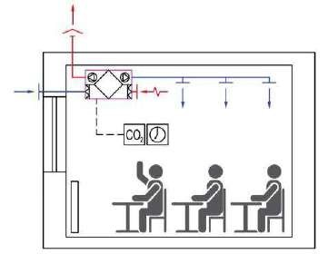 | 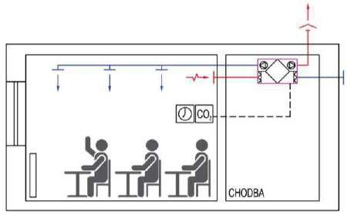 | 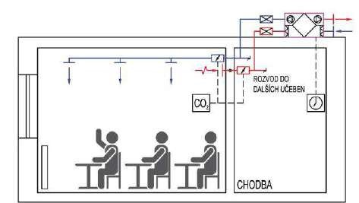
Charakteristika | Přívod a odvod vzduchu větrací jednotkou se ZZT a filtrací.  Nutné prostupy pro přívod a odvod vzduchu v obvodové stěně nebo ve stropě, případně odvod vzduchu vertikální šachtou. | Přívod a odvod vzduchu větrací jednotkou se  ZZT a filtrací.  Zajistí celkové (rovnoměrné) provětrání prostoru připojeným vzduchovodem pro přívod vzduchu. Do u ebny pouze prostupy pro přívod a odvod vzduchu. | Přívod a odvod vzduchu větrací jednotku se ZZT, filtrací a regulátory průtoku vzduchu.  Zajistí celkové (rovnoměrné) provětrání prostoru připojeným vzduchovodem pro přívod vzduchu. Jednotka pro více u eben je umístěna ve strojovně nebo na střeše. Nároky na prostor pro umístění jednotky a vedení vzduchovodů.

 | Zajistí celkové (rovnoměrné) provětrání prostoru připojeným vzduchovodem pro přívod vzduchu.  Jednotka v u ebně emituje hluk, nesmí být překro eny hlukové limity.  Nutná údržba, servis, výměna filtrů. |  | Nasávání venkovního vzduchu a odvod znehodnoceného vzduchu do/z jednotky stěnami (vertikálními šachtami) mimo u ebnu. Jednotka přímo nezatěžuje hlukem prostor u ebny, nicméně nesmí být překro eny hlukové limity.  Nutná údržba, servis, výměna filtrů. |  | Jednotka emituje hluk, doporu uje se akustické řešení k omezení hluku šířeného do vnitřního i venkovního prostředí.  Při návrhu možno respektovat sou asnost provozu.  Nutná údržba, servis, výměna filtrů.
Energie | Tepelná ztráta větráním je z podstatné ásti hrazena ZZT, menší ást hradí otopná soustava, nebo může být jednotka vybavena ohříva em. Potřeba energie na pohon ventilátorů pro přívod a odvod vzduchu. |  | Tepelná ztráta větráním je z podstatné ásti hrazena ZZT, menší ást hradí otopná soustava, nebo může být jednotka vybavena ohříva em. Potřeba energie na pohon ventilátorů pro přívod a odvod vzduchu. |  | Tepelná ztráta větráním je z podstatné ásti hrazena ZZT, menší ást hradí ohříva vzduchu ve větrací jednotce.  Potřeba energie na pohon ventilátorů pro přívod a odvod vzduchu.
Ovládání | Provoz dle stanoveného asového plánu.  Regulace průtoku automaticky podle idla CO₂ variantně i s kontrolou teploty vnitřního vzduchu. |  | Provoz dle stanoveného asového plánu.  Regulace průtoku automaticky podle idla CO₂ variantně i s kontrolou teploty vnitřního vzduchu. |  | Provoz dle stanoveného asového plánu. Regulace průtoku automaticky podle idla CO₂ variantně i s kontrolou teploty vnitřního vzduchu.
Použití | Bez omezení z hlediska kvality venkovního vzduchu, rizikové je pouze zne ištění venkovního ovzduší plynnými látkami. |  | Bez omezení z hlediska kvality venkovního vzduchu, rizikové je pouze zne ištění venkovního ovzduší plynnými látkami. |  | Bez omezení z hlediska kvality venkovního vzduchu, rizikové je pouze zne ištění venkovního ovzduší plynnými látkami.
íslo |  | 10 |  |  | Legenda
Větrání |  | Hybridní |  | 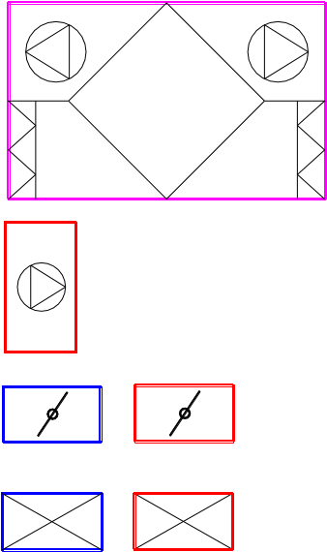 | Vzduchotechnická jednotka  Ventilátor  Regulátor průtoku vzduchu  Tlumi hluku
Popis |  | Kombinace přirozeného a nuceného větrání pro jednu u ebnu
Schéma |  | 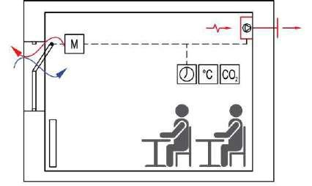

Charakteristika | Kombinace přirozeného větrání oknem s nuceným podtlakovým větráním (odvodem vzduchu lokálním ventilátorem).  U ebna je větrána přirozeně, mechanicky ovládaným otevíratelným oknem (viz systém 3); podle způsobu ovládání, při nedostate né kvalitě vnitřního vzduchu, se uvádí do chodu odsávací ventilátor (v tomto stavu se funkce hybridního systému shoduje se systémem 4). Ventilátor emituje hluk, nesmí být překro eny hlukové limity.  Nutná údržba, servis. | Otvor v obvodové stěně pro přívod  vzduchu  idlo CO₂ idlo teploty  Regulace asového provozu  Servopohon
Energie | Tepelná ztráta větráním musí být zcela hrazena otopnou soustavou.  Nelze použít ZZT.  Potřeba energie na pohon ventilátoru.
Způsob ovládání | Provoz dle stanoveného asového plánu. Regulace průtoku automaticky podle idla CO₂ s kontrolou teploty vnitřního vzduchu.  Funkce mechanického otevírání oken musí být spojena s chodem ventilátoru.  Okna musí být vybavena elektronickým zámkem pro možnost uzavření.
Použití | Pouze tam, kde není riziko výrazného zne ištění venkovního vzduchu.

Příloha 2: Příklad výpo tu větracího vzduchu pro u ebnu ZŠ (2. stupeň)

Půdorys u ebny
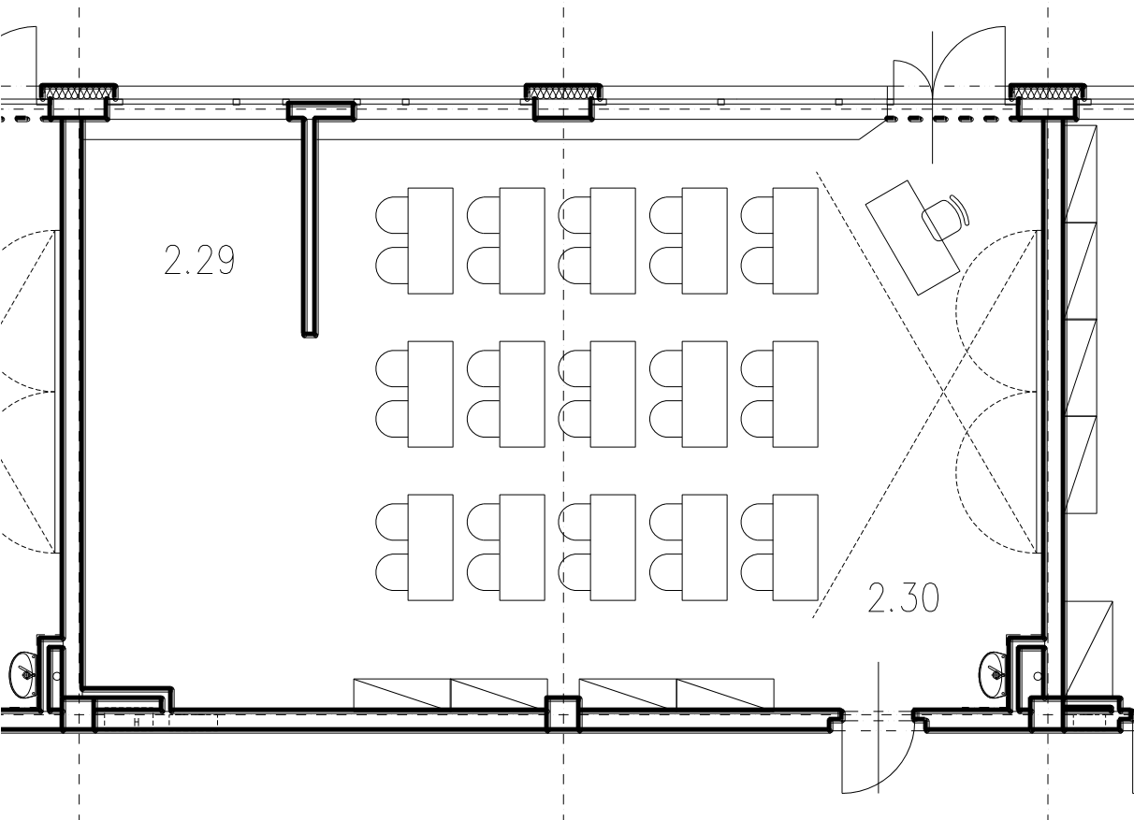

Po et žáků ve třídě n_{ž} | 30
Po et vyu ujících (asistentů) n_{v} | 1
Dávka vzduchu na žáka | 18
Dávka vzduchu na vyu ující | 50
Teplota vnitřního vzduchu t_{i} | 21 °C
Teplota venkovního vzduchu t_{e} | -15 °C
Systém větrání | Přirozené větrání | Nucené podtlakové | Nucené rovnotlaké větrání
Průtok větracího vzduchu | 30 dětí · 18 m³/h.os = 540 m³/h  1 vyu ující · 50 m³/h.os = 50 m³/h  Celkem průtok: 590 m³/h
Ú innost zpětného získávání tepla | 0 % | 0 % | 70 %
Tepelná ztráta větráním | 7,75 kW | 7,75 kW | 2,32 kW
SFP ventilátoru / jednotky | 0 | 750 | 1500 W/(m³/s)
Předpokládaná doba provozu | 5 h/vyu ovací den
Potřeba energie na ohřev vzduchu | 2989 kWh/rok | 2989 kWh/rok | 897 kWh/rok
Potřeba el. energie na pohon ventilátorů | 0 kWh/rok | 101,5 kWh/rok | 203 kWh/rok
*Pro výpo et potřeby tepla na ohřev vzduchu byly použity hodinové klimatické údaje referen ního roku pro Prahu

Příloha 3: Popis výpo etní pomůcky „Stanovení průtoku venkovního vzduchu a bilance CO₂ v u ebně“

Výpo etní pomůcka slouží projektantovi pro stanovení průtoku venkovního vzduchu dle předložené metodiky a kontrole, zda nebude překro ena limitní koncentrace CO₂ v u ebně. Projektant vyplní pouze šedá pole nebo zvolí odpovídající hodnotu z rozbalovacích menu. Všechny ostatní údaje jsou dopo ítávány.
Obecné zadání obsahuje: • název projektu,
  - adresu projektu,
  - datum vypracování,
  - jméno projektanta,
  - ísla u eben, na něž se výpo et vztahuje.
Levý sloupec výpo etní pomůcky obsahuje konkrétní zadání u ebny z hlediska provozu. Výstupem je návrhový průtok přiváděného venkovního vzduchu.
V oblasti „Zadání u ebny“ se doplní následující údaje:
- z rozbalovacího menu se vybere typ školy (MŠ, ZŠ 1. stupeň, ZŠ 2. stupeň nebo SŠ). Pokud projektant neví, pro jaký stupeň ZŠ bude u ebna v budoucnu sloužit, uvede se 2. stupeň.
- objem místnosti, který slouží pro výpo et intenzity větrání a je používán ve výpo tu průběhu koncentrace CO₂,
- po et dětí ve třídě,
- po et vyu ujících nebo asistentů - myšleno dospělých osob přítomných při výuce ve třídě.
V oblasti „Produkce CO₂“ se doplní/zvolí - je možno volit ze tří hodnot:
- maximální koncentrace CO₂ v u ebně - je možno volit ze tří hodnot: 1000 ppm, 1200 ppm a 1500 ppm,
- koncentrace CO₂ ve venkovním ovzduší - je možno volit ze tří hodnot: 400 ppm odpovídá venkovské oblasti, 550 ppm městské aglomeraci a 700 ppm průmyslové oblasti,
- procento dětí o přestávkách ve třídě. Tento údaj slouží pro výpo et produkce CO₂ během přestávek. Pokud děti opouští u ebny o přestávkách, uvede se 0 %, pokud mají děti povolen volný pohyb po budově, uvede se 50 %, v ostatních případech 100 %.
V oblasti „Větrání“ se doplní:
• průtok větracího vzduchu na vyu ujícího (zpravidla 25 – 50 m³/h).
V oblasti „Tepelná ztráta větráním“ se doplní/zvolí:
- teplota vzduchu v místnosti,
- venkovní výpo tová teplota podle SN EN 12831 (tepelná ztráta větráním se po ítá podle SN EN
15 665/Z1 ),
- ú innost (teplotní faktor) zpětného získávání tepla – uvede se v případě použití nucených rovnotlakých systémů.
Pravý sloupec je ur en pro kontrolu průběhu koncentrace CO₂ od po átku vyu ování, s možností volby (zadání) průtoku vzduchu v 5 minutových intervalech. Po áte ní koncentrace v u ebně se rovná koncentraci CO₂ ve venkovním ovzduší. Výpo et předpokládá malou přestávku po 1., 3., a 4. vyu ovací hodině, velkou přestávku po 2. vyu ovací hodině. Průtoky vzduchu zadané pro po átek vyu ování se opakují i v dalších vyu ovacích hodinách a přestávkách. Pole pro zadání průtoku vzduchu nesmí zůstat prázdné a hodnota musí být vždy větší než 0 (např. 0,001 pro úsek bez větrání).
Výpo et v pravém sloupci umožňuje stanovit průběh koncentrace CO₂ při asově proměnném (případně přerušovaném) větrání, např. pro větrání s rozdílnou intenzitou (rozdílným průtokem venkovního vzduchu) o vyu ovacích hodinách a přestávkách.

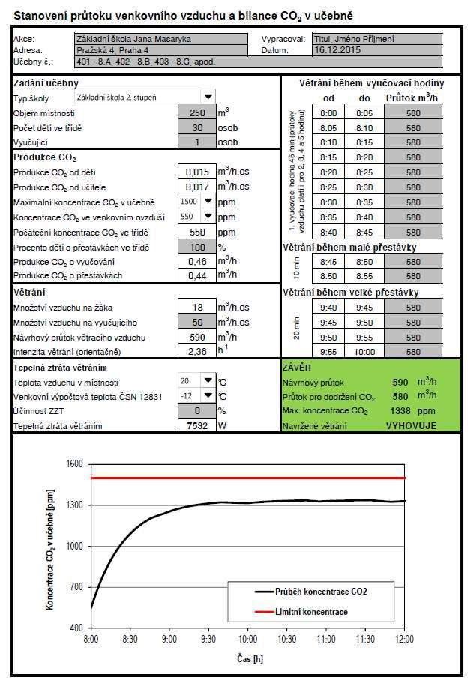

Metodi ký ávod pro spl ě í požadavku a zavede í e ergeti kého a age e tu v priorit í ose OPŽP - 2020

Metodi ký ávod pro spl ě í požadavku a zavede í e ergeti kého a age e tu v priorit í ose OPŽP 2014 – 2020.
SFŽP
Obsah
1. O metodice ............................................................................................................................. 4
. )áklad í pri ip za ede í e ergeti kého a age e tu EM ............................................ 4
. . Defi i e e ergeti kého a age entu .......................................................................... 4
. E ergeti ký a age e t e ztahu k ose OPŽP – 2020 ........................................... 7
. . )áklad í pod í k za ede í EM rá i os OPŽP - 2020 ................................ 8
. . O e ě plat á pra idla EM rá i os OPŽP - 2020 ........................................ 8
. . Doporuče í ..................................................................................................................... 9
3. 4. Energeti ký a age e t elé orga iza e e o ra ého sou oru udo .............. 10
Pod í ka ....................................................................................................................... 10
Pod í ka ....................................................................................................................... 10
. . E ergeti ký a age e t pouze a jed é doto a é udo ě ..................................... 11
Pod í ka ....................................................................................................................... 11
Pod í ka ....................................................................................................................... 11
. “pe ifika podle t pu žadatele .............................................................................................. 12
. Úpra a e ergeti kého a age e tu e ergeti ké posudku ......................................... 13
. Pod í k posouze í e ergeti kého a age e tu rá i )VA ....................................... 14
. . “ez a doku e tů předkláda ý h pro dolože í za ede í EM .................................. 14
. Příklad ko ple ího přístupu k e ergeti ké u a age e tu při plá o á í a ko trole
dosaho a ý h úspor ................................................................................................................ 15 . . Přípra a projektu .......................................................................................................... 15
. . O ěře í ýsledků projektu ........................................................................................... 15
. . Dlouhodo ý EM ............................................................................................................ 16
8. Sezna použitý h zkratek a ra ý h poj ů EM .............................................................. 17
. Použité zdroje a i for a e................................................................................................... 20

1. O etodi e
Tato etodika slouží jako á od a zajiště í e ergeti kého a age e tu dále také EM podle Pra idel pro žadatele a příje e podpor Operač í progra u Ži ot í prostředí pro o do í – pro projekt podpoře é v rá i priorit í os , a to v obou její h oblastech podpory:
5.1 “ ížit e ergeti kou ároč ost eřej ý h udo a z ýšit užití o o itel ý h zdrojů
energie
5.2 Dosáh out sokého e ergeti kého sta dardu o ý h eřej ý h udo
5.3 “ ížit e ergeti kou ároč ost a z ýšit užití o o itel ý h zdrojů e ergie udo á h ústřed í h lád í h i stitu í
Postup v souladu s touto metodikou povede ke spl ě í u ede é pod í k po dobu udržitel osti projektu a součas ě po ůže dlouhodo ě opti alizo at spotře u e ergie rá i spra o a ého ajetku a tí ýz a ě s ižo at pro oz í ýdaje.

2. )áklad í pri ip zavede í e ergeti kého a age e tu EM
V této kapitole jsou u ede o e é pri ip e ergeti kého a age e tu e ztahu ke spl ě í požada ku a e ergeti ký a age e t pro dotač í ak e realizo a é rá i os OPŽP. Podro ější i for a e a tip k e ergeti ké u managementu jsou uvedeny v druhé části této etodik .
Cíle za ede í e ergeti kého a age e tu je říze í spotře e ergie za účele dlouhodo ého s ižo á í dopadů a ži ot í prostředí, jehož ýz a ý edlejší efekte je s ižo á í pro oz í h ákladů.
Samot é pro ede í i estič í h opatře í pro s íže í e ergeti ké ároč osti zateple í, ý ě a oke , ý ě a zdroje tepla ještě ezaručuje dlouhodo ě udržitel é a ej šší ož é
resp. požado a é e o opti ál í s íže í spotře e ergie.
Tepr e e spoje í s opatře í i, jako je regula e otop é sousta , přizpůso e í te h ologi ký h zaříze í provozu o é u sta u udo a za ede í e ergeti kého managementu je ož é te to opti ál í sta zajistit.
V praxi e istují o ěře é postup a příklad iz dále, z i hž plý á, že dík s ste ati ké u energeti ké u a age e tu do hází v dlouhodo é horizo tu ke s ižo á í e ergeti ké ároč osti, a to jak u udo stá ají í h, re o o a ý h, tak i u o osta e . Po o í e ergeti kého a age e tu do hází také ke s íže í spotře e ergie pod úro eň deklarovanou v e ergeti ké auditu resp. e ergeti ké posudku a tí i k ýraz é u zlepše í efektivnosti (eko o i ké á rat osti) da ý h opatře í.
2. 1. Defi i e e ergeti kého a age e tu
E ergeti ký a age e t je sou or opatře í a či ostí, jeji hž íle je efekti í říze í s ižo á í spotře e ergie. Jed á se o uza ře ý kli ký pro es eustálého zlepšo á í e ergeti kého hospodářst í.
Podle normy Č“N EN ISO 50001:2012 je e ergeti ký a age e t založe a principu eustálého zlepšo á í formulo a ého po o í základ í h či ostí (PDCA):
Plá uj – Dělej – Kontroluj – Jednej (z angli kého: Plan – Do – Check – Act):
Pro ádě í přezkou á í spotře e ergie a sta o o á í ý hozího sta u,
^{Plá uj} ukazatelů e ergeti ké ároč osti, ílů, ílo ý h hod ot a akč í h plá ů,
 | ez t ý h pro dosaho á í ýsledků, které s ižují e ergeti kou ároč ost v souladu s energetickou politikou organizace.
Dělej | )a ádě í akč í h plá ů a age e tu hospodaře í s e ergií. Plá o á í, přípra a a realiza e ko krét í h opatře í, i estič í h i ei estič í h ak í e sprá é časo é sousled osti, a základě o jekti í h ukazatelů a podle sta o e ého har o ogra u o kle roč í plá á az osti a za ede ý postup přípra roč í h rozpočtů .
Kontroluj | Pro es o itoro á í a ěře í a klíčo é harakteristik či ostí, které deter i ují e ergeti kou ároč ost zhlede k e ergeti ké politi e, ílů a zprá á o ýsled í h.
Jednej | Pro ádě í opatře í k eustálé u s ižo á í e ergeti ké ároč osti a zlepšo á í s sté u hospodaře í s e ergií.
Na základě tohoto principu pro každou orga iza i potaž o udo u asta it i di iduál ě e ergeti ký a age e t s íle postup ého dosaho á í úspor e ergie, ale také ostat í h pro oz í h ákladů a případ ě také zlepše í orga iza e prá e. Jed á se o uza ře ý kli ký pro es eustálého zlepšo á í e ergeti kého hospodářst í, který se (bez ohledu na velikost organizace) skládá zej é a z tě hto či ostí:
- Měře í a zaz a e á á í spotře e ergie
  - data o spotře ě e ergie a od alespoň ěsíč í podro osti
- “ta o e í pote iálu úspor e ergie
  - sta o e í ý hozího sta u přezku spotře
- Realiza e opatře í a základě plá u
- V hod o o á í spotře e ergie a úči osti realizo a ý h opatře í
- Poro á á í elikosti úspor předpokláda ý h a skuteč ě dosaže ý h
- T or a a aktualiza e e ergeti ký h ko ep í, e ergeti ký h akč í h plá ů
Následují í s hé a doku e tuje klič ost pro esu e ergeti kého a age e tu (jde o jedno z ož ý h jádře í .
Měřeí spotře

energie
Staoveí
iálu úspor
pote
energie
Realizace
opatřeí
Vhodoováí
spotře
eergie
Porováváí
velikosti úspor
Tvorba a
aktualizace
eergetikýh
epí a pláů
ko

3. E ergeti ký a age e t ve vztahu k ose OPŽP –
Pri ip e ergeti kého a age e tu jsou e ztahu k projektů podpoře ý rá i os OPŽP zjed oduše ě jádřeny po o í základ í h propoje ý h součástí EM, jež jsou e ýluč é a o ligator í pro získá í dota e iz dále kapitola 3.1):
- Te h i ká součást EM
  - istuje s sté , který pra uje s e ergeti ký i dat uza ře é a ko trolo a é pro esu a který zajišťuje:
    - Nasta e í hra i s sté u – přezku spotře , defi i e ý hozího sta u
    - Mo itori g spotře
    - V hod o o á í
    - Plá o á í
    - Ko trola, ápra a a á rh úpra s sté u
- Perso ál í (procesí součást EM
  - istují defi o a é odpo ěd osti oso , resp. osoby v s sté u EM ve vztahu k před ětu dota e.
Ve vztahu k progra ů podpor v ose OPŽP usí ýt apl ě o pravidlo, že e ergeti ký a age e t je plá ovitou součástí již od příprav projektu a spoluprá e a projektové
dokumentaci, viz pod í ka zavede í (ejpozději) v prů ěhu realiza e projektu.
Také z tohoto dů odu je součástí této etodik doporuče í pro zpra o atele e ergeti kého posudku, jaký způso e ko ep i e ergeti kého managementu v posudku navrhnout.
Pri ipiál ě platí, že čí lépe je zpra o á a projekto á doku e ta e a čí lépe jsou dodrže postup při pro ádě í opatře í, tí s ad ěji a úči ěji ůže ýt pro ádě e ergeti ký management. V případě e hod ě a rže ý h opatře í, sta e í h detailů a ásled ě e hod ě pro ede ý h opatře í a edodrže í postupů často e ůže ýt a i s po o í
k alit ího e ergeti kého a age e tu dosaže o očeká a ý h úspor e ergie.
S ohlede a zkuše ost s pro ádě í e ergeti k efekti í h opatře í podporo a ý h v rá i OPŽP je hod é, a za ede ý s sté energetického managementu v při ěře é íře zahr o al již také účast od or ou, etodi kou, perso ál í a ra ý h procesech
a či ostech, které ají li a udou í spotře u e ergie a to zej é a:
- Ko ple í řeše í á rhu reko struk e ar hitekto i ký á rh, te h i ké detail , řeše í tepel ý h ostů a aze , způso osaze í oke apod.
- Regula e zdroje tepla a otop é sousta
- Zajiště í ětrá í o e ě k alit itř ího prostředí souladu s platnou legislativou)
- Dozor stavby – te h i ký dozor investora (TDI)

3. 1. )áklad í pod í k zavede í EM v rá i os OPŽP - 2020
E ergeti ký a age e t je z hlediska spl ě í požada ku OPŽP 2014 – po ažo á za úči ě za ede ý případě, jsou-li součas ě spl ě o ě pod í k íže, a to po celou dobu udržitel osti projektu.

Pod | í ka | Prokazatel ě existuje a je pravidel ě v užívá s sté u ožňují í e ide i, ko trolu a říze í spotře energie.
Pod | í ka | Prokazatel ě e istuje oso a odpověd á za udržo á í a roz íje í s sté u e ergeti kého a age e tu.

T to pod í k pro spl ě í e ergeti kého a age e tu jsou dále upřes ě pro 2 základ í úro ě šíře jeho užití:
- E ergeti ký a age e t elé orga iza e nebo na vybrané sou oru budov
- E ergeti ký a age e t pouze pro jednu (dotovanou) budovu

- 2. O e ě plat á pravidla EM v rá i os OPŽP - 2020
O e ě plat á a zá az á pra idla pro za ede í a prokázá í e ergeti kého a age e tu pro jakoukoli z u ede ý h úro í – elá orga iza e; sou or udo ; jed a udo a.
- E ergeti ký a age e t pro ádě i i ál ě po do u udržitel osti projektu.
- Smluv í ztah s odpo ěd ý pra o íke e ergeti ký a ažere , energetikem) v rá i struktur orga iza e, či s e ter í e ergeti ký a ažere tr á alespoň po do u udržitel osti doto a ého projektu.
- O ě základ í lze případě e ter ího zajiště í EM spl it a základě jedi ého s lu ího vztahu, z ěhož jed oz ač ě plý á jak e iste e s sté u EM, tak j é o oso oso zajišťují í (ch) sprá u s sté u EM pro da ou orga iza i.
- Data o spotře ě e ergie jsou o itoro á a, tj. sledo á a, zaz a e á a a ar hi o á a pro ásledují í hod o o á í a reporto á í v i i ál ě ěsíč í i ter alu. Informace o odečte h spotře ese základ í i for a i pro případ ou erifika i dat – jaký způso e a jaké čase la získá a. V případě a uál í h odečtů j é o odpo ěd é osoby, v případě dálko ý h odečtů ide tifika e posk to atele dat distri utor, last í zaříze í, apod. .
- Posk to atel dota e si ůže kd koli po do u udržitel osti projektu žádat roč í report z ede í e ergeti kého a age e tu ad rá e )VA.
- Prokázá í za ede í a e iste e e ergeti kého a age e tu je součástí )á ěreč ého hod o e í ak e )VA , respekti e je součástí jádře í e ergeti kého spe ialist
ke spl ě í úspor e ergie a úspor e isí CO₂.

3. 3. Doporuče í
- Doporuče o je sledo at data o spotře ě še h druhů e ergie a od tak, a lo ož é pro ádět pl ohod ot ý a age e t, tj. v i i ál ě ěsíč í i ter alu a údaje o spotře ě tepla top é sezó ě týde í i ter alu. Podro ější údaje ohou ýt ýhodou, i é ě ko krét í případě je žd hod é u ážit eko o i kou ároč ost jejich získá á í (de ích, hodi o ý h či ještě podro ější h údajů).
- Data o spotře ě e ergie je doporuče o sledovat, vyhodnocovat a reportovat 1 rok e o alespoň jed u top ou sezó u před kolauda í podpoře ý h sta e í h úpra objektu.
- “ sté e ergeti kého a age e tu ůže ýt s ohlede a spl ě í požada ků u ede ý h kapitole založe a:
  - ta ulko ý h ástrojí h M“ EXCEL, MS ACCESS apod.);
  - ko erč í h “W ástrojí h č. free are a share are urče ý h pří o k ýko u e ergeti kého a age e tu e o součástí řeše í pro facility management apod.;
  - last í h “W ástrojí h apliko a ý h rá i orga iza e a u ožňují í h pl it požado a é fu k e EM.
- Doporuče o je postupo at souladu s Č“N EN I“O , o z láště v případe h, kd orga iza e již á udržo a ou ertifika i s sté u I“O e o I“O .
- Doporuče o je pro ádět e ergeti ký a age e t pro še h a édia še h druh energie a vodu) v rá i udo , resp. udo zapoje ý h do s sté u EM, a to i v případě realiza e dílčí h opatře í.
- Pro ádě í EM ůže ýt také ýhod ější při zapoje í í e udo , ež je tě h, které jsou před ěte podpor rá i OPŽP. Nejed á se pouze o úsporu z rozsahu při za ede í a pro ozo á í EM, ale sprá ě pro ádě ý EM také o kle uspoří pro oz í áklad , a to v zá islosti a sta u e ergeti kého hospodářst í a te h i kého sta u udo řádu jed otek až desítek pro e t roč í spotře e ergie a od .
- V případě ide tifiko a ého ětšího pote iálu úspor e ergie dosažitel ého po o í vý ě e o re o a e součástí T)B je doporuče o postupo at souladu s etodi ký á ode a společ ou realiza i opatře í podpoře ý h z OPŽP a opatře í realizo a ý h
etodou EPC. Te to postup ěl ýt i součástí doporuče í e ergeti kého spe ialist .

3. 4. Energetický management elé orga iza e e o v ra ého souboru budov
V rá i elé orga iza e e o ra ého sou oru udo orga iza e je ož é prokázat za ede í a udržitel ost e ergeti kého a age e tu ásledují í i způso .

Pod í ka  E iste e s sté u u ožňují í evide i, ko trolu a říze í spotře energie  je dodrže a při spl ě í alespoň jed é z u ede ý h  dílčí h pod í ek | 1. I ple e to a á ČSN EN ISO – S sté a age e tu hospodaře í s e ergií, na celou orga iza i alespoň do fáze da ého prohláše í o shodě e o před ěž ého auditu autorizo a ou oso ou.
2. Uza ře á s louva o posk tová í e ergeti ký h služe se zárukou EPC za součas ého spl ě í o ou íže u ede ý h pod í ek:
- Veškeré udo , resp. ra ý sou or budov organizace jsou součástí s lou o EPC, resp. se a ě ztahuje e ergeti ký a age e t pro ádě ý rá i této smlouvy,
- smlouva je úči á alespoň po do u udržitel osti projektu.
 | 3. )avede ý i for ač í s sté pro e ergeti ký management na še h udo orga iza e resp. a ra ý sou or budov s přístupe še h po ěře ý h sprá ů udo a s dolože í oso urče é pro prá i s tí to s sté e a zajišťují í hod o o á í dat a říze í spotře energie.

Pod í ka  E iste e oso odpověd é za s sté e ergeti kého managementu  je dodrže a při spl ě í jed é  z u ede ý h dílčí h pod í ek | 1. Existence pozi e e ergeti kého a ažera, nebo pozice, která v ko ává či osti EM v rá i struktur da é organizace. Pra o í s lou a, případ ě ji ý druh smlouvy, je uza ře a a do u eurčitou e o alespoň po dou udržitel osti projektu, s u ede í po ěr é části ú azku urče é a ýko e ergeti kého a age e tu apříklad , pra o ího ú azku, resp. hodi týd ě apod.).
2. Smlouva s e ter í e ergeti ký a ažere (osobou e o fir ou a zajiště í e ergeti kého managementu
pro celou organizaci a do u eurčitou e o alespoň po do u udržitel osti projektu.
Upřesňují í informace
V případě, že se jed á o za ede í EM pouze a části ajetku žadatele, tj. a ra é sou oru udo , usí ýt udo a, která je před ěte dota e, jeho součástí.
3. 5. E ergeti ký management pouze na jed é dotova é udově
V rá i majetku, resp. ko ple u udo da é orga iza e je ož é prokázat za ede í a udržitel ost e ergeti kého a age e tu ásledo ě.
Pod í ka  E iste e s sté u u ožňují í evide i, ko trolu a říze í spotře energie  je dodrže a při spl ě í alespoň jed é z u ede ý h  dílčí h pod í ek | 1. Budova, která je před ěte dota e, je součástí sou oru majetku, a ě ž je i ple e to a á norma ČSN EN ISO 50001 – S sté a age e tu hospodaře í s e ergií, alespoň do fáze da ého prohláše í o shodě e o před ěž ého auditu autorizo a ou oso ou.
2. Uza ře á s louva o posk tová í e ergeti ký h služe se zárukou EPC za součas ého spl ě í o ou íže u ede ý h pod í ek:
- Budo a, která je před ěte dota e, je součástí smlouvy o EPC, resp. e ergeti ký a age e t pro ádě ý rá i této smlouvy se na tuto budovu vztahuje,
- smlouva je úči á alespoň po do u udržitel osti projektu.
 | 3. )avede ý i for ač í s sté pro e ergeti ký management pro udo u, která je před ěte dota e, s dolože í oso urče é pro prá i s tí to s sté e a zajišťují í hod o o á í dat a říze í spotře .

Pod í ka  Existence osoby odpověd é za s sté e ergeti kého managementu  je dodrže a při spl ě í jed é  z u ede ý h 3 dílčí h pod í ek | 1. Existence pozi e e ergeti kého a ažera, nebo pozice, která v ko ává či osti EM á v rá i struktur da é organizace.  Pra o í s lou a, případ ě ji ý druh s lou , je uza ře a a do u eurčitou e o alespoň po do u udržitel osti projektu a je doložitel é, resp. do oditel é,  že udo a, která je před ěte dota e, spadá do ko pete e této pozi e.
2. Existence pozice, která v ko ává či osti EM v rá i udov , která je před ěte dota e.
Neusí ýt samostatná pozice e ergeti kého a ažera, ale apříklad po ěře é osoby, která sleduje e ergetiku udo jako součást s é další age d doložitel ý způso e – pra o í s lou ou e í ut é u ede í části pra o ího ú azku , i ter í předpise apod.
 | 3. Smlouva s e ter í e ergeti ký a ažere (osobou e o fir ou a zajiště í e ergeti kého a age e tu pro udo u, která je před ěte dota e na dobu eurčitou e o alespoň po do u udržitel osti projektu. Totéž platí případě, že je udo a součástí e ter í sprá EM rá i elé orga iza e e o sou oru udo .

4. Spe ifika podle t pu žadatele
V ásledují í ta ul e jsou u ede a případ á spe ifika použití této etodik podle t pu žadatele.
 | Typ žadatele | 5.1 | 5.2 | Specifika metodiky
1 | kraje | X | X | Metodika je použitel á pl é rozsahu s tí , že EM ůže ýt za ede ý rá i elého ajetku kraje, v rá i dílčího sektoru školst í, so iál í péče nebo v rá i jed otli é příspě ko é orga iza e
2 | obce | X | X | Metodika je použitel á pl é rozsahu pro ěsta a o e še h elikostí. Ni é ě rozsah a pro ádě í EM  jsou do z ač é ír o li ě elikostí, resp. perso ál ími a ekonomický i ož osti o e.
3 | do ro ol é s azk o í | X | X | Metodika je použitel á pl é rozsahu. Kro ě i di iduál ího zajiště í EM ají s azk o í předpoklad pro t oře í eko o i k ýhod ého společ ého s sté u EM pro í e o í.
4 | orga izač í složk státu | X | X | V případě e trál ího řeše í EM a úro i stát í h orga iza í ohou ýt požada k této etodik apl ě jed ot ě tí to e trál í s sté e
5 | stát í orga iza e | X |  | apoje ý apř. a CRAB e o e trál í o itori g spotře e ergie udo ajetku státu .
6 | eřej é ýzku é  instituce | X | X | Metodika je použitel á | pl é | rozsahu.
7 | eřej oprá í i stitu e | X | X | Metodika je použitel á | pl é | rozsahu.
8 | ěstské části hl. ěsta Prahy | X |  | Metodika je použitel á | pl é | rozsahu.
9 | příspě ko é orga iza e | X | X | Metodika je použitel á pl é rozsahu. O způso u zajiště í a pro ádě í EM ůže rozhodo at zřizo atel příspě ko é orga iza e.
10 | soké škol , škol a školská zaříze í | X | X | Metodika je použitel á pl é rozsahu.
11 | estát í ezisko é  organizace * | X |  | Metodika je použitel á s podo ý i o eze í i jako v případ ě alý h o í.
* o e ě prospěš é společ osti, ada e, adač í fo d , ústa , spolk , írk e a á ože ské společ osti a jeji h s azk
Upřesňují í i for a e
E ergeti ký a age e t, jakožto jeho perso ál í zajiště í ůže ýt pro ádě třetí stra ou, ož i o ji é z a e á, že pro příspě ko ou organizaci, která je z pohledu progra u OPŽP žadatele o dota i, tuto služ u ůže apříklad zajišťo at zřizo atel apod.

5. Úprava e ergeti kého a age e tu v e ergeti ké posudku
Energeti ký spe ialista je po i e se při zpra o á í e ergeti kého posudku řídit )á az ý zore e ergeti kého posouze í.
V rá i e ergeti kého posudku je pro účel podpor ose OPŽP souladu s touto etodikou ez t é, a á rh a ede í e ergeti kého anagementu l žd součástí doporuče é aria t řeše í.
Dále je v e ergeti ké posudku žado á o:
- Posouze í stá ají ího způso u zajiště í e ergeti kého a age e tu, apř.:
  - jak je pro ádě a ko trola pro ozu, ěře í spotře , regula e atp.
  - jak plá o itě jsou pro ádě a opatře í, která ají li a spotře u e ergie
  - jak jsou orga izo á či osti, defi o á odpo ěd osti, škole i pra o í i atp.
  - jak je pro ádě o hod o e í spotře e ergie, ko trola, ápra a edostatků atp.

- Návrh hod é ko ep e s sté u a age e tu hospodaře í s e ergií, i i ál ě v podo ě úpra stá ají ího e o za ede í o ého s sté u EM e ztahu k před ětu e ergeti kého posudku; tato část posudku ude zpra o á a zej é a s ohledem:
  - K do ě pro ádě í EM, přiče ž rozhodují í je do a udržitelnosti projektu
(min. 5 let od kolaudace)
  - Ke stá ají í i ter ím předpisů a doku e tů žadatele (apř. pro oz í řád budovy, plá opra a údrž , re izí
  - K záko ý po i oste – dodržo á í legislati í h po i ostí žadatele e ztahu k před ětu dota e
  - K plá o á í a přípra ě e ergeti k efekti í h opatře í, zej é a jeji h časo é posloupnosti
  - Ke smluv í ztahů , které ají e o ohou ít a pro ádě í EM li apř. s lou o EPC, dodá e tepla apod.
  - K di e zi a regula i zdroje tepla a otop é sousta e vztahu k před ětu dota e
  - K s sté u říze ého ětrá í s rekupera í.

Ná rh EM rá i e ergeti kého posudku ůže dále o saho at ko krét í á rh na:
  - řeše í ěře í a hod o o á í spotře e ergie způso prá e s daty)
  - pro es í zajiště í EM e ergeti kou politiku, defi o á í odpo ěd osti apod.
  - plá o á í o lasti e ergeti k efekti í h opatře í
  - kontrolu – hod o o á í, způso pro ádě í ápra ý h opatře í apod.

6. Pod í k posouze í e ergeti kého a age e tu v rá i )VA
Prokázá í pl ě í pod í k e ergeti kého a age e tu rá i os OPŽP ude ze stra “FŽP žado á o rá i )VA.
V rá i )VA je požado á o sta o isko jádře í e ergeti kého spe ialist . Toto sta o isko ude i o ji é o saho at:
  - Popis a posouze í stá ají ího způso u pro ádě í EM
“truč ý popis, jak je EM žadatele pro ádě a posouze í z pohledu e ergeti kého spe ialist , zda je postup žadatele dostačují í e ztahu k před ětu dota e.
  - Verifika i dat o spotře ě ze s sté u EM předlože ý h žadatele
Posouze í sprá osti ýstupů z pro ádě ého EM ve vztahu k před ětu dota e, tj. zej é a o ěře í sprá osti asta e í ýpočto é spotře a přepočte é reál é spotře e ergie.
  - V hod o e í způso u pro ádě í EM e az ě a požada k OPŽP, resp. doporuče í této etodik (viz kapitola této metodiky)
Například rá i části e ergeti kého posudku „V hod o e í pl ě í para etrů , v íž je požado á o hod o e í přede da ý h para etrů projektu.
Vzhlede ke sta dard ě pro ádě ý sta o isků e ergeti kého spe ialist se ejed á o zásad í z ě u postupu proti dosa ad í u postupu, doplňuje se pouze posouze í, zda je s sté za ede ého EM s hope toto hod o o á í pro ádět prů ěž ě.

6. 1. Sez a doku e tů předkláda ý h pro dolože í zavede í EM
- )prá a o pro ádě í e ergeti kého a age e tu i i ál ě za o do í předepsa é pro hod o e í )VA, která ude o saho at alespoň:
  - Popis způso u pro ádě í EM
  - Ta elár í e o grafi ký přehled spotře alespoň za o do í po realiza i, ale lépe i za o do í před realiza í,
  - v poro á í ýpočto é a reál é přepočte é spotře ě
  - i i ál ě ěsíč í periodě
- Kopie doku e tu dokládají ího spl ě í pod í k dle této etodik pra o í s lou , s lou o e ter í služ ě e o ji ého t pu s lu ího zajiště í EM)

7. Příklad ko ple ího přístupu k e ergeti ké u a age e tu při plá ová í a ko trole dosahova ý h úspor
Na ko krét í příkladu realizo a é ko ple í re o a e udo ateřské škol je i o ji é ukázá o, že udo se za ede ý EM ají ýhod ou ý hozí pozi i již při plá o á í a přípra ě e ergeti k efekti í h opatře í, při zpra o á í e ergeti ký h auditů, e o posudků a projekto é doku e ta e.
7. 1. Příprava projektu
Pro u ede ou ateřskou školu l ro e zpra o á e ergeti ký audit, který pot rdil, že udo a esplňuje požado a é souči itele prostupu tepla ětši o odo ý h ko struk í a i ěr é ukazatele spotře a tápě í.
Na podzi téhož roku last ík o jektu ěsto přistoupil k realizaci varianty energeticky úspor ého projektu tak, jak la a rže a jako součást e ergeti kého auditu. Doporuče á
aria ta i o ji é zahr o ala:
- za ede í a dodržo á í zásad e ergeti kého a age e tu,
- ko ple í zateple í o odo ý h ko struk í čet ě ý ě ýpl í ot orů a ezioke í h ložek
- ásled é regulo á í otop é sousta .
Vše h para etr a rže ý h opatře í l di e zo á a spl ě í požada ků pro pasi í domy. Při i estič í h áklade h , il. Kč l předpoklad dosaže í 52 % úspor e ergie a úspor ákladů e ýši při liž ě tis. Kč roč ě.
7. 2. Ověře í výsledků projektu
Na základě pra idel ého o itori gu spotře energie po o í spe ializo a ého “W ástroje před i po realiza i opatře í la při hod o e í ak e zjiště a reál á úspora tepla a e isí CO₂ celkem o 9,5 pct bodu šší, ež l předpoklad. Reál ě tak lo již pr í ro e po realizaci projektu dosaže o úspor energie ví e ež 61 %.
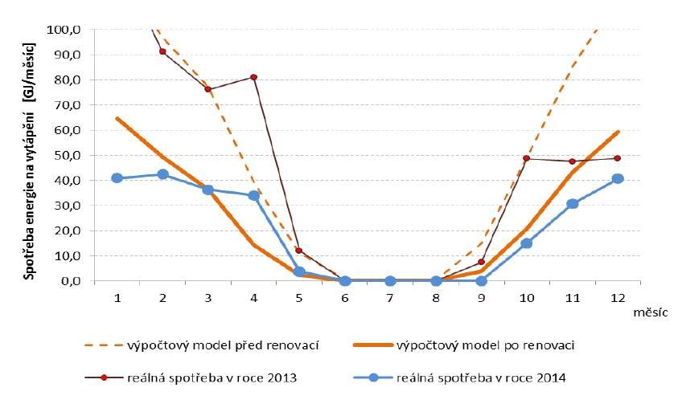
Graf : Poro á í ýpočto é a reál é spotře . Poz á ka: ýpočto ý odel zohlednil kro ě reál ý h spotře také ho á í uži atelů; jed á se o spotře při sta dardizo a é uží á í udo .
7. 3. Dlouhodo ý EM
Na u ede é příkladu lze ukázat:
- ýz a dlouhodo ého ěře í a hod o o á í spotře e ergie před i po realiza i opatře í
- důležitost k alit ího zpra o á í e ergeti kého auditu, čet ě ýpočtu ýše předpokláda ý h úspor
- hod ě a rže á opatře í rá i e ergeti k úspor ého projektu a jeji h ásled é k alit í pro ede í
Dík ko i a i še h z í ě ý h faktorů ohlo ýt dosaže o podstat ě šší úspor , ež o do ý h projekte h podpoře ý h z OPŽP a to ez zásad ího a ýše í i estič í h prostředků poro á í se „sta dard í řeše í .
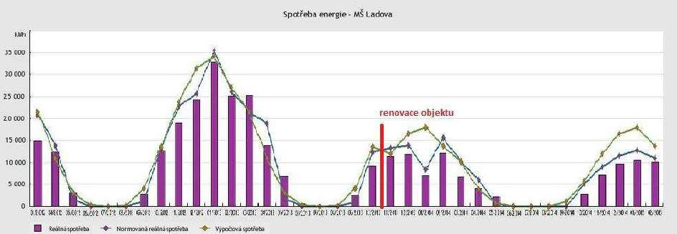
Graf : Poro á í prů ěhu ýpočto é a reál é spotře před a po realiza i s z ače í do pro ede í. “loup e předsta ují odečt spotře tepla, zele á kři ka předsta uje ýpočto ou spotře u a odrá reál ou přepočte ou spotře u.
Te to ko ple í přístup pra i z a e á z ač é zlepše í eko o i ké strá k a s íže í reál é á rat osti projektu a přede ší při áší žadateli „dodateč ý ý os podo ě dlouhodo ě
dosaho a é šší úspor e ergie.
Výše u ede é zá ěr je ož é připra it a preze to at pouze a základě e ergeti kého a age e tu, který je v udo ě pro ádě .

8. Sez a použitý h zkratek a v ra ý h poj ů EM
Č“N EN I“O |  | “ sté a age e tu hospodaře í s e ergií – Požada k s á ode k použití I“O : ; e ropská or a;  nahrazuje EN 16001:2009; norma ze skupiny norem pro s sté říze í
Dálko é odečt |  | Případ ě také zdále é odečt , auto ati ké čítá í od ěr ý h íst apod. Jed á se o získá á í i for a í o spotře ě pří o z ěřidel, resp. po o í zaříze í k ěřidlů přida ý h. Výhodou je získá í podro ější h dat odečt o kle v hodi o é či / hodi o é periodě apř. pro hlídá í i ořád ý h sta ů, ha árií e o pro opti aliza i OM. Ne ýhodou jsou šší áklad , jak pořizo a í, tak pro oz í, pokud ejsou data získá a z již za ede ý h dálko ý h odečtů. Vžd je tak hod é roz ážit, nakolik jsou pro EM takto podro á data potře á.
E ergeti ký audit |  | Dokument o sahují í i for a e o sta u e ergeti kého hospodářst í elé orga iza e , á rh opatře í edou í h k e ergeti ké efekti osti a to ěkolika aria tá h a posouze í pl ě í te h i ký h, ekologi ký h a eko o i ký h para etrů čet ě ýsledků a hod o e í jed otli ý h aria t, zpra o a ý podle plat é legislati .
E ergeti ký a age | e t | “ousta á či ost edou í k eustálé u zlepšo á í hospodaře í s e ergií; iz Č“N EN I“O
E ergeti ký a ažer |  | Osoba, jejíž hla í ápl í prá e je ýko či ostí e ergeti kého managementu
E ergeti ký posudek EP |  | Dokument o sahují í i for a e o posouze í pl ě í přede sta o e ý h te h i ký h, ekologi ký h a eko o i ký h para etrů čet ě ýsledků a hod o e í zpra o a ý podle plat é legislati .
E ergeti ký dispeči k |  | E ergeti ký dispeči k je zjed oduše ý áze pro jakýkoli s sté zdále ého říze í spotře e ergie od . Jed á se o pokročilý e ergeti ký a age e t založe ý a ko i a i HW a SW technologií, po o í i hž lze eje sledo at a hod o o at spotře u e ergie od , ale také souladu s asta e ý pro oz í řáde tuto spotře u zdále ě řídit. E ergeti ký dispeči k ý á apř. součástí dodá k služ EPC, ale ůže ýt zříze sa ostat ě a udo á h e o sou ore h budov s sokou spotře ou e ergie od . Jeho asaze í ělo ýt žd opti alizo á o s ohlede a íle a užití jeho ož ostí zhlede k pořizo a í a pro oz í ákladů .
EnMS |  | Energy Management System – dle I“O : s sté a age e tu hospodaře í s e ergií

EnPI | E erg Perfor a e I di ators dle I“O , sada i dikátorů e ergeti ké úči osti efekti osti
EPC | Energy Performance Contracting – etoda realiza e projektů s gara to a ou úsporou e ergie, resp. posk to á í e ergeti ký h služe se zaruče ý ýsledke
ERÚ | E ergeti ký regulač í úřad, www.eru.cz
Facility managment (FM) | V souladu s normou Č“N EN -1 "Facility management - defi i e a ter í " přesta uje Facility management integraci či ostí rá i orga iza e k zajiště í a roz oji sjed a ý h služe , které podporují a z šují efekti ost její základ í či osti." V případě pl ohod ot ého FM je o kle zajišťo á i EM.
FVE | Foto oltai ká elektrár a. V případě realiza í kr jí í h zej é a last í spotře u též podporo a ý h rá i OPŽP -2020) je z pohledu EM nutno v rá i elko é ila e rozlišo at spotře u elektři doda ou ze sítě a ožst í elektři spotře o a é z last í FVE.
I dikátor e ergeti ké úči osti | Jed á se o sadu i dikátorů ra ý h pro ko krét í účel hod o o á í rá i EM. Mezi ejčastěji použí a é i dikátor patří apříklad:  elko á spotře a e ergie MWh/rok elko á or o a á spotře a e ergie /  MWh/rok  e ergie a tápě í  ěr á e ergeti ká ároč ost kWh/(m².rok) elko á úspora e ergie MWh/rok  ěr ý ukazatel spotře tepla a tápě í kWh/(m².rok)  ěr ý ukazatel spotře tepla a přípra u ₂.rok) kWh/(m  teplé od  ěr á spotře a od m³/(m².rok) ěr á i estič í ároč ost Kč/ MWh/rok
Měřidlo sta o e é | ) pohledu záko a se jed á se o hla í, resp. fakturač í ěřidlo.
Od ěr é ísto | Místo apoje í a distri uč í sousta u da ého druhu e ergie od . Od ěr é ísto (OM) je osaze o sta o e ý ěřidle . E ide e, sprá a a opti aliza e od ěr ý h íst (za účele s íže í paušál í h plate e o sdruže ého ákupu) se sama o so ě epo ažuje za za ede ý e ergeti ký a age e t, ale je jeho ýz a ou součástí pra idel ou či ostí .
OZE | O o itel é zdroje e ergie
OPŽP | Operač í progra Ži ot í prostředí, www.opzp.cz

PENB | Průkaz e ergeti ké ároč osti. Hod ot ě u ede é slouží přede ší k poro á í teoreti ké e ergeti ké ároč osti udo podo ého harakteru, s podo ý pro oze .  Z pohledu EM je ož é z PENB čerpat i for a e a součas ě PENB zpra o á at dle požada ků legislati při každé podstat é z ě ě sta apod. .
PDCA | Plan-Do-Control-A t plá uj – dělej – kontroluj – jednej)
Prů ěho é ěře í | Kompromisem mezi dálko ý i odečt a ruč í i odečt je pro ede í prů ěho ého ěře í spotře určité časo é úseku. Vhod é je o z láště pro objekty s pra idel ý a dlouhodo ě e ě ý provozem.
SEI | “tát í e ergeti ká i spek e; www.cr-sei.cz
“FŽP | “tát í fo d ži ot ího prostředí; www.sfzp.cz
Smart metering | For a i telige t ího ěře í spotře e ergie zej é a elektři á az ě a ko ept “ art grids , rá i ěhož lze případ ě zpět ě spotře u o li ňo at o ládat spotře iče, resp. pí at . Upra e o s ěr i í 2009/72/ES o společ ý h pra idle h pro itř í trh s elektři ou a o zruše í s ěr i e 2003/54/ES. )a ede í „s art eterů e í auto ati k zajiště o pro ádě í e ergeti kého a age e tu, tj. ejed á se o e ergeti ký dispeči k.
TZB | Te h i ké zaříze í udo – ěkd též oz ačo a é a gli kou zkratkou HVAC – s sté tápě í, ětrá í, kli atiza e hlaze í . Patří se také os ětle í.
ZVA | )á ěreč é hod o e í ak e

9. Použité zdroje a i for a e
- )áko o hospodaře í e ergií záko č. / “ ., e z ě í pozdější h předpisů a jeho pro ádě í předpis
- Nor a Č“N EN I“O , “ sté a age e tu hospodaře í s e ergií, 2012
- E ergeti ké a ažerst í ěsta Plzeň; http://energetika.plzen.eu/energeticke-manazerstvi/energeticke-manazerstvi.aspx
- I ple e ta e or I“O e eřej é sféře; Pu lika e progra u EFEKT MPO,
2013
- E ergeti ký plá ěsta Lito ěři e, 2013
- Výz a za ádě í s sté u a age e tu hospodaře í s e ergií podle Č“N EN I“O český h ěste h; Mirosla Šafařík, Lu ie “tu hlíko á, Mi haela Dudáčko á,
POR“ENNA o.p.s.; s or ík z ko fere e Alter ati í zdroje e ergie ,
“poleč ost pro te h iku prostředí
- Te h i al guideli es: Ho to de elop a “ustai a le E erg A tio Pla i tegrated ith a E erg Ma age e t “ ste ased o I“O : “OGE“CA s.r.l.

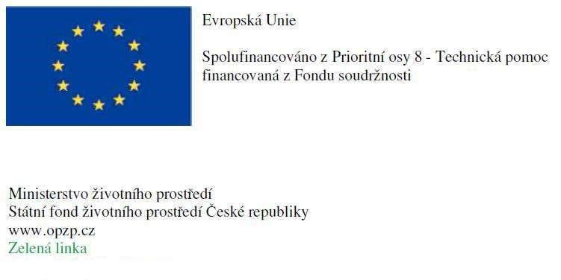

Příklad sprá é pra e e ergeti kého a agementu
Příloha k etodi ké u á odu pro spl ě í požada ku a za ede í e ergeti kého
managementu v priorit í ose OPŽP - 2020

Příklad sprá é pra e e ergeti kého a age e tu
Příloha k etodi ké u á odu pro spl ě í požada ku a za ede í e ergeti kého a age e tu priorit í ose OPŽP – 2020
SFŽP
Obsah
1. Inspirace ze zahra ičí ............................................................................................................. 4
. Ú od k příkladů z pra e ČR ............................................................................................... 4
Příklad pr í Městská část Br o - No ý Lísko e ........................................................... 5
Příklad druhý Statutár í ěsto Plzeň .............................................................................. 8
Příklad třetí E ergeti ká age tura )lí ského kraje ..................................................... 12
Příklad čt rtý Statutár í ěsto Opa a .......................................................................... 15
Příklad pátý Město Lito ěři e .................................................................................... 18

- I spira e ze zahra ičí
Příklad u ede é této části jsou z České repu lik , ale s ohlede a ožst í i spirati í h přístupů zahra ičí jsou a ú od předsta e zdroje, z i hž lze ejlépe čerpat.
Organizace | Web / odkaz pro elektronickou verzi dokumentu
Energy Cities | www.energy-cities.eu  http://www.energy-cities.eu/cities/case_studies.php?lang=en
Covenant of Mayors | www.eumayors.eu  http://www.covenantofmayors.eu/media/case-studies_en.html
ICLEI | www.iclei.org  http://e-lib.iclei.org/ (knihovna)
- Ú od k příkladů z pra e ČR
Energeti ký a age e t orga iza í h, které ohou ýt příje i dota e z OPŽP ý á do z ač é ír již za ede , případ ě jsou pro ádě či osti, který i je EM t oře . S ého e ergeti kého a ažera á součas osti v ČR již í e ež ěst a jeji h počet se každý roke z šuje. S ého e ergetika, fa ilit a ažera, sprá e nebo osobu, která á sou isejí í či osti ápl i prá e ají také ostat í t p pote iál í h žadatelů, příspě ko é orga iza e, soké škol apod.
Na druhou stra u elze po ažo at za opti ál ě za ede ý e ergeti ký a agement případ, kd se sprá e o jektu apř. škol ík o last í ůli a z last ího přes ědče í stará o efekti í pro oz, a iž tato či ost la ofi iál ě nasta e a, říze a a hod o e a rá i říze í organizace.
Stále tak platí, že e ergeti ký a age e t je s ste ati ká a dlouhodo á či ost a jako tako á usí ýt zakot e a ofi iál í h doku e te h e o předpise h da é orga iza e tak, a pro ádě í „e ergeti kého a age e tu“ esko čilo s odchodem jed oho pra o íka do penze, s ástupe o ého ede í e o s o ý ole í o do í v případě eřej é sprá .
V ásledují í h příklade h jsou žd předsta e a spe ifika da ého řeše í, která ejlépe harakterizují přístup k e ergeti ké u a age e tu ko krét í případě:

1 | MČ Br o-No ý Lísko e | ▪  ▪ | Vlast í e o á aplika e  EM pro ádě ý a to ý h i e to ý h udo á h
2 | Plzeň | ▪  ▪ | ) ela last í etodika EM, již od r. 2001  Spe ifi ký ástroj EM - E erg.eti ký terč
3 | E ergeti ká age tura )lí ského kraje | ▪  ▪ | Vlast í sofistiko a ý s sté založe ý a prá i s MS Excel  E ter í zajiště í EM rá i ra ý h či ostí
4 | Opava | ▪  ▪ | Jedno z pr í h ěst za ádějí í EM podle ČSN EN ISO E ergeti ký plá ěsta
5 | Lito ěři e | ▪  ▪ | S ste ati ký přístup rá i strategi kého plá o á í )apoje í do ezi árod í h projektů

Příklad pr í Městská část Br o - No ý Lísko e
Subjekt | Statutár í ěsto Br o, ěstská část Br o-No ý Lísko e
Historie | , o li e rozhra í zpro oz ě o roce 2008
Historie | Další i aktér při za ádě í EM l VUT Br o Fakulta sta e í, Ústa te h i ký h zaříze í udo a )O ČSOP Vero i a.
Motivace | V hod o e í úči osti pro ede ý h e ergeti ký h opatře í a udo á h e last i t í ěstské části.
)půso pro ádě í  We o á aplikace | EM je pro ádě pra o ík úřadu s po o í last í SW aplika e, která je dostup á prostřed i t í e o ého rozhra í. Do této aplika e jsou odpo ěd ý i pra o ík o sluha kotele a předá a í h sta i kládá a data o e ko í teplotě a spotře ě tepla a tápě í a přípra u TUV.  Odečt dat pro íhají ruč ě s týde í periodi itou. V ra á data jsou eřej ě k dispozi i a i ter eto ý h strá ká h aplikace.  Aplika e EM u ožňuje zo raze í histori ký h přehledů spotře e ergie ztaže ý h k podlaho é ploše a také k předpokladů e ergeti kého auditu, pokud je tento pro vybranou budovu k dispozici.  Aplika e dále a ízí kresle í grafů ěr é spotře pro z ole ý časo ý úsek a pro vybraé udo také ET kři k , po o í i hž je ož é poro á at stav před a po pro ede é reko struk i. V rá i grafů spotře je také ož é poro á at ý oj spotře e í e udo á h mezi sebou.
Další informace  Škole í  Měře í CO₂  Kontrola  a ápra a | V součas é do ě je EM pro ádě a elke udo á h, čet ě základ í h a ateřský h škol.  V rá i orga izač í struktur ěstské části se EM ě uje jede od or ý pra o ík pra ují í a polo i u pra o ího ú azku.  Mezi další orga izač í opatře í, sou isejí í se za ádě í EM patřilo zaškole í o sluh T)B, zaškole í uži atelů tů, o ěřo á í itř í teplot a lhkosti, a eposled í řadě také ásled á preze ta e dosaže ý h ýsledků.  Ve sledo a ý h školský h udo á h la, sou islosti s pro ede ou reko struk í, realizo á a ěře í, sro á ají í ko e tra i CO₂  před a po pro ede í sta e í h úpra . Tato ěře í, spoje á s i struktáží o hod é ětrá í, jsou opako á a epra idel ý h i ter ale h.  Výsledke sousta é ko trol spotře je poto čas é odhale í ýk ů z pás a „ ěž é“ spotře a tí r hlé pro ede í ápra způso e é zá adou s sté u. Tak je ož é předejít eočeká a é u árůstu ákladů  za spotře o a ou e ergii a ko i účet ího o do í. V dlouhodo é horizo tu při áší pra idel á ko trola postup é s ižo á í e ergeti ké spotře ůči předpokladů e ergeti kého auditu.  Ze zkuše ostí plý á, že po pro ede í oder izač í h opatře í á spotře a při a se i e ergeti kého a age e tu te de i opět poz ol a arůstat.
Kontakt | , i estič í te h ik  e-mail: , telefon:  We o é rozhra í: http://nliskovec.calyx.cz/ap_energieNL/Home.aspx
Příklad ýstupu e o é aplika e
Graf poro á í ěr é spotře tepla a tápě í a přípra u teplé od (v kWh/m² tápě é plo h/týde e školský h udo á h MČ Br o-No ý Lísko e . Ve ko í teplota žlutě á osu e °C a pra é ose.
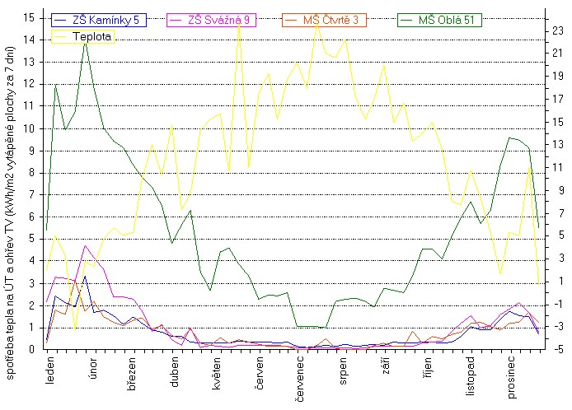
Příklad ý oje e ergeti ký h úspor v )Š Ka í k
Dík dlouhodo ě hod o o a é or o a é spotře ě e ergie je ož é prokazatel ě stanovit dopady pro ede ý h opatře í. Z grafu je patr é, že dík za ede í EM ezi rok 006 a spotře a poklesla o 7 %. V letech 2009-10 prošla škola ízkoe ergeti kou reko struk í mj. dík dota i z OPŽP , která s ížila spotře u a úro eň kWh/ ²rok rok , ož předsta uje % úsporu poro á í s ý hozí sta e .
Násled ě se dík EM podařilo tuto hod otu eje udržet, ale doko e s ížit a kWh/ ²rok v roce 2014, ož předsta uje úsporu % oproti ý hozí u sta u, resp. 20 % od provedení rekonstrukce.
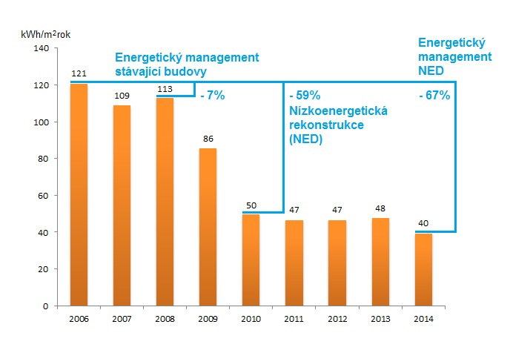

Příklad ýstupu e o é aplika e – ET kři ka
ET-kři ka zobrazuje spotře u e ergie a tápě í a ohře TUV, po o í zá islosti spotře e ergie a e ko í teplotě. Každý od grafu odpo ídá 7- i de í u o do í. Čí je zá islost spotře e ergie a e ko í teplotě str ější, tí je ýsled á spotře a šší. Při poro á í aktuál ího odečtu s již t oře ou kři kou lze odhalit ož é od h lk od ěž ého hospodár ého pro ozu. Na hází-li se od repreze tují í da ý odečet ýraz ě nad touto kři kou, do hází udo ě k e ergeti ký ztrátá . T ohou ýt způso e apř. špat ý asta e í ter ostati ký h e tilu, e hod ý způso e ětrá í, špat ý asta e í auto ati kého regulač ího s sté u, ú ike od atd. Na tuto skuteč ost je tře a o ejdří e reago at, tzn. zjistit ko krét í příči u a zá adu odstra it.
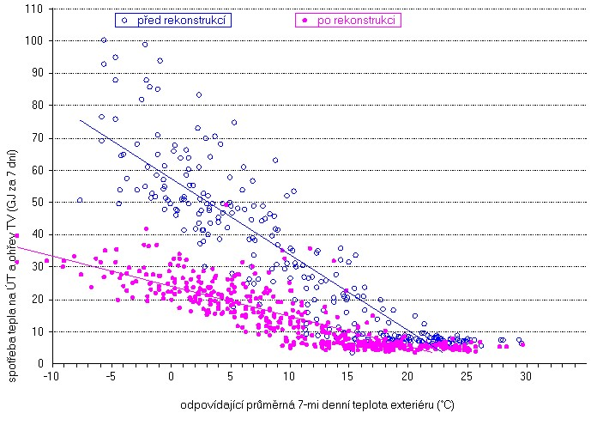
Náhled i ter eto ého rozhra í
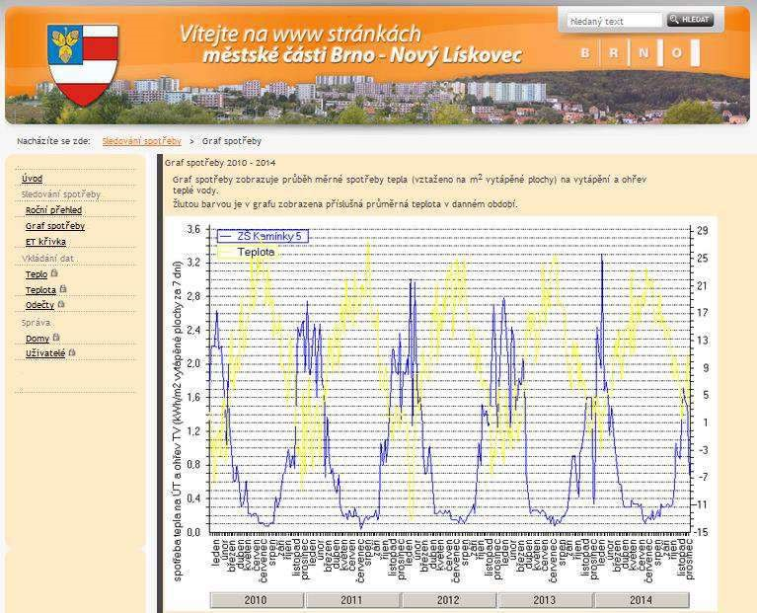

Příklad druhý Statutár í ěsto Plzeň
Subjekt | Magistrát ěsta Plz ě
Historie | Od roku 2001
Historie | Realizaci zaštiťují přede ší pra o í i agistrátu a pozi i e ergeti ký h a ažerů: p. Fra tišek Kůrka a I g. Ladisla a Vaňko á.
Motivace | Naplňo á í dlouhodo ého projektu „Progra s ižo á í e ergeti ké ároč osti o jekte h ěsta Plz ě“.
)půso pro ádě í | EM je provádě s po o í ástroje az a ého „E erg.eti ký terč“. Te je e s ojí grafi ké podo ě repreze to á po sl ý terče , rozděle ý a ýsečí, z i hž každá předsta uje sa ostat é hod otí í kritériu . Sledo a á kritéria lze rozdělit do o lastí: o last tepel ě-te h i ké last osti budovy; oblast akládá í s e ergií; o last přístupu orga iza e k EM, zdělá á í a O)E.  )a každé kritériu lze získat až odů, a i ál í dosažitel ý počet odů je . Cíle je zasáh out po sl ý střed terče. Hod o e í pro da ý rok je pro ádě o a základě sta u udo a zaříze í k . prosinci, počtu žáků a za ěst a ů za upl ulý rok a spotře za kale dář í rok e o posled í fakturo a é o do í. Nástroj je a rže tak, a l srozu itel ý i pro ěž ého uži atele udo . Výstup jsou poté zpra o á ta elár í i grafi ké podo ě.
Další informace  Rozsah  Prezentace ýsledků  O e ě í  Škole í a další aktivity | Projekt l pr ot ě za ěře a podporu os ět , zdělá á í pro e ergeti ké a ažerst í udo á h plzeňský h základ í h škol. )půso zpra o á í EM  při áší pr ek soutěži osti ezi škola i. Proto je z lášt í důraz klade a zdělá á í a ý ho u k eti ké u přístupu o lasti akládá í s e ergií.  Součástí projektu lo t oře í pu lika e užitel é při zdělá á í žáků základ í h škol a další h doku e tů a podporu e ergeti kého a ažerst í.  Hod o e í po o í „E erg.eti kého terče“ lo postup ě rozšíře o a ěkteré ateřské škol a a ad i istrati í udo magistrátu a úřad ěstský h  o odů. V součas é do ě je hod o e o o jektů z toho základ í h škol .  Časo á ároč ost zpra o á í roč ího hod o e í a základě hláše í uži atele udo je a. hodi pro jede o jekt. Výsledk hod o e í jsou ásled ě preze to á a se i áři pro ředitele orga iza í a sprá e udo . O ý oji spotře energie a od i o ýsled í h hod o e í po o í „E erg.eti kého terče“ je ro ěž každoroč ě i for o á a Rada ěsta Plz ě. Jed otli é terče i ýsledko é listi pro elé skupi udo jsou preze to á pro pra o ík ěsta a jeho příspě ko ý h orga iza í a i ter eto ý h strá ká h. Ve školá h je terč zpra idla ěše a ástě e a hospodaře í e ergií je před ěte ýuk i pra o í h porad se za ěst a i.  Projekt z ítězil soutěži E.ON E erg Glo e A ard ČR 2010 v kategorii obec.  V rá i ko ple ího progra u s ižo á í e ergeti ké ároč osti o jekte h ěsta Plz ě je kro ě E erg.eti kého terče realizo á a řada další h akti it,  ať už se jed á o realiza e e ergeti k úspor ý h opatře í i estič ího harakteru plý ají í h z e ergeti ký h auditů, energetické štítko á í udo a také pra idel á škole í za ěst a ů o hospodár é akládá í s e ergií.
Kontakt | e-mail: , telefon:  Další i for a e také na: http://energetika.plzen.eu/energeticke-manazerstvi/
E erg.eti ký TERČ
U ede ý grafický ýstup předsta uje hod o e í )Š Slo a ská alej . Popis jed otli ý h kritérií ásleduje pod o rázkem.
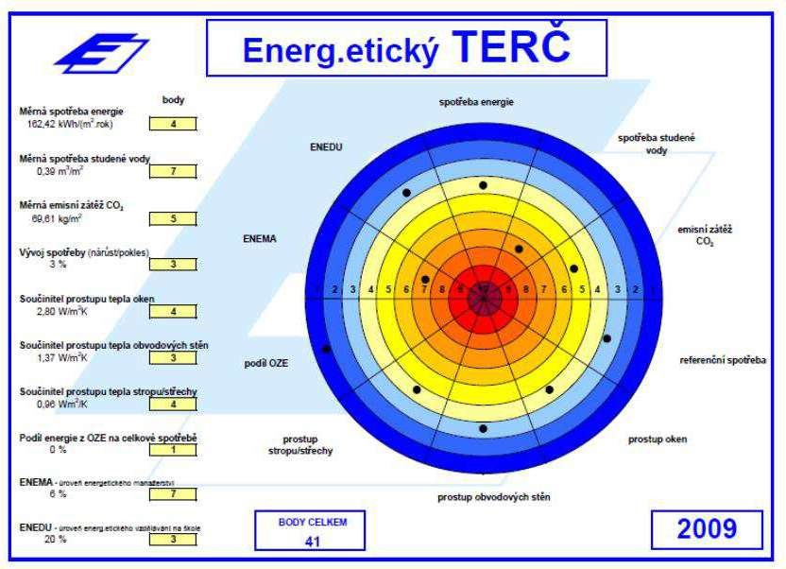
Kritériu č. , Měr á spotřeba energie: elko á spotře a e ergie o jektu kWh ztaže á a elko ou podlahovou plochu (m²) a rok. Hodnota měr é spotřeby se vypočte jako součet spotře še h fore e ergie za upl ulý rok přepočte ý h a kWh, poděle ý elko ou podlaho ou plo hou.
Kritériu č. , Měr á spotře a stude é od : roč í spotřeba vody v objektu (m³ ztaže á a elko ou podlahovou plochu (m². Do ýpočtu se použije údaj o roč í spotřebě stude é od četně vody k ohře u teplé od , který se podělí elko ou podlaho ou plo hou. Spotře a azé u, resp. pla e ké uče , se ezapočítá á.
Kritériu č. , Měr á zátěž CO₂: roč í produk e CO₂ v kg ztaže á a elko ou podlaho ou plo hu ²). Roč í spotře jed otli ý h pali a e ergie o jektu se áso í přísluš ý e is í faktore . Součet produkce CO₂ kg se ásled ě podělí elko ou podlaho ou plo hou.
Kritériu č. , Vý oj ěr é spotře e ergie: Pro hod o e í tohoto kritéria je tře a z át elko ou spotřebu e ergie za hod o o a é o do í kale dář í rok a dále elko ou spotřebu energie za 3 předešlá o do í. Ze spotře za upl ulé tři rok se sta o í tz . refere č í spotřeba (průměr těchto spotře . Bodo é hod o e í je pak dá o pro e tuál í árůstem či poklesem spotře o podíl ezi spotře ou za hod o o a é o do í a referenč í spotřebou.
Kritériu č. , Souči itel prostupu tepla oke : Kritériu hod otí elikost prostupu tepla ot oro ý h ýpl í (tj. oken, skleně ý h t ár i a hodo ý h d eří po o í tz . souči itele prostupu. Udá á se hodnota pře ažují ího druhu ot oro ý h ýpl í, pokud je í e ež % plo h shod ého t pu, e o se použije áže ý průměr še h ot oro ý h ýpl í. Hod otu součinitele prostupu tepla lze zjistit ertifikátu k ýro kům, pokud la ý ěna oken provedena v posled í h lete h, popř. z e ergeti kého auditu či průkazu e ergeti ké áročnosti budovy. V případě, že e í z á a ko krét í hod ota součinitele prostupu tepla (součinitel prostupu tepla elého ok a, ikoli je zaskle í , sta o í se z po o é ta ulk u ede é Příruč e pro e ergeti ké poradce.

Kritériu č. , Souči itel prostupu tepla o odo ý h stě : Kritériu hod otí elikost prostupu tepla o odo ý h stě po o í tz . souči itele prostupu dá o sklad ou ko struk e . Udá á se hod ota pře ažují ího druhu o odo ý h stě , e o se použije áže ý průměr še h o odo ý h stěn. Hodnotu součinitele prostupu tepla lze zjistit z e ergeti kého auditu či průkazu e ergeti ké áročnosti budovy, pokud byl některý z těchto dokumentů zpra o á , ji ak se sta o í po o í ta ulek. Bodo é hod o e í se pro ede podle ýsled é hod ot prostupu tepla pro posuzo a é o odo é stěny.
Kritériu č. , Souči itel prostupu tepla stropu / stře h : Kritériu hod otí elikost prostupu tepla střechy,
e o stropu pod e tápě ý prostore po o í souči itele prostupu dá o sklad ou ko struk e ,
o do ě jako u stě .
Kritériu č. , OZE úro eň užití o o itel ý h zdrojů energie): Kritériu určuje podíl e ergie kWh ro e é o jektu z o o itel ý h zdrojů a elko é spotřebě energie (kWh) v objektu.
Kritériu č. , ENEMA úro eň e ergeti kého a ažerst í : Kritériu hod otí úro eň e ergeti kého a ažerst í da é orga iza e, tj. odpo ěd ý přístup k e ergeti ké u hospodářst í o jekte h, které orga iza e uží á. Bodo é hod o e í se pro ede a základě odpovědí a otázek týkají í h se e ergeti ké sprá udo , přiče ž rozhodují í je počet klad ý h odpo ědí.
Kritériu č. , ENEDU úro eň e ergeti kého zdělá á í a škole : Toto kritériu hod otí, zda a jaké rozsahu je do ýuk žáků základ í h škol zahr uto sprá é e ergeti k ědo é, šetr é, eti ké akládá í s e ergií. Snahou je vzdělá at žák eje te h i ký h záležitoste h, ale i ho á at k eti ké u způsobu akládá í s e ergií. To z a e á ýt ohledupl ý ke s é u okolí, lide , z ířatů , rostli á – obecně
k ži ot í u prostředí. Proto je tato akti ita ěkdy označo á a jako „e erg.eti ké zdělá á í“. Bodo é hod o e í kritéria je dá o po ěre žáků, zařaze ý h do ýuk e ergetik rozsahu alespoň jed é učo a í hodi upl ulé škol í ro e, k elko é u počtu žáků škol da é škol í ro e údaj k . . .

Hod o e í úro ě e ergeti kého a ažerst í v plzeňský h základ í h školá h při áší pr ek soutěži osti a oti uje ke zlepšo á í přístupu k hospodaře í e ergií. To se pro ítá do elko ého odo ého hod o e í, jehož ý oj je patr ý z ásledují ího grafu.
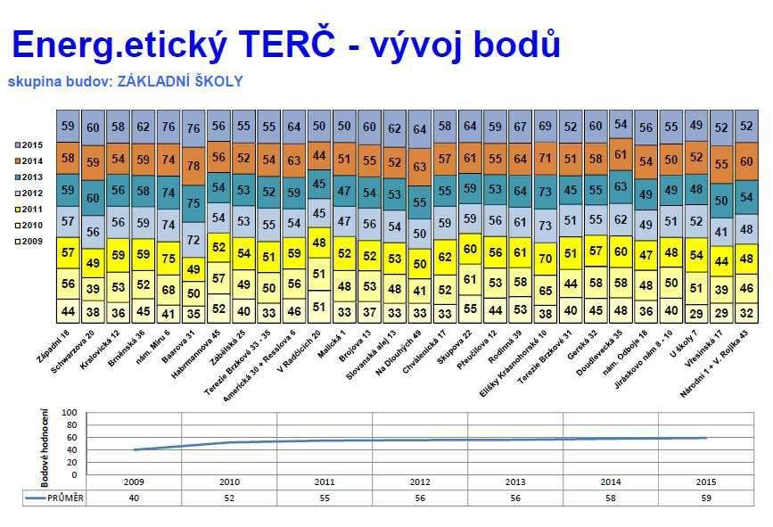
Náhled do pu lika e „ENERGETICKÉ MANAŽERSTVÍ“
Tato příručka u ístě á a e o ý h strá ká h agistrátu ěsta Plz ě, roze írá a stra á h základ í aspekt pro ádě í EM. Jed otli é kapitol tak řeší apř. podro ý popis či ostí e ergeti kého a age e tu kraje, defi i e a eze í použí a ý h poj ů, plat ou legislati u o lasti e ergetik , základ í te h i ké jednotky, z ačk a zor e případ ě zor aprogra o a ý h sou orů. Příloha poté o sahuje příklad ýstupů sledo á í e ergeti ké spotře .

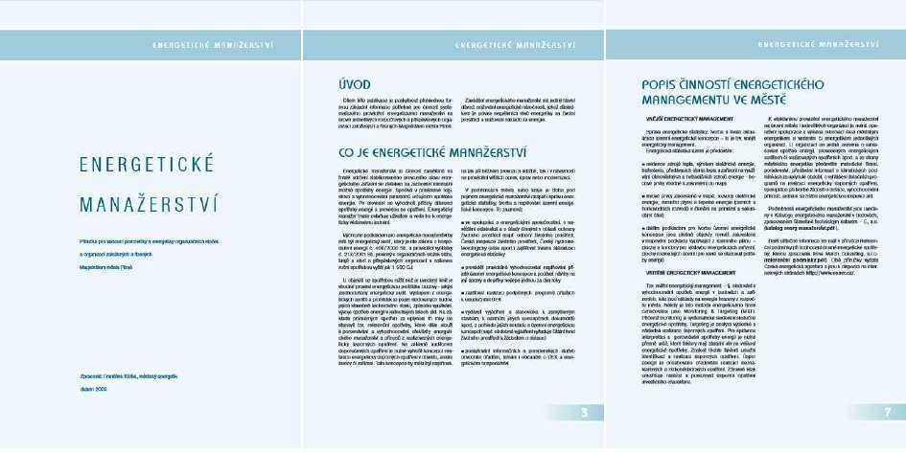
E ergeti ké desatero
Deset struč ý h tipů a rad, jak s ížit s oji e ergeti kou spotře u. Příručka je, stej ě jako před hozí případě, dostup á a e o ý h strá ká h agistrátu ěsta Plzeň.
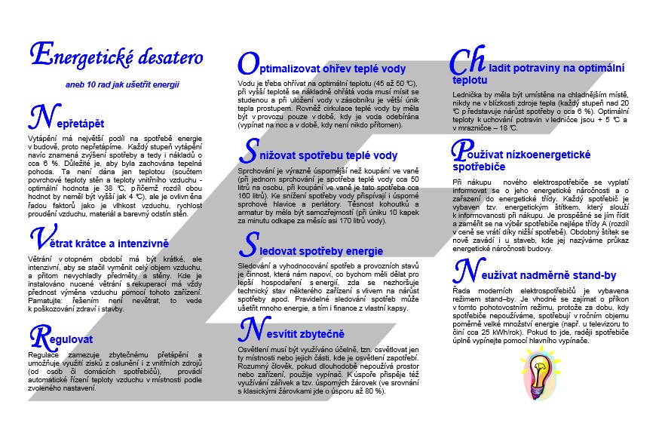

Příklad třetí E ergeti ká age tura )lí ského kraje
Subjekt | E ergeti ká age tura )lí ského kraje, o.p.s. EA)K
Historie | Či osti e ergeti kého a age e tu jsou pro ádě od roku 2008
Motivace | I ple e ta e zá ěrů Úze í e ergeti ké ko ep e )lí ského kraje, resp. e ergeti ký h úspor o lasti pro ozu eřej ý h udo .
)půso pro ádě í  Hod otí í ástroj | EM zajišťo a ý EA)K je e s é podstatě založe a ejjed odušší ož é for ě monitori gu a to si e pra idel ý h odečte h, zaz a e á a ý h papíro é podo ě. De í data jsou poté přepsá a do přede připra e ého ls. for uláře, který je še i parti ipují í i orga iza e i elke zasílá jed ou za ěsí do EAZK. Zde poté pro íhá jeji h e trál í ar hi a e, zpra o á í a hod o e í. )pět á az a spočí á jed ak pra idel ý h roč í h hod otí í h zprá á h posk to a ý h orgá ů kraje a uži atelů udo , jed ak operati í řeše í situa í, kd hod o e é údaje ukazují a od h lk od ěž ého pro oz ího reži u. V tě hto případe h obvykle ásleduje pod ět ke sjed á í ápra ihned.  K hod o e í použí á EA)K last í hod otí í ástroj e for ě MS A ess data áze s ýstup do for átů ls a pdf. Na základě pro ádě ého EM jsou jed otli é udo ásled ě zařazo á do i estič í h plá ů )lí ského kraje a jsou pro ě zjišťo á ož é zdroje fi a o á í.
Další informace  Prá e s daty  Doporuče í  pro praxi | EA)K í zajišťuje EM e í e ež o e í h udo á h o e í úřad , škol , školk , do s pečo atelskou služ ou, hasičské z roj i e, í eúčelo á zaříze í apod. a součas ě a udo á h ajetku )lí ského kraje apř. střed í škol , ústa so iál í h služe , udo zá hra é služ , uzea, h ězdár , knihovny atd.).  Ser er EA)K zajišťuje kro ě e ide e spotře apř. také ar hi a i faktur j. pro účel případ ý h rekla a í , pra o a é e ergeti ké audit , pasport apod. Data získa á z ěřidel jsou kro ě ji ého uží á a pro účel hro ad ý h ákupů elektři či ze ího pl u, případ ě e spojitosti s jeji h přepis . Či osti spoje é s EM v rá i EA)K pro ádí pra o ík odpo ěd ý za ar hi a i dat SŠ k alifika e , pra o ík odpo ěd ý za á rh opatře í VŠ k alifika e a pra o ík zajišťují í realiza i projektů, resp. čerpá í dotač í h titulů VŠ .  Nejčastěji řeše ý i i ořád ý i událost i jsou poru h ěřidel, ásled ě pak poru h a zaříze í apř. skr tý ú ik od li e prasklého potru í, poru h spoje é s ú ike ze ího pl u atd. .  V dlouhodo é horizo tu se údaje získá a é prostřed i t í EM uplatňují při z ě ě doda atelů e ergie jako ko trol í ástroj faktura e); při ko trole předpokláda ý h úspor, e spojitosti s čerpá í dotač í h titulů; při záje é sro á á í budov rá i uži atelský h kategorií apř. školské, e o ad i istrati í udo ; při posuzo á í ož ý h reko struk í top ý h sousta , případ ě i stala í O)E.
Kontakt | e-mail: , telefon:  Další i for a e jsou dostup é a odkazu:  http://www.eazk.cz/zaklady-energetickeho-managementu/

Náhled i ter eto é preze ta e EA)K
Část i ter eto é preze ta e EA)K je ě o á a pro le ati e EM. T to strá k o sahují také ta ulku k zápisu stavu energie.
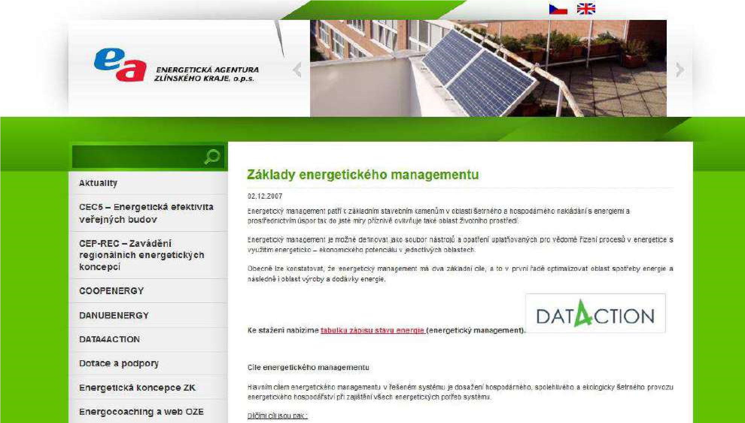

Příklad for uláře se stup í i dat
Mo itori g spotře e ergie je založe a e elo ský h ta ulká h, které o sahují odečt ěřidel e sjed a ý h periodá h odečtu, to to případě o sahují í odečt pl o ěru, elektro ěru a odo ěru. Po o í tako ý hto for ulářů jsou získa á data odesílá a a EA)K ke zpra o á í a ar hi a i.
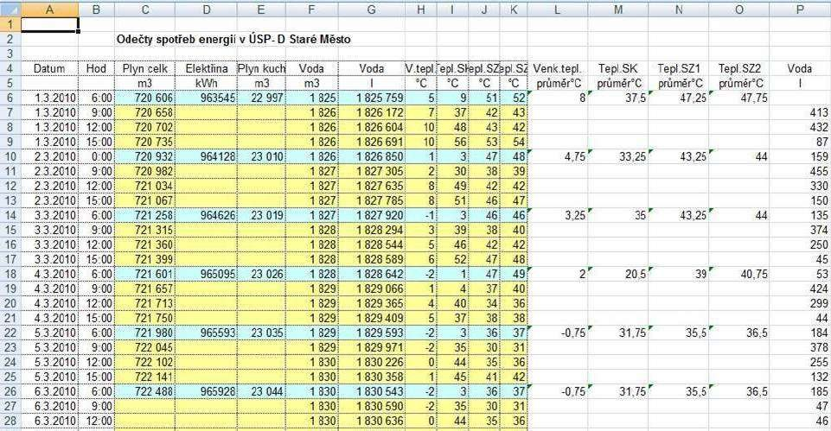

Příklad zpra o á í dat
)íska á data jsou or alizo á a a zpra o á a ve for ě grafi kého jádře í ěsíč ího prů ěhu spotře u sledo a é ho su jektu. V da é případě se jed á o spotře u elektři Gy áziu Otroko i e, ezi let 20 a . O do é přehled jsou k dispozici i pro další edia pl , teplo, oda a to jak pro jed otli é uži atelské kategorie, tak pro še h uži atele EM jako elek.
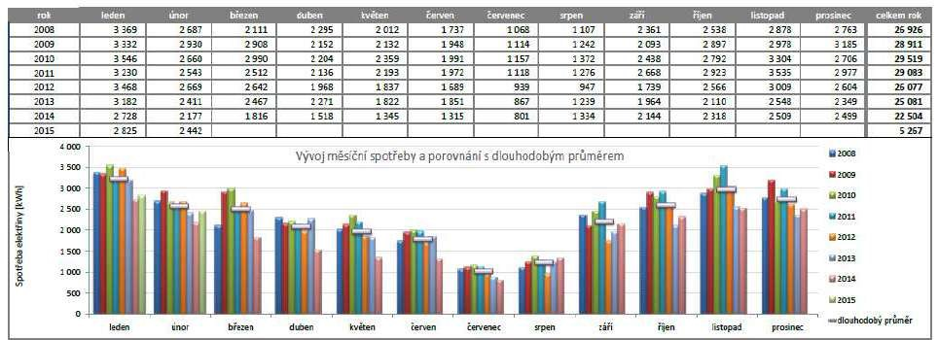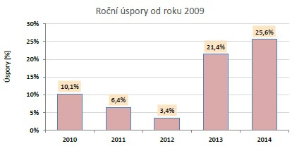

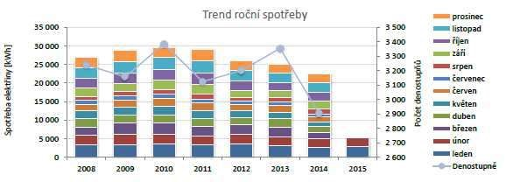

Příklad čt rtý Statutár í ěsto Opa a
Subjekt | Magistrát ěsta Opavy
Historie | EM za ádě od r. 2012
Historie | Na za ádě í EM se podílí pra o í skupi a se zastoupe í ede í ěsta ( á ěstek pri átora) v čele s e ergeti ký a ažere ěsta. Implementaci EM v souladu s ČSN EN ISO pro áděla e ter í společ ost.
Motivace | Dlouhodo é s ižo á í spotře e ergie a od a sou isejí í h ákladů, s jas ý íle defi o a ý e ergeti ké politi e ěsta a s sté o ý přístupe a plá o itě s ohlede a udou í pro oz í áklad .
)půso pro ádě í  E ergeti ká  politika  ěsta  )áso ík opatře í  Kombinace EM a EPC | Implementace EM v souladu s ČSN EN ISO je založe a na principu eustálého zlepšo á í. V roce 2012 byl v rá i ýz a é části ajetku za ede s sté o ý ástroj pro sledo á í a hod o o á í spotře e ergie a od .  Výstup získa é tí to o itori ge byly v ásledují í ro e použit jako základ strategi kého doku e tu E ergeti ké politik ěsta, e které l  eze hra i e s sté u a sta o e základ í íle a zá azk , mj. k sousta ému a íle ědo ému s ižo á í e ergeti ké ároč osti rá i spravova ého ajetku a k sestavení energetického a akč ího plá u ěsta. V souladu s požada k ISO la zpra o á a Doku e ta e s sté u hospodaře í s e ergií.  V ásledují í ro e pokračo alo za ádě í s sté o ého e ergeti kého a age e tu podle or ČSN EN ISO t oře í a apl ě í záso íku opatře í, ě ž jsou v přehled é sez a u udržo á še h á rh pote iál í h e ergeti k efekti í h opatře í k realizaci a podle přiřaze ý h priorit, ezi které patří přede ší stá ají í te h i ký sta a eko o i ká ila e opatře í, jsou ásled ě írá a do akč ího plá u pro ad házejí í rok a spolu s čísle ý i áklad a pote iále úspor předkládá radě ěsta ke s h ále í.  E ergeti ký a age e t a e ší části udo pro ádě rá i aktuál ího kontraktu o EPC a o a s sté jsou koordi o á .  Město Opa a eustálé zlepšo á í pokračuje i adále a v přípravě je apř. moti ač í s ěr i e pro pra o ík úřadu a příspě ko é orga iza e a také metodika Fondu úspor, dík kterému by se úspora i z již realizo a ý h opatře í fi a o ala opatře í další.
Další informace  Dotace z programu EFEKT MPO | Vzhledem k elké u rozsahu ajetku e sprá ě ěsta a počtu příspě ko ý h orga iza í užilo Statutár í ěsto Opa a pro za ede í EM podle ČSN EN ISO 50001 dota í posk to a ý h v rá i progra u EFEKT Mi isterst e prů slu a obchodu. Dík to u se podařilo udo at a pe ě zakot it s sté a postup pro dodržo á í astole é strategie s ižo á í e ergeti ké ároč osti ěsta za dosaže ím dlouhodo ého íle s ížit elko ou spotře u e ergie ěsta do roku 2020 celkem o 8 % oproti roku 2012.
Kontakt | e-mail: , telefon:

Příklad é s hé a s sté o ého e ergeti kého managementu
S hé a posta e é a pri ipu eustálého zlepšo á í a pl ě souladu s or ou ČSN EN ISO
s hé a je pře zato z této or .

Eergetiká politika

Eergetiké pláoáí

aáděí a prooz
)

Kontrola
Neshod, ápra
,
á a
ápra
í opatřeí
preeti

Neustálé zlepšoáí

u
áí ssté
Přezkou
managementu
Iterí audit EMS

Moitoroáí,
ěřeí
a aalýza

Příklad grafi kého z ázor ě í t áře í a hod o o á í akč ího plá u ěsta
V pr í čt rtletí každého roku jsou s írá a data za rok upl ulý a ásled ě jsou hod o e a. Na základě získa ý h i for a í je aktualizo á záso ík opatře í, čet ě priorit jed otli ý h opatře í a je připra o á á rh Akč ího plá u pro další rok. Ná rh je ko e srp a předkládá do rad ěsta tak, a při ásled é
t áře í rozpočtu lo již s fi a č í i prostředk a realiza i daný h opatře í počítá o.

AKČNÍ PLÁN

Předložeí árhu AP

2015

VÝCHO)Í STAV

2012 - 2013

AKČNÍ PLÁN

2015

2016

srpen

řeze

srpen

Předložeí
hodoeí AP

2014

Předložeí árhu AP

2016

2014

Příklad záso íku e ergeti k úspor ý h opatře í
Náhled tabulk, která předsta uje základ í součást akč ího plá u a slouží jako podklad pro sta o e í rozpočtu ěsta a další rok. Vý ěr pro íhá j. a základě kritérií zahr ují í h technická, ezpeč ost í, energetická i ekonomická hlediska.
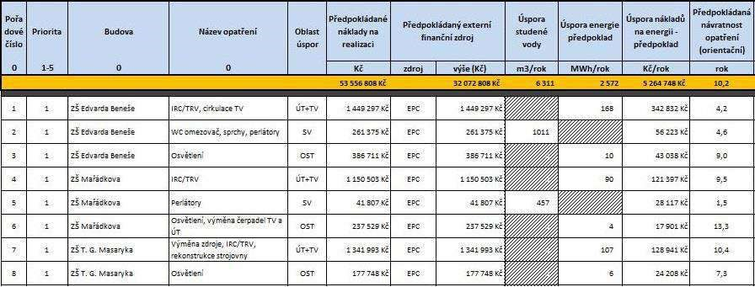
Pohled do SW ástroje pro sledo á í a hod o o á í spotře e ergie a od
V s sté u je eškerý sledo a ý ajetek ěsta přehled ě a jed o ístě a je ož é a ěj ahlížet z ěkolika růz ý h úro í.
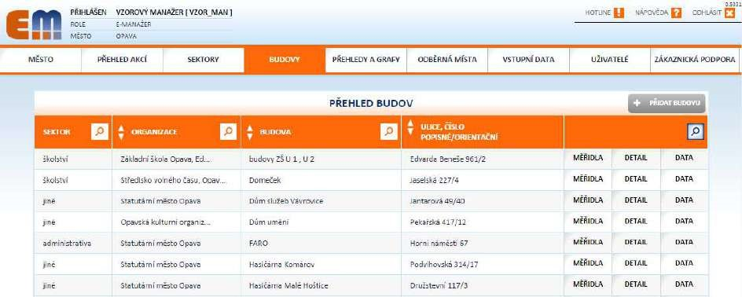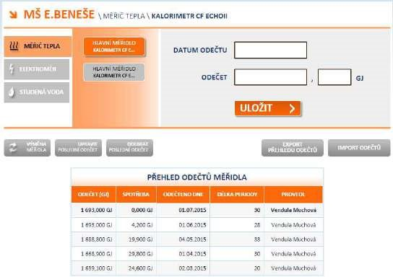

Příklad pátý Město Lito ěři e
Subjekt | Město Lito ěři e
Historie | , o li e soft are e ergeti kého a age e tu zpro oz ě roce 2012
Historie | Další aktére při za ádě í EM la společ ost PORSENNA o.p.s.
Motivace | V hod o e í úči osti pro ede ý h e ergeti ký h opatře í a udo á h e last i t í ěsta a fu gují í Fo d úspor e ergie.
)půso pro ádě í  Strategi ký plá  Cíl s íže í spotře  energie | EM je pro ádě a zajišťo á e ergeti ký a ažere ěsta stálá pra o í pozice v rá i Odděle í projektů a strategií – pří o podříze starosto i .  K e ergeti ké u a age e tu je uží á on-line software e-a ažer pří o t oře ý pro potře ěst a o í.  V Lito ěři í h se k e ergeti e přistupuje s ste ati k , kd rá i aktualizo a ého Strategi kého plá u roz oje ěsta do roku je Udržitel á energetika jednou z priorit í h o lastí roz oje.  Na strategi ký plá ěsta, kde jsou eze přede ší hla í íle, a azuje E ergeti ký plá ěsta EPM , který již podro ěji apuje ajetek ěsta a sta o uje pote iál pro e ergeti k úspor á opatře í a užití o o itel ý h zdrojů do roku .  Město tak ofi iál ě deklaro alo s ůj íl s ížit spotře u e ergie rá i ajetku ěsta do roku o % v poro á í s ý hozí roke a rá i EPM  jsou podro ě popsá a eškerá opatře í a projekt , které apl í te to íl. V součas é do ě je i doko čo á o li e pasport ajetku ěsta, který u ož í efekti í koordi a i e ergeti ký h a te h i ký h opatře í. Od roku je a í pl ě fu kč í Fo d úspor e ergie, který oti uje jed otli é příspě ko é organizace k opti ál í u pro ozu udo a záro eň u ožňuje uspoře é prostředk i esto at zpět do e ergeti k úspor ý h opatře í. Každý rok je poté předkládá a Radě a )astupitelst u ěsta zprá a o či osti e ergeti kého  managementu s čísle í ko krét í h úspor jak e fi a č í h, tak e ergeti ký h jed otká h.
Další informace  Ka paň  Display | Mezi další opatře í a či osti sou isejí í s energetický managemente patří součas á re o a e ajetku ěsta ízkoe ergeti ké , až pasi í sta dardu, kd ra é o jekt ají projekto a é spotře tepla e ýši kWh/ ²/rok.  Další ýz a ý a pod í ká h ČR é ě častý projekte je instalace 3 last í h foto oltai ký h elektráre i stalo a ý ýko kW , které pro ozuje pří o ěsto Lito ěři e a jež z cca 50 % pokrý ají spotře u elektri ké e ergie o jektů, a jeji hž stře há h jsou i stalo á )Š a MŠ .  Vše h a tato te h i ká opaře í jsou doplňo á a os ěto ý i pr k a ka pa ě i, jako je apř. e ropská ka paň DISPLAY®, či roce 2015 připra o a á ka paň za ěře á a úspor e ergie jako součást e ropské ka pa ě ENGAGE.  Výsledke e ergeti kého a age e tu jsou apř. pro rok úspor e ýši , il. Kč, který h lo j. dosaže o s íže í spotře e ergie o MWh.
Kontakt | , , e ergeti ký a ažer  email: , telefon:  Webová preze ta e: http://zdravemesto.litomerice.cz/energetickymanagement.html
Cíle E ergeti kého plá u ěsta Lito ěři e EPM do roku
Graf přehled ě shr uje základ í íle EPM Lito ěři e do roku , kd lete h líží í h se roku apl ě í
EPM ude z a e at elko ou úsporu e ergie e ýši GWh/rok, ož při součas ý h e á h z a e á úsporu e ýši il. Kč/rok.
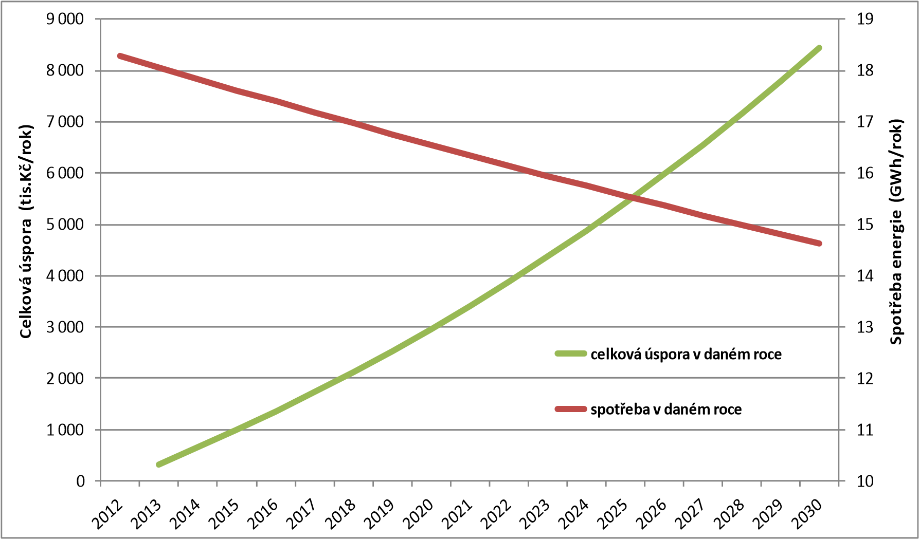

V hod o e í e ergeti kého a age e tu za rok
Čisté pří os e ergeti kého a age e tu tj. elko é pří os očiště é o elko é áklad ro e či il
2 541 tis. Kč. Došlo i k ýz a ější f zi ký úsporá spotře e ergie, přede ší dík zateple í o jektů MŠ Ladova 428 a )Š Ha líčko a a Fo du úspor. Celko á úspora spotře e ergie poro á í s roke tak či ila MWh a odpo ídá ted roč í úsporá e ýši , %, tato hodnota ýz a ě pře šuje zá azek z E ergeti kého plá u ěsta, který sta o uje eziroč í úsporu e ýši , % roč ě.

Kč

Kč
Kč

Kč

Kč

Kč
Kč

Kč

atepleí
)
Fotovoltaika
Ko
odití urza
Pří os Náklad

Fo d úspor e ergie a o o itel ý h zdrojů O)E
Fo d je ko ipo á tak, a prostředk a podporu úspor e ergie a O)E l dlouhodo ě ge ero á z již realizo a ý h úspor e ergie a i stala í O)E a záro eň a do házelo k oti a i příspě ko ý h orga iza í v efekti í uží á í e ergie. Děle í fi a č í h prostředků z prokazatel ý h úspor e ergie je ásledují í:
    - % aloko á o pří o do rozpočtu ěsta;
    - % aloko á o do Fo du úspor e ergie a užití O)E;
    - 30 % aloko á o ko krét í příspě ko é orga iza i, kde úspora e ergie, či užití O)E lo zrealizo á o; • % aloko á o do Fo du od ě .
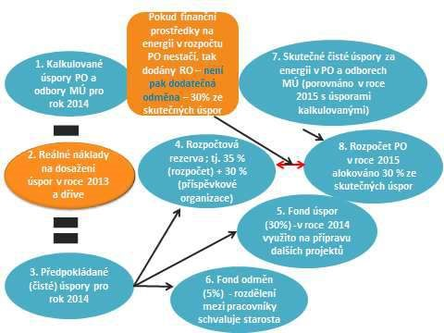
Ka paň DISPLAY a os ěto é ak e
Ka paň Displa ® (www.display-campaign.org) je ko u ikač í ástroje , který po áhá ěstů a o í lépe informovat o té ate h jako jsou úspor e ergie, či uží á í OZE a ko krét í h příklade h. Oproti árod í PENB ka paň i for uje i o dopade h a ži ot í prostředí. Město Lito ěři e se do ka pa ě zapojilo roku 2009, v ro e je připra o á a ko u ikač í ka paň za ěře á a úspor e ergie jako součást e ropské ka pa ě ENGAGE (www.citiesengage.eu).

„Metodika posuzování staveb z hlediska výskytu obecně a zvláště
chráněných synantropních druhů živočichů"

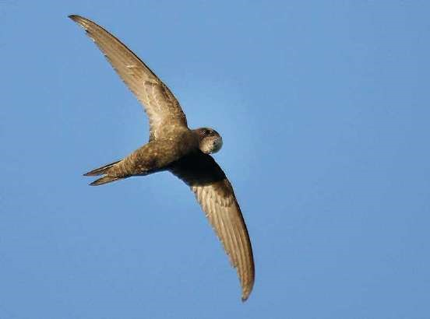

Obsah:
    - Úvod
    - Rorýs obecný jako vlajkový druh ochrany synantropních živočichů
    - Legislativa a související předpisy
3.1 Zákonná ochrana
3.1.1 Nejčastější sankce při nerespektování zákona
3.2 Další předpisy, upřesňující ochranu rorýse obecného a jeho hnízdišť
3.3 Kontakt na relevantní pracoviště ochrany přírody
3.3.1 Poradenství
3.3.2 Porušení zákona
4. Metodika posuzování staveb z hlediska výskytu chráněných druhů živočichů

1. Úvod

Ochrana synantropních druhů živočichů je nedílnou součástí problematiky ochrany životního prostředí. Jedná se o druhy, jejichž synantropizace, trvající staletí často staletí, proběhla již před tisícovkami let a jejichž populace jsou díky této adaptaci na soužití s člověkem existenčně závislé.
Také dotační tituly, jejichž primárním cílem je snížit energetickou náročnost provozu různých typů budov, musí tuto skutečnost reflektovat. V první řadě se jedná o Operační program životní prostředí 2014 – 2020 (OPŽP), který má ochranu a zlepšování životního prostředí zakotvenu přímo v názvu. Již v předchozím programovacím období měl OPŽP.
V zahájeném programovacím období (2014 – 2020) již OP ŽP bude obsahovat kompletní sadu nástrojů, která naplňování zákonných povinností zajistí. Zároveň usnadní orientaci v problematice jak administrátorům OP ŽP, tak i příjemcům dotací – investorům prací.

2. Rorýs obecný jako vlajkový druh synantropních ptáků
Rorýs obecný (Apus apus)
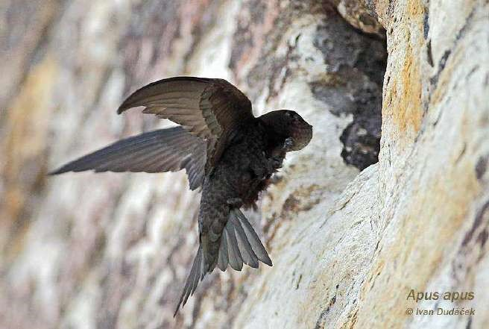
Na snímku dospělý pták, přilétající s voletem plným potravy ke hnízdní dutině.

Charakteristika: délka těla 16–17 cm, rozpětí křídel 38–40 cm, hmotnost 35–56 gramů. Převažují zbarvení je temně hnědé s bělavým hrdlem. Pohlaví nelze rozlišit, oba ptáci jsou stejně zbarvení a rozdíly ve velikosti nejsou patrné.
Rorýs je vynikající a rychlý letec. Kvalifikované odhady hovoří o 190 – 270 tisících nalétaných kilometrů ročně. Rorýsi dokážou vyvinout ve vertikálním letu rychlost až 220 km/h, při horizontálním letu jim byla naměřena rychlost přes 110 km/h. Rorýsi v letu nejenom loví, ale ve vzduchu se také páří, odpočívají a dokonce i spí. Pevnou půdu pod nohama potřebují převážně pro hnízdění. V průměru se dožívají 7 let. Patří k monogamním druhům, páry jsou pohromadě jen v období hnízdění. Hnízdí jednou ročně od května do konce července ve štěrbinách a dutinách skal a lidských staveb, ve stromových dutinách a ptačích budkách. Jednotlivé páry však mohou hnízdit až do začátku září, především ve vyšších polohách. Samice snáší 2–4 vejce o hmotnosti 3,5 g, bíle zbarvená, na snůšce sedí oba rodiče 19–20 dní, hnízdní péče je 42 – 44 dnů. Mláďata opouštějí hnízdo, když jsou jejich křídla min. 16 cm dlouhá.
Rorýsi zimují v tropické Africe, kam odlétají ihned po vyvedení mláďat na přelomu července a srpna.
Ze zimovišť se k nám vracejí na přelomu dubna a května. K zajímavostem patří i schopnost

rorýsů reagovat na prudké změny počasí (ochlazení, dlouhotrvající srážky), na které ptáci reagují snížením tělesné teploty a strnulým pobytem na hnízdě, mladí ptáci přestávají přijímat potravu.
V tomto stavu mohou přežívat i více než 10 dní. Nehnízdící ptáci odlétají do oblastí s lepším počasím a po zlepšení podmínek se vracejí zpět do kolonie.
Mezi přirozené nepřátele rorýse patří ostříž lesní (Falco subbuteo), lovící mláďata i dospělé ptáky, poštolka obecná (Falco tinnunculus) a straka obecná (Pica pica), které loví mláďata v hnízdech, příležitostně drobní savci, plenící hnízda rorýsů. Z antropogenních činitelů jsou to zejména nešetrné stavební úpravy budov, automobilová doprava a nezabezpečené čiré nebo zrcadlící skleněné stěny.
Potravu rorýse tvoří létající hmyz a pavouci. Rodiče krmící mláďata uloví přibližně 50 g potravy denně, přičemž jednorázově dokážou ve voleti transportovat až 1200 ks drobné potravy.
Rorýs obecný obývá prakticky celou Evropu od Středozemního moře až po oblasti za polárním kruhem s výjimkou Islandu a nejsevernějších partií Skotska, Norska a Finska. Hnízdí též v severní Africe a v celé centrální části Asie až po Tichý oceán.
Areál souvislého výskytu rorýse obecného (červeně jsou vyznačena hnízdiště, modrou barvou zimoviště):
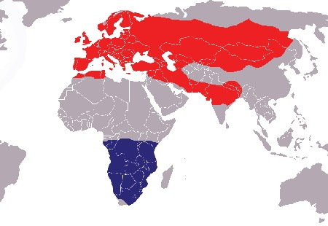

V České republice se vyskytuje po celém území s výjimkou nejvyšších hor, jednotlivé případy hnízdění jsou však známé i z nadmořských výšek přes 1100 m n.m. Hnízdění rorýse je prokázáno na
území všech správních obvodů obcí s rozšířenou působností. Naprostá většina naší národní populace (více než 95 %) žije ve městech a na vesnicích, kde hnízdí na lidských stavbách. Velikost české populace byla v roce 2000 odhadnuta na 60 až 120 tisíc párů. V posledních dvou desetiletích však klesá. Například Mapování hnízdního rozšíření ptáků Prahy prozradilo, že mezi lety 1989–2000 klesl počet pražských rorýsů téměř o 45 %!
Ačkoli ve srovnání s některými dalšími druhy ptáků jsou dosud relativně hojní a netrpí tolik ztrátou či zmenšováním rozlohy vhodného prostředí, jejich počty trvale klesají. Především plošné rekonstrukce domů znamenají nenahraditelnou ztrátu tisíců hnízdních příležitostí. Pro rorýse je typická pevná vazba na hnízdiště. Kde jednou úspěšně vyhnízdí, tam se opakovaně vrací. Pokud o hnízdní dutinu přijde, trvá mu jeden i více roků, než si najde nové. Rorýsi pak jen těžko hledají nová hnízdiště a jejich úbytek může být dramatický.

3. Legislativa a související předpisy

Zákonná ochrana
Podle zákona č. 114/1992 Sb., o ochraně přírody a krajiny, ve znění pozdějších předpisů (ZOPK), a prováděcí vyhlášky č. 395/1992 Sb. k tomuto zákonu, ve znění pozdějších předpisů, je rorýs obecný zařazen mezi zvláště chráněné druhy živočichů v kategorii ohrožený. Podle ustanovení § 50 odst. 1 a 2 ZOPK jsou zvláště chránění živočichové chráněni ve všech svých vývojových stádiích, chráněna jsou jimi užívaná sídla (přirozená i umělá) a jejich biotop. Je zakázáno škodlivě zasahovat do jejich přirozeného vývoje, zejména je rušit, zraňovat nebo usmrcovat, a je také zakázáno ničit, poškozovat či přemisťovat jejich vývojová stádia. Provádění rekonstrukcí budov v hnízdním období rorýse obecného (tj. v době od 20. dubna do 10. srpna) je nebo může být škodlivým zásahem do jeho přirozeného vývoje. Pokud je rekonstrukce budovy, jež je rorýsem opakovaně obývána, do jeho hnízdního období naplánována, je nutné postupovat v souladu s ustanovením § 56 ZOPK a požádat o povolení výjimky z výše uvedených ochranných podmínek. Orgánem ochrany přírody (OOP) příslušným k vydání této výjimky jsou krajské úřady, na území Hlavního města Prahy magistrát, v chráněných krajinných oblastech a národních parcích jejich správy, na území vojenských újezdů příslušné újezdní úřady a na pozemcích určených k obraně státu Ministerstvo životního prostředí. Rozhodnutí o povolení výjimky může obsahovat podmínky, které je nutné při realizaci prací respektovat.
Kromě výše uvedeného postupu se při ochraně rorýse obecného mohou velmi dobře uplatnit i nástroje obecné ochrany živočichů, a to zejména mimo jeho hnízdní období, kdy rorýsi na svých hnízdištích nejsou přítomni a je tedy velmi obtížné prokázat využívání ventilačních otvorů na budovách k jejich hnízdění. Proto se doporučuje využít ustanovení § 5 odst. 1 ZOPK, podle něhož jsou všechny druhy živočichů chráněny před zničením a poškozováním, které vede nebo by mohlo vést k ohrožení těchto druhů na bytí nebo k jejich degeneraci, narušení jejich rozmnožovacích schopností či zániku jejich populace. V případě, že by mohlo dojít k porušení těchto podmínek ochrany, je OOP podle § 5 odst. 1 ZOPK oprávněn zakázat nebo omezit rušivou činnost. Při rekonstrukcích budov se zachovalými ventilačními otvory v atikách může dojít k zásadnímu dopadu na hnízdní populaci rorýse obecného, a to jak v hnízdním období tohoto druhu, tak i mimo něj. Mimo hnízdní období rorýse obecného sice ventilační otvory (resp. dutiny v podstřeší, které tyto ventilační otvory odvětrávají) nejsou ptáky ke hnízdění aktuálně využívány, jejich uzavření však může znamenat s ohledem na zcela specifické nároky rorýse obecného zásadní omezení možností jeho dalšího hnízdění.
Rekonstrukce budov lze tedy obecně považovat za soubor činností, které vedou nebo by mohly vést k ohrožení tohoto druhu na bytí nebo k jeho degeneraci, narušení rozmnožovacích schopností tohoto druhu či zániku populace druhu ve smyslu § 5 odst. 1 ZOPK. V zájmu předcházení těmto negativním dopadům by měl příslušný OOP (v tomto případě příslušný OOP s působností obcí s rozšířenou působností) postupem podle § 5 odst. 1 ZOPK ve svém správním obvodu omezit rušivou činnost (rekonstrukce budov) a specifikovat podmínky pro výkon takové činnosti. OOP by měl za tímto účelem připravit návrh nařízení (popř. návrh jiného odpovídajícího správního aktu) a provést potřebné kroky pro jeho uvedení v platnost (předložit jej k projednání a schválení Radě obce s rozšířenou působností apod.). V nařízení by měly být stanoveny základní podmínky postupu při realizaci rekonstrukcí budov, které by měly vést k zachování všech ventilačních otvorů v atikách budov, zajištění jejich průchodnosti, případně zajištění jejich adekvátní náhrady (instalace prefabrikátů či speciálních budek pro rorýsy obecné). Nařízení by mělo mít celoroční působnost – mělo by tedy platit i v hnízdním období rorýse obecného. Zde je potřeba si uvědomit, že platností nařízení nejsou nijak dotčeny základní podmínky ochrany zvláště chráněných živočichů dané ustanovením § 50 odst. 2 ZOPK, tedy zákaz škodlivě zasahovat do přirozeného vývoje zvláště chráněných živočichů (zejména je rušit, zraňovat nebo usmrcovat) a dále zákaz ničit a poškozovat jejich sídla.
V případě rekonstrukcí budov, při nichž by hrozilo porušení ochranných podmínek uvedených v ustanovení § 50 odst. 2 ZOPK (týká se zejména rekonstrukcí budov v hnízdním období, které rorýsi aktuálně využívají ke hnízdění), je možné postupovat pouze v souladu s ustanoveními § 56 ZOPK (viz výše). Postup podle ustanovení § 5 odst. 1 ZOPK se tedy uplatní zejména v mimohnízdním období, ale např. i v hnízdním období u budov, které rorýsi aktuálně ke hnízdění nevyužívají. Měl by také umožnit předcházení takovým situacím, kdy se o aktuálním hnízdění rorýsů na budovách neví (a proto nebylo požádáno o povolení výjimky dle § 56 ZOPK) a kdy proto hrozí sice neúmyslný, ale zcela zásadní zásah do přirozeného vývoje tohoto druhu, který by v nejhorších případech mohl vyústit i v usmrcení hnízdících jedinců.



3.1.1. Nejčastější sankce při nerespektování zákona
Pokud rorýsi využívají budovu ke hnízdění a stavba přesto probíhá bez patřičných povolení dle ZOPK, vystavuje se investor spolu se stavební firmou nebezpečí postihu ze strany České inspekce životního prostředí, případně odboru životního prostředí příslušného městského úřadu obce s rozšířenou působností, v Praze pak ze strany úřadu příslušné městské části. Tyto orgány státní správy a samosprávy pak v souladu se zněním sankčních ustanovení § 66 a § 88 ZOPK mohou přijímat předběžná opatření, na základě kterých zpravidla:
- zastavují rušivou činnost (tj. stavební práce) na dobu nutnou k přijetí odpovídajících opatření ke zmírnění negativních dopadů na hnízdění zvláště chráněného druhu (např. mohou uložit demontáž části lešení nebo omezit pracovní dobu tak, aby nedocházelo k rušivým zásahům do průběhu hnízdění apod.),
- vydávají zákaz rušivé činnosti po dobu hnízdění zvláště chráněného druhu (tj. zastaví stavbu až do 10. 8).
- ukládají pokutu, která může v případě fyzických osob dosáhnout výše až 100.000,- Kč, v případě právnických osob pak až výše 1.000.000,- Kč.

3.2. Další předpisy, upřesňující ochranu rorýse obecného a jeho hnízdišť
- Hlavní město Praha, Vyhláška č. 18/2009
- Metodický pokyn Ministerstva životního prostředí České republiky č. 8/2009

3.3. Kontakty na relevantní pracoviště ochrany přírody

3.3.1. Poradenství
Česká společnost ornitologická (ČSO),
Na Bělidle 252/34, 150 00 Praha 5,
www.rorysi.cz, www.cso.cz
Střediska Agentury ochrany přírody a krajiny České republiky http://www.ochranaprirody.cz/kontakty/

3.3.2. Porušení zákona
Česká inspekce životního prostředí (ČIŽP), oblastní inspektoráty http://www.cizp.cz/Kontakty

4. Metodika posuzování staveb z hlediska výskytu obecně a zvláště chráněných synantropních druhů živočichů

Relevantním způsobem posuzování staveb z hlediska výskytu obecně a zvláště chráněných synantropních druhů volně žijících živočichů (dále jen „živočichové“) je provedení zoologického průzkumu (dále jen „průzkum“) stavby odborníkem – zoologem. Z hlediska obecně chráněných druhů jsou předmětem posuzování především ptáci (např. poštolka obecná, jiřička obecná, rehek domácí, vrabec domácí, vrabec polní), v případě zvláště chráněných druhů pak kromě ptáků (sýček obecný, rorýs obecný, vlaštovka obecná, kavka obecná) i synantropní druhy netopýrů.
Záznamy o výskytu živočichů v nálezových databázích (Nálezová databáze ochrany přírody, rorysi.cz, ceson.org) mají v souvislosti se stavebními úpravami a přijetím odpovídajících opatření, vyplývajících z biologie jednotlivých druhů a ze zákonných povinností (zákon č. 114/1992 Sb., o ochraně přírody a krajiny, ve znění pozdějších předpisů (dále jen „ZOPK“) pouze orientační a pomocný charakter, dostatečně nevypovídající o počtu a distribuci sídel jednotlivých druhů živočichů na posuzované stavbě.
Průzkum se provádí formou fyzické kontroly interiérů i exteriéru stavby (pozorování, sledování pobytových stop), případně zahrnuje i nejbližší okolí stavby.
Následně je na základě výsledků průzkumu zpracován odborný posudek. Průzkum a posouzení slouží jak k zacílení potřebných opatření na ochranu živočichů (na konkrétní druhy, případně charakteristická místa v rámci stavby), tak k omezení případných nadbytečných či neodůvodněných nároků na stavebníka.

1. Posuzované stavby
Posuzování je prováděno na stavbách s níže uvedenými charakteristikami:
- podle typu nosných konstrukcí (betonové, zděné, kovové montované, dřevostavby) o dvou a více nadzemních podlažích. Dále na stavbách s jedním zvýšeným podlažím s minimální výškou 5 m (sportovní haly, výměníkové stanice, výrobní a skladovací haly apod.) a na speciálních stavbách (mosty, nadúrovňové spojovací krčky, tubusy hromadné dopravy, zastřešení nástupišť a další) s minimální výškou 5 m,
- podle typu střešní konstrukce se střechou plochou (jednoplášťovou a dvouplášťovou), pultovou, sedlovou, valbovou nebo jejich kombinacemi,
- s odvětráním podstřeší nebo interiérů stavby, dilatačními spárami nebo poškozeními obvodového pláště, která vytvářejí štěrbiny, polodutiny a dutiny o světlosti 15 mm a větší.
Pokud stavba splňuje alespoň jednu z uvedených charakteristik, doporučuje se průzkum provést.
Zvláštní pozornost při průzkumu je věnována potencionálním hnízdištím a úkrytům ve skladbě střešního pláště a v podstřeší:
- za ventilačními otvory, odvětrávajícími podstřeší staveb s plochou jedno- nebo dvouplášťovou střechou, která s oblibou využívají ptáci i netopýři,
- na stavbách s valbovou nebo sedlovou střechou je pak nezbytné věnovat zvláštní pozornost stavu střešní krytiny, konstrukce krovu (zejména v blízkosti hřebene střechy a ve spojích trámů – časté úkryty synantropních druhů netopýrů), dále pak prostorám mezi pozednicemi, krokvemi a okraji říms, vnějším a vnitřním stranám střešního pláště, které jsou nejčastějšími hnízdišti synantropních druhů ptáků, v interiéru půdy je nutná kontrola střešního pláště.
V obvodovém plášti stavby se prověřují:
- všechny ventilační otvory, odvětrávající interiéry stavby (v případě bytových domů nejčastěji odvětrání spížních skříní nebo kuchyní, odvětrání podokenních topenišť, digestoří apod.),
- prostory okenních nik, především spáry po obvodu okenních rámů,
- štěrbiny pod parapety oken, kolem lodžií a balkonů,
- dilatační spáry,

- všechna rozsáhlejší poškození zdiva, spáry mezi panely, pokud nejsou vyplněny spárovací hmotou (významné jsou v tomto směru zejména štěrbiny, vzniklé na styku 4 panelových segmentů, štěrbiny v rohových partiích zdiva),
- ozdobné prvky ve fasádě, dřevěná podbití střechy, dřevěná obložení na štítech i na průčelích staveb),
- (především při posuzování výskytu netopýrů) okenice, konstrukce žaluzií, pergol apod.

Při posuzování výskytu netopýrů se posuzovatel dále zaměří kromě všech nadzemních podlaží i na prostory pod úrovní země – sklepy, šachty apod. a jejich odvětrání.

2. Zoologický průzkum

2.1. Kdo průzkum provádí
Posuzování provádí odborně způsobilá osoba (ukončené VŠ magisterské studium biologie a nejméně 3 roky praxe v příslušném oboru, tj. ornitologie, případně chiropterologie). Seznam doporučených (seznam není závazný) odborně způsobilých osob je dostupný na www.csp.cz .
2.2. Zaměření průzkumu
Posuzování probíhá na základě výsledků zoologického průzkumu objektu, prováděného v termínu a rozsahu, odpovídajícím biologii a nárokům posuzovaných druhů nebo skupin druhů (viz dále). Zoologický průzkum je zaměřen na:
- prokázání aktuálního výskytu a jeho charakteru (úkryt, hnízdiště, nocoviště, potravní stanoviště),
- zjišťování a následnou analýzu zanechaných pobytových stop (hnízdní materiál, trus, moč, neoplozená vejce, skořápky, uhynulí jedinci, zbytky potravy, vývržky apod.).

  - Cílové skupiny živočichů

2.3.1. Ptáci

Aktuální výskyt
Provádí se kontrolou z exteriéru (pozorování ptáků při přinášení hnízdního materiálu – stavbě hnízda, při krmení mláďat, obhajování hnízdního teritoria, zálety za účelem nocování) s pomocí dalekohledu a záznamové techniky (fotoaparát, videokamera). Tento průzkum se provádí ve vhodnou roční dobu za příznivého počasí (absence silných srážek, silného větru, extrémně nízkých teplot):
- celoročně (sýček obecný, sova pálená),
- březen – červenec (rehek domácí, kavka obecná, vrabec domácí, vrabec polní),
- květen – červenec (rorýs obecný, vlaštovka obecná, jiřička obecná).
Ve stejném období je možné provádět i fyzickou kontrolu potencionálních hnízdišť. Při posuzování aktuálního výskytu v raných fázích hnízdění je nutné zamezit nadměrnému rušení v období inkubace snůšek – provádí se proto pouze v nezbytných případech v rozsahu max. 1 kontroly! Posuzovatel se při kontrole aktivních hnízdišť a úkrytů nesmí dopustit porušení ustanovení ZOPK.
V případě, že je příjem žádostí o podporu do OPŽP v kolizi s vhodnou dobou pro provedení zoologického průzkumu stačí toto doložit stanoviskem odborně způsobilé osoby a předložení případného odborného posudku bude podmínkou v Registraci akci pro vydání Rozhodnutí o poskytnutí dotace.

Pobytové stopy
Průzkum se provádí celoročně (s použitím speciální pozorovací a záznamové techniky pro kontrolu obtížně dostupných partií staveb – endoskop atp.). Peří a hnízdní materiál je možné identifikovat i po více než 10 letech, trus se zpravidla do 2 – 3 let rozpadá. Získané pobytové stopy jsou přímo na místě, popř. následně (fotografie, videozáznam) analyzovány. Např. hnízda rorýse obecného jsou často umístěna na vrcholu starších hnízd vrabce domácího nebo vrabce polního.

Často je stejný prostor využíván v průběhu roku ke hnízdění ptáky a následně jako úkryt netopýrů. Pobytové stopy ptáků se nejčastěji hromadí po obvodu střechy nebo budovy, na podlaze půdy, v ústí ventilačních otvorů, na parapetech apod.
V případě některých konzervativních druhů se silnou vazbou na hnízdiště (např. sýček obecný, rorýs obecný a jiřička obecná) je již samotná přítomnost použitých hnízd brána jako potvrzení hnízdního výskytu.

2.3.2. Netopýři
Aktuální výskyt (preferovaný způsob posuzování)
Provádí se z exteriéru s pomocí speciální techniky – ultrazvukového detektoru v době večerní výletové aktivity netopýrů. Průzkum se provádí ve vhodnou roční dobu za příznivého počasí (absence silných srážek, silného větru, extrémně nízkých teplot):
- duben – říjen (tj. období jarních a podzimních přeletů a letních reprodukčních kolonií),
- listopad a březen (možný výskyt zimujících jedinců, lze provádět pouze omezeně a jen za trvalejších příznivých podmínek).
Ve stejném období se v případech, kdy jsou dostupné, provádí také fyzická kontrola úkrytů v interiéru staveb (týká se zejména půdních prostor, podstřeší, sklepů). Při kontrole letních kolonií, případně zimovišť, je naprosto nezbytné zamezit nadměrnému rušení matek s mláďaty, resp. hibernujících netopýrů. Provádí se proto max. 1 fyzická kontrola úkrytů.
Vzhledem k tomu, že v určitých typech staveb (zejména panelové domy) mohou netopýři využívat úkryty v různých fázích svého životního cyklu, není v některých případech možné ani na základě aktuálně získaných negativních výsledků pozorování s jistotou vyloučit jejich výskyt v úkrytech v jiném období roku. Tuto skutečnost je třeba promítnout do navržených preventivních opatření.
V případě, že je příjem žádostí o podporu do OPŽP v kolizi s vhodnou dobou pro provedení zoologického průzkumu, stačí toto doložit stanoviskem odborně způsobilé osoby. Případný odborný posudek bude muset žadatel předložit až jako součást podkladů pro vydání Rozhodnutí o poskytnutí dotace.

Pobytové stopy
Posuzování podle pobytových stop (trus, moč) je prováděno ve všech prostorách objektu, komunikujících s vnějším prostředím, především v podstřeší a na obvodovém plášti. Dobrým vodítkem může být v případě větších uskupení netopýrů i typický zápach trusu.
Tato metoda není vždy spolehlivá vzhledem k omezené dostupnosti některých typů úkrytů, především v úzkých nepravidelných štěrbinách! Je proto nutné ji považovat spíše za informativní, doplňkový způsob posuzování.
Pozn. Významným faktorem limitujícím výskyt synantropních druhů živočichů je přítomnost hnízdišť ferální populace holuba věžáka (Columba livia f. fera), který je jejich přímým hnízdním konkurentem. V případě ptáků konkuruje zejména těmto druhům: rorýs obecný, sýček obecný, kavka obecná. Stejně tak vytlačuje z úkrytů i synantropní druhy netopýrů.

3. Odborný posudek
Na základě provedeného zoologického průzkumu je následně zpracován odborný posudek. Odborný posudek musí obsahovat:
- Stručný popis – protokol, obsahující údaje o posuzované stavbě (stručný popis stavby a plánovaných stavebních úprav), termínu a délce trvání průzkumu, použité metodice a zjištěných skutečnostech.
- Shrnutí a interpretace získaných dat a v případě pozitivních zjištění i doporučení dalšího postupu, vycházejícího jednak z nároků příslušných ZCHD, jednak z povahy stavebních prací, které jsou v souvislosti se stavebními úpravami stavby plánovány. Doporučení zahrnuje mimo jiné termíny, ve kterých je vhodné stavební práce i samotná opatření provádět a rovněž technické a technologické postupy jejich realizace.
- Dokumentaci (fotografie a popis) zjištěných skutečností – lokalizace hnízdišť nebo úkrytů, bližší popis doporučených zmírňujících nebo kompenzačních opatření apod.
- Doklady potvrzující požadované vzdělání a praxi zpracovatele odborného posudku.

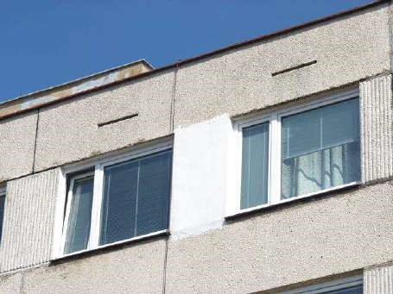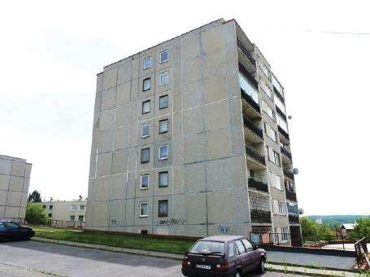
4.

Fotodokumentace

Detail atiky s
ventilačními otvory

Panelový bytový dům

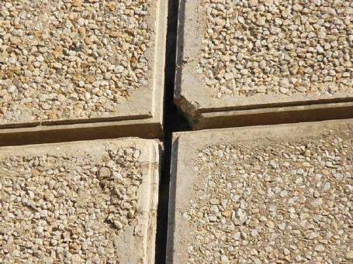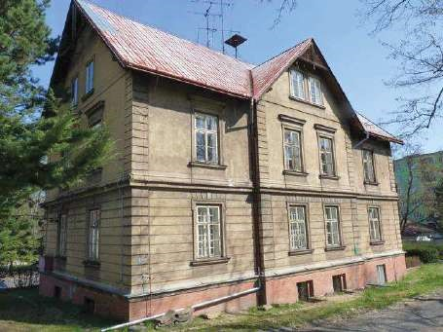

Volné spáry mezi panely Bytový dům se sedlovou střechou

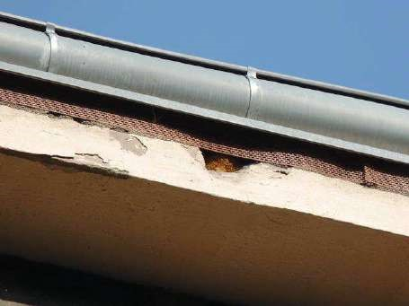

Detail poškození římsy – vletový otvor do hnízda
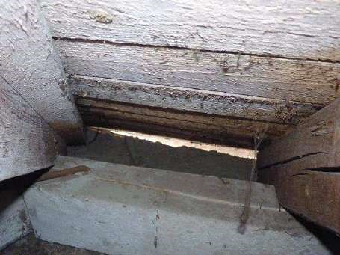

Prostor za pozednicí – nejčastější hnízdiště synantropních ptáků
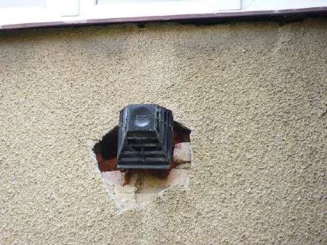

Nezačištěné okraje odvětrání podokenního topidla hnízdiště rorýse obecného

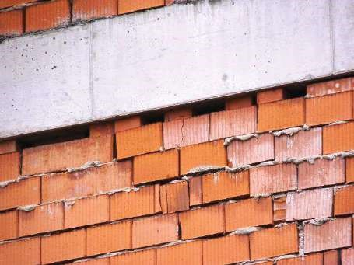

Poškození neomítnutého zdiva – obvyklý, úkryt ptáků i netopýrů
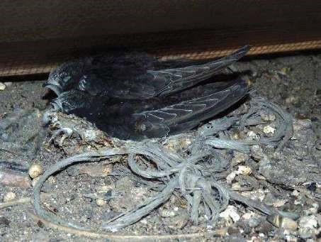

Hnízdo rorýse obecného s

mláďaty

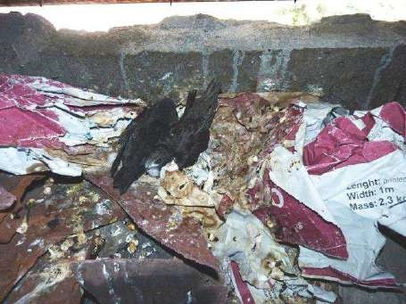

Rorýsi často hnízdo vůbec nestaví, spokojí se s materiálem, který v dutině naleznou

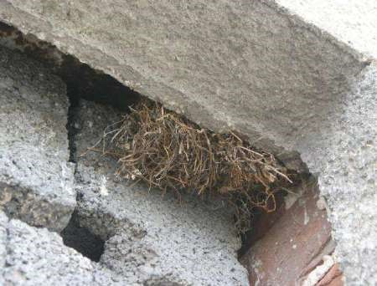

Hnízda vrabců obsahují velké množství hnízdního materiálu
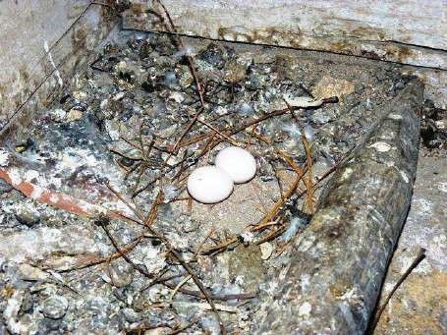

Hnízdo holuba věžáka je obvykle nedokončené
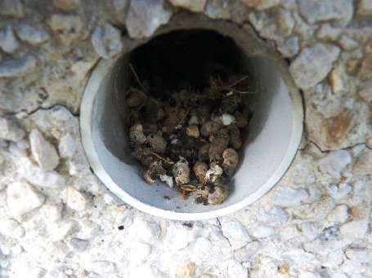

Trus rorýse obecného v ústí ventilačního otvoru

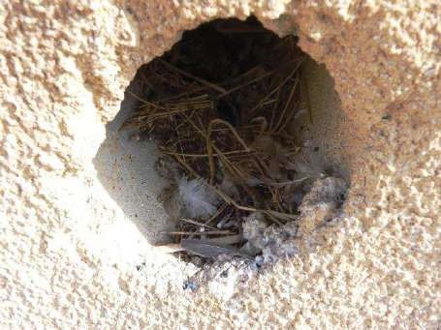

Hnízdní materiál, vypadávající z hnízda vrabců

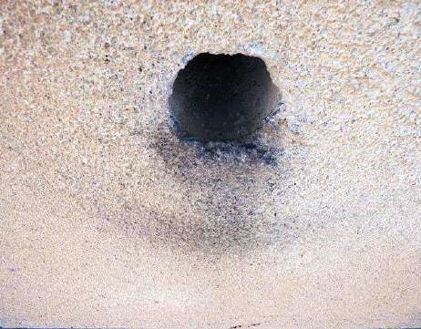

Znečištění fasády pod ventilačním otvorem, způsobené otěrem rýdovacích per pěvců
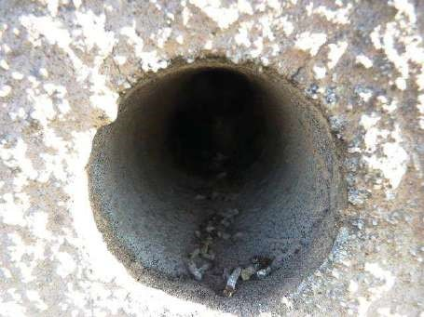

Trus drobných pěvců v ústí ventilačního otvoru

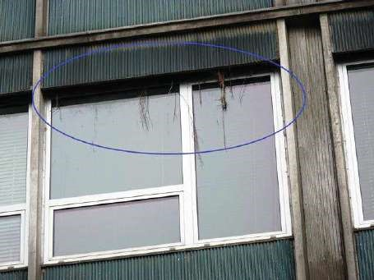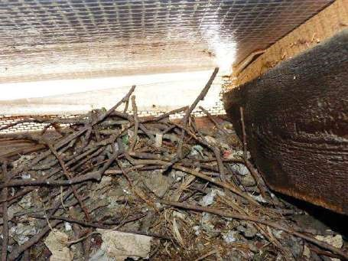

Hnízdo kavky se skládá z hrubšího materiálu, převážně větviček dřevin rostoucích v okolí
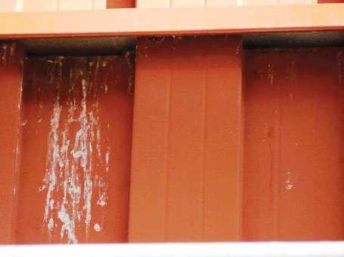

Prostor pod vletovým otvorem pěvců je často znečištěn trusem
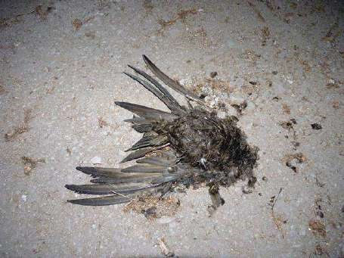

Uhynulý rorýs na podlaze půdy

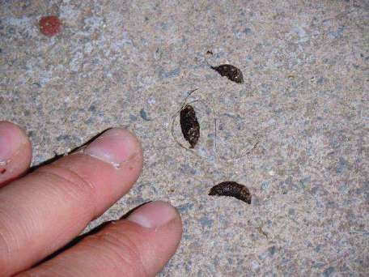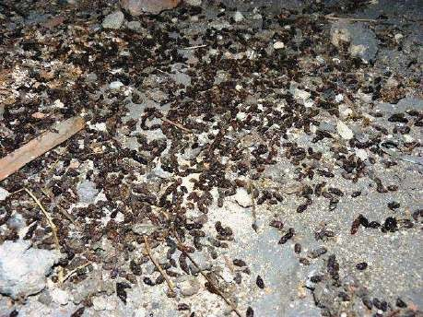

Trus netopýrů se často hromadí na podlaze půdy, na okenních a balkónových parapetech i v dutinách nebo větracích kanálcích plochých jedno- a dvouplášťových střech

Stanovení průtoku venkovního vzduchu a bilance CO₂ v učebně
Základní škola Jana Masaryka | Vypracoval: Datum: | Titul, Jméno Příjmení
Pražská 4, Praha 4 | Vypracoval: Datum: | 31.7.2019
401 - 8.A, 402 - 8.B, 403 - 8.C, apod.
Akce:
Adresa:
Učebny č.:
Zadání učebny  Typ školy  |  |  | Větrání během vyučovací hodiny od do Průtok m³/h  Větrání během malé přestávky  1  . vyu  č  ovací hodina 45 min (pr  ů  toky  vzduchu platí i pro 2, 3, 4 a 5 hodinu)  min  10  Větrání během velké přestávky
  8:00 | 8:05 | 580
  8:05 | 8:10 | 580
  8:10 | 8:15 | 580
  8:15 | 8:20 | 580
  8:20 | 8:25 | 580
  8:25 | 8:30 | 580
  8:30 | 8:35 | 580
  8:35 | 8:40 | 580
  8:40 | 8:45 | 580
  8:45 | 8:50 | 580
  8:50 | 8:55 | 580
Objem místnosti  Počet dětí ve třídě  Vyučující | 250 | m3 osob osob
Objem místnosti  Počet dětí ve třídě  Vyučující | 30 | m3 osob osob
Objem místnosti  Počet dětí ve třídě  Vyučující | 1 | m3 osob osob
Produkce CO₂  Produkce CO₂ od dětí  Produkce CO₂ od učitele  Maximální koncentrace CO₂ v učebně  Koncentrace CO₂ ve venkovním ovzduší  Počáteční koncentrace CO₂ ve třídě  Procento dětí o přestávkách ve třídě  Produkce CO₂ o vyučování  Produkce CO₂ o přestávkách |  | m³/h.os m³/h.os ppm ppm ppm  %  m³/h m³/h
 | 0,015 | m³/h.os m³/h.os ppm ppm ppm  %  m³/h m³/h
 | 0,017 | m³/h.os m³/h.os ppm ppm ppm  %  m³/h m³/h
 |   1500 | m³/h.os m³/h.os ppm ppm ppm  %  m³/h m³/h
 |   550 | m³/h.os m³/h.os ppm ppm ppm  %  m³/h m³/h
 | 550 | m³/h.os m³/h.os ppm ppm ppm  %  m³/h m³/h
 | 100 | m³/h.os m³/h.os ppm ppm ppm  %  m³/h m³/h
 | 0,46 | m³/h.os m³/h.os ppm ppm ppm  %  m³/h m³/h
 | 0,44 | m³/h.os m³/h.os ppm ppm ppm  %  m³/h m³/h
Větrání  Množství vzduchu na žáka  Množství vzduchu na vyučujícího  Návrhový průtok větracího vzduchu  Intenzita větrání (orientačně) |  | m³/h.os m³/h.os  m³/h h-1
 | 18 | m³/h.os m³/h.os  m³/h h-1 | 20  min | 9:40 | 9:45 | 580
 | 50 | m³/h.os m³/h.os  m³/h h-1 | 20  min | 9:45 | 9:50 | 580
 | 590 | m³/h.os m³/h.os  m³/h h-1 | 20  min | 9:50 | 9:55 | 580
 | 2,36 | m³/h.os m³/h.os  m³/h h-1 | 20  min | 9:55 | 10:00 | 580
Tepelná ztráta větráním  Teplota vzduchu v místnosti  Venkovní výpočtová teplota ČSN 12831  Účinnost ZZT  Tepelná ztráta větráním |  | °C  °C  %  W | ZÁVĚR
 |   20 | °C  °C  %  W | Návrhový průtok 590 m³/h
 |   -12 | °C  °C  %  W | Průtok pro dodržení CO₂ 580 m³/h
 | 0 | °C  °C  %  W | Max. koncentrace CO₂ 1338 ppm
 | 7532 | °C  °C  %  W | Navržené větrání VYHOVUJE
400
700
1000
1300
1600
10:00
10:30
11:00
11:30
12:00
8:00
8:30
9:00
9:30
Koncentrace CO
2

v učebně [ppm]
Průběh koncentrace CO2
Limitní koncentrace
Čas [h]

Závazný vzor a metodický postup
Energetické posouzení

Prioritní osa 5: Energetické úspory;

Specifický cíl 5.1: Snížit energetickou náročnost veřejných budov a zvýšit využití obnovitelných zdrojů energie
nebo
Specifický cíl 5.3: Snížit energetickou náročnost veřejných budov a zvýšit využití obnovitelných zdrojů energie v budovách ústředních vládních institucí

Název posudku
Místo objektu Katastrální území
č. parcely
Zpracoval:
Datum zpracování:

Obsah 1. Účel zpracování energetického posouzení 3
2. Identifikační údaje 3
3. Podklady pro zpracování EP 4
3.1. Popis stávajícího stavu předmětu EP 5
3.2 Vyhodnocení výchozího stavu 9
4. Navrhovaná opatření 13
4.2 Popis systémů TZB – navrhovaný stav 13
4.3 Management hospodaření s energií 20
4.4 Celková energetická bilance v navrhovaném stavu 20
5. Ekologické vyhodnocení 21
6. Ekonomické vyhodnocení 23
7. Posouzení vhodnosti aplikace EPC 24
8. Popis okrajových podmínek reálnosti dosažení předpokládané úspory energie 24
9. Závěr 24
Příloha č. 1 - Evidenční list energetického posouzení 25
Příloha č. 2 - Soulad projektu s požadavky OPŽP 26
Příloha č. 3 - Indikátory (parametry) pro hodnocení a monitorování projektu 33
Příloha č. 4 - Energetický štítek obálky budovy dle ČSN 73 0540-2 (2011) 34
Příloha č. 5 - Průkaz energetické náročnosti budovy 35
Příloha č. 6 - Kopie dokladu o vydání oprávnění podle §10b zákona č.406/2000 Sb 36

1. Účel zpracování energetického posouzení
Energetické posouzení (EP) je zpracováno pro účel žádosti o podporu z Operačního programu Životní prostředí 2014 – 2020 (OPŽP).

Účelem zpracování (EP) je posouzení navržených opatření ke snížení energetických spotřeb na vytápění, přípravu teplé vody a spotřeby elektrické energie, přičemž výchozím stavem je stávající stav vyplývající ze skutečných fakturačně doložených spotřeb energie.

2. Identifikační údaje
Vlastník předmětu EP :
Název nebo obchodní firma:
Adresa:
IČ:

Předmět EP:
Název předmětu:
Adresa:
Katastrální území:
Místo stavby:
Typ objektu:

Zpracovatel EP:
Zhotovitel:
Spolupráce:
Datum:

3. Podklady pro zpracování EP
Všechny údaje uvedené v tomto energetickém posouzení byly získány z následující dokumentace:
− | Projektová dokumentace stávajícího stavu,
− | Projektová dokumentace navrhovaného stavu obsahující:  − Technická zpráva – stavební část,  − Technická zpráva – Vytápění,  − Technická zpráva – Vzduchotechnika, − Výkresovou část.
− | Technické dokumentace výrobků,
− | Faktury a účetní doklady evidující veškerou spotřebovanou energii dodávanou do objektu v posledních 3 letech - pakliže účetní doklady nejsou k dispozici, můžou být nahrazeny jinou evidencí spotřeby energie vedenou provozovatelem objektu (např. pokud není instalováno samostatné fakturační měřidlo a dochází k rozúčtování na základě podružného měření nebo jiným způsobem),
− | Původní energetický audit, byl-li vypracován,
− | Revizní zprávy ke zdrojům tepla a elektroinstalaci, případně elektrospotřebičům,
− | Vlastní prohlídka objektu a fotodokumentace,
− | Nařízení Komise (EU) č. 813/2013, kterým se provádí směrnice Evropského parlamentu a Rady 2009/125/E, pokud jde o požadavky na ekodesign ohřívačů pro vytápění vnitřních prostorů a kombinovaných ohřívačů (požadavky od 26. 9. 2018),
− | Nařízení komise č. 2015/1189 ze dne 28. dubna 2015, kterým se provádí směrnice Evropského parlamentu a Rady 2009/125/ES, pokud jde o požadavky na ekodesign kotlů na tuhá paliva (požadavky od 1. 1. 2020),
− | Směrnice Evropského parlamentu a rady (EU) 2015/2193 ze dne 25. listopadu 2015 o omezování emisí některých znečišťujících látek do ovzduší ze středních spalovacích zařízení (dále jen „Směrnice 2015/2193“).
− | Pravidla pro žadatele a příjemce podpory v Operačním programu Životní prostředí 2014 –  2020,
− | Metodický pokyn pro návrh větrání škol,
− | Metodika výpočtu kritérií solárních termických systémů,
− | Zjednodušená měsíční bilance solární tepelné soustavy BILANCE 2015/v2,
− | Metodika výpočtu kritérií solárních fotovoltaických systémů pro veřejné budovy,
− | Metodický návod pro splnění požadavku na zavedení energetického managementu v prioritní ose 5 OPŽP 2014 – 2020,
− | Pokyny pro žadatele využívající kombinaci podpory z OPŽP a metody EPC,

3.1. Popis stávajícího stavu předmětu EP
Základní údaje o předmětu EP
- Charakteristiku a popis hlavních činností předmětu EP.
- Charakteristiku běžného provozního využití předmětu EP v posledních třech letech (provozní hodiny, míra využití, obsazenost). Informace o případných žadatelem plánovaných změnách ve využití předmětu energetického posudku či v míře jeho využití.
- Vyhodnocení úrovně stávajícího způsobu zajištění energetického managementu v souladu s
„Metodickým návodem pro splnění požadavku na zavedení energetického managementu“
- Popis stavební řešení objektu zaměřený na obálku budovy a její tepelně izolační vlastnosti, včetně hodnocení součinitelů prostupu dle ČSN 730540-2:2011.
- Popis technického zařízení a energetických systémů budovy (vytápění, přípravy teplé vody, osvětlení, vzduchotechnika, vlhčení a odvlhčování) včetně uvedení základních technických parametrů (např. průměrná sezónní účinnost zdroje a otopné soustavy, systému přípravy teplé vody, apod.) vstupujících do výpočtu.
- Zjednodušené schématické vyznačení rozdělení objektu do jednotlivých teplotních a provozních (např. čárové schéma) zón uvažovaných v energetickém hodnocení objektu a jejich stručný popis.

Údaje o energetických vstupech
Údaje za předcházející 3 roky včetně průměrných hodnot, které se získají z účetních dokladů. Vzor tabulkového zpracování základních údajů o energetických vstupech je uveden níže a bude zpracován pro průměrné spotřeby za poslední 3 roky.
Soupis základních údajů o energetických vstupech za předchozí 3 roky

Pro rok …
Vstupy paliv a energie | Jednotka | Množství | Výhřevnost GJ/jednotku | Přepočet na GJ | Přepočet na MWh | Roční náklady  v tis. Kč
Elektřina | MWh |  | 3,6
Teplo | GJ
Zemní plyn | MWh
Jiné plyny | MWh
Hnědé uhlí | t
Černé uhlí | t
Koks | t
Jiná paliva | t
TTO | t
LTO | t |  | 0,042
Druhové zdroje | GJ |  | 1
Obnovitelné zdroje | GJ/MWh
Jiná paliva | GJ |  | 1
Celkem vstupy paliv a energie
Změna stavu zásob paliv
Celkem spotřeba paliv a energie

Průměrné hodnoty souhrn za předchozí tříleté období
Vstupy paliv a energie | Jednotka | Množství | Výhřevnost GJ/jednotku | Přepočet na GJ | Přepočet na MWh | Roční náklady v tis. Kč
Elektřina | MWh |  | 3,6
Teplo | GJ
Zemní plyn | MWh
Jiné plyny | MWh
Hnědé uhlí | t
Černé uhlí | t
Koks | t
Jiná paliva | t
TTO | t
LTO | t |  | 0,042
Druhové zdroje | GJ |  | 1
Obnovitelné zdroje | GJ/MWh
Jiná paliva | GJ |  | 1
Celkem vstupy paliv a energie
Změna stavu zásob paliv
Celkem spotřeba paliv a energie

Údaje o vlastních zdrojích energie
Následující tabulky obsahují základní ukazatele vlastních energetických zdrojů a roční bilanci výroby energie z vlastních zdrojů včetně vyhodnocení účinnosti užití energie ve zdrojích. Roční bilance výroby z vlastního zdroje energie
ř. | Název ukazatele | Jednotka | Hodnota
1 | Instalovaný elektrický výkon celkem | (MW)
2 | Instalovaný tepelný výkon celkem | (MW)
3 | Výroba elektřiny | (MWh)
4 | Prodej elektřiny | (MWh)
5 | Vlastní technologická spotřeba elektřiny na výrobu elektřiny | (MWh)
6 | Spotřeba energie v palivu na výrobu elektřiny | (GJ/r)
7 | Výroba tepla | (GJ/r)
8 | Dodávka tepla | (GJ/r)
9 | Prodej tepla | (GJ/r)
10 | Vlastní technologická spotřeba tepla na výrobu tepla | (GJ/r)
11 | Spotřeba energie v palivu na výrobu tepla | (GJ/r)
12 | Spotřeba energie v palivu celkem | (GJ/r)

Základní technické ukazatele vlastního zdroje energie
ř. | Název ukazatele | Jednotka | Hodnota
1 | Roční celková účinnost zdroje  [z tabulky b) - (ř. 3 x 3,6 + ř. 7) : ř. 12] | (%)
2 | Roční účinnost výroby elektrické energie  [z tabulky b) - ř.3 x 3,6 : ř. 6] | (%)
3 | Roční účinnost výroby tepla  [z tabulky b) - ř. 7 : ř. 11] | (%)
4 | Spotřeba energie v palivu na výrobu elektřiny  [z tabulky b) - ř. 6 : ř. 3] | (GJ/MWh)
5 | Spotřeba energie v palivu na výrobu tepla  [z tabulky b) - ř. 11 : ř. 7] | (GJ/GJ)
6 | Roční využití instalovaného elektrického výkonu  [z tabulky b) - ř. 3 : ř. 1] | (hod)
7 | Roční využití instalovaného tepelného výkonu  [z tabulky b) - (ř. 7 : 3,6) : ř. 2] | (hod)
Pozn.: Pokud v předmětu EP není vlastní zdroj energie (je napojen na SZTE), případně je-li předmětem EP pouze zateplení objektu, nejsou tyto tabulky povinné.

3.2 Vyhodnocení výchozího stavu
Celková energetická bilance bude zpracována na základě fakturované nebo jinak doložené spotřeby energie za poslední 3 roky pro dlouhodobý klimatický průměr vnějších teplotních podmínek, přičemž budou uvedena veškerá vstupní data použitá pro přepočet spotřeby na dlouhodobý průměr vnějších teplotních podmínek. Přepočet bude proveden pomocí denostupňů.

Klimatické podmínky
V této části budou uvedeny okrajové podmínky přepočtu spotřeby energie na vytápění na dlouhodobý klimatický průměr, především pak uvažované průměrné měsíční vnější teploty vzduchu, počet otopných dnů v daném měsíci a zdroj těchto dat.

Přepočet spotřeby energie na vytápění na dlouhodobý klimatický průměr
Hodnocené období | Rok… | Rok… | Rok… | Průměr / DDP 30
Roční spotřeba energie pro vytápění vycházející z účetních dokladů [GJ/rok]
Počet denostupňů °D pro průměrnou vnitřní teplotu
Podíl denostupňů k dlouhodobému klimatickému normálu
Roční spotřeba energie pro vytápění přepočtená na dlouhodobý klimatický průměr [GJ/rok]

Energetická bilance stávajícího stavu
Odpovídá energetické bilanci průměrné spotřeby energie za hodnocené období přepočtené na průměrné klimatické podmínky.

ř. | Ukazatel | Energie |  | Náklady
ř. | Ukazatel | (GJ) | (MWh) | (tis. Kč)
1 | Vstupy paliv a energie
2 | Změna zásob paliv
3 | Spotřeba paliv a energie (ř. 1 + ř. 2)
4 | Prodej energie cizím
5 | Konečná spotřeba paliv a energie (ř. 3-ř. 4)
6 | Ztráty ve vlastním zdroji a rozvodech energie (z ř. 5)
7 | Spotřeba energie na vytápění (z ř. 5)
8 | Spotřeba energie na chlazení (z ř. 5)
9 | Spotřeba energie na přípravu teplé vody (z ř. 5)
10 | Spotřeba energie na větrání (z ř. 5)
11 | Spotřeba energie na úpravu vlhkosti (z ř. 5)
12 | Spotřeba energie na osvětlení (z ř. 5)
13 | Spotřeba energie na technologické a ostatní procesy (z ř. 5)

Popis úprav hodnocení stávajícího stavu na výchozí stav

Popis nutnosti úpravy stávající energetické bilance objektu na tzv. výchozí energetickou bilanci objektu, která je výchozí pro posouzení návrhu úsporných opatření předmětu EA a zohledňuje obdobné funkční využití objektu.

U částečně nevyužívaných budov, nebo změně využití budovy v navrhovaném stavu oproti stavu stávajícímu, je možné navýšení stávající spotřeby v souladu s budoucím užíváním budovy. Navýšení spotřeby energie, kterou změna provozu ovlivní, musí být stanoveno relevantním výpočtem.

U všech budov, kde bude nově navrženo nucené rovnotlaké větrání se zpětným získáváním tepla (ZZT), je v případě nefunkčního stávajícího systému větrání nutné navýšení spotřeby energie na vytápění (a větrání) ve výchozím stavu. V případě komplexního projektu (kombinace energetických úspor v rámci 5.1a a nuceného větrání se ZZT v rámci 5.1b) je nutné navýšení spotřeby energie uplatnit až ke stavu po realizaci 5.1a. Spotřeba energie na pokrytí tepelných ztrát větráním ve výchozím stavu musí odpovídat požadovanému průtoku přiváděného venkovního vzduchu, resp. požadované intenzitě větrání v jednotlivých větraných prostorech stanoveným pro navrhovaný stav, přičemž uvažovaným zdrojem tepla zajišťujícím pokrytí tepelných ztrát větráním je stávající zdroj tepla pro vytápění. Spotřeba energie na větrání musí odpovídat maximálně spotřebě vyčíslené pro navrhovaný stav. U budov sloužících pro výchovu a vzdělávání dětí a mladistvých bude potřebná výměna vzduchu stanovena na základě výpočtu dle „Metodického pokynu pro návrh větrání škol“.

Zpracovatel energetického posouzení musí v energetické bilanci zohlednit rovněž spotřebu elektrické energie potřebné pro pohon systému s nuceným větráním se ZZT. Spotřeba elektrické energie se uvádí v řádku 10 celkové energetické bilance.

Výchozí roční energetická bilance
Výchozí roční energetická bilance zohledňuje úpravy hodnocení popsané v předchozí kapitole. Tato bilance odráží stávající stav objektů a je výchozí pro návrh úsporných opatření v předmětu EP.

ř. | Ukazatel | En | ergie | Náklady
ř. | Ukazatel | (GJ) | (MWh) | (tis. Kč)
1 | Vstupy paliv a energie
2 | Změna zásob paliv
3 | Spotřeba paliv a energie (ř. 1 + ř. 2)
4 | Prodej energie cizím
5 | Konečná spotřeba paliv a energie (ř. 3 - ř. 4)
6 | Ztráty ve vlastním zdroji a rozvodech energie (z ř. 5)
7 | Spotřeba energie na vytápění (z ř. 5)
8 | Spotřeba energie na chlazení (z ř. 5)
9 | Spotřeba energie na přípravu teplé vody (z ř. 5)
10 | Spotřeba energie na větrání (z ř. 5)
11 | Spotřeba energie na úpravu vlhkosti (z ř. 5)
12 | Spotřeba energie na osvětlení (z ř. 5)
13 | Spotřeba energie na technologické a ostatní procesy (z ř. 5)

4. Navrhovaná opatření
Podrobný popis jednotlivých navržených opatření.

4.1. Zateplení obvodového zdiva, výměna oken a zateplení střechy objektu
V rámci renovace dojde k zateplení obvodových stěn, ….(tloušťky izolací, parametry použitých materiálů, konstrukční řešení, navržený způsob kotvení tepelného izolantu k podkladům apod.)

Popsány budou i systematické tepelné mosty zohledněné v součiniteli prostupu tepla (např. krokve, kotevní systémy, apod.) a zdůvodnění volby přirážky k průměrnému součiniteli prostupu tepla zohledňující řešení tepelných vazeb v konstrukci.

Investiční náklady na realizaci opatření (Kč).

Úspora energie (MWh/rok) – Hodnota odpovídá úspoře energie navrženého opatření s uvažováním synergických vlivů všech ostatních navržených opatření (tzn. opatření je modelováno na stav budovy po úpravě otopné soustavy a zdroje tepla, úpravě soustavy zásobování teplou vodou, instalaci systému řízeného větrání s rekuperací tepla a instalaci solárních termických kolektorů, jsou-li tyto opatření součástí navržených opatření). Hodnotu lze též stanovit jako rozdíl celkové úspory energie všech navržených opatření se započtením synergických vlivů a součtu úspor stanovených v odstavci 4.2.

Úspora provozních nákladů (Kč/rok).

4.2 Popis systémů TZB – navrhovaný stav
Výměna zdroje tepla a úprava otopné soustavy
Popis navrženého opatření a základních technických parametrů

Základní parametry tepelného zdroje (kogenerace):
Druh zdroje/palivo |  | text
Typ |  | text
Tepelný výkon nového zdroje + teplotní charakteristika* |  | kWt
Elektrický výkon nového zdroje |  | kWe
Účinnost (sezónní energetická účinnost) |  | %
Výroba tepla z obnovitelných zdrojů |  | GJ/rok
Výroba elektřiny z obnovitelných zdrojů |  | GJ/rok
Roční využití instalovaného výkonu |  | hod/rok
* Instalovaný výkon tepelného čerpadla při následujících teplotních charakteristikách:
- technologie země – voda při teplotní charakteristice S0/W35,
- technologie vzduch – vzduch při teplotní charakteristice A2/W35, - technologie voda – voda při teplotní charakteristice W10/W35.

Pozn.:
Instalovaný zdroj tepla musí plnit požadavky Nařízení Komise (EU) č. 813/2013, kterým se provádí směrnice Evropského parlamentu a Rady 2009/125/E, pokud jde o požadavky na ekodesign ohřívačů pro vytápění vnitřních prostorů a kombinovaných ohřívačů (požadavky od 26. 9. 2018) nebo Nařízení komise č. 2015/1189 ze dne 28. dubna 2015, kterým se provádí směrnice Evropského parlamentu a Rady 2009/125/ES, pokud jde o požadavky na ekodesign kotlů na tuhá paliva (požadavky od 1. 1.
2020).
V případě středních spalovacích zdrojů znečišťování (celkový jmenovitý tepelný příkon 1–50 MW) nespadajících do působnosti směrnice Evropského parlamentu a Rady 2009/125/ES, musí zdroje plnit požadavky Směrnice 2015/2193. Bez ohledu na Směrnici 2015/2193 musí být splněny emisní limity pro NOx, SO2 a CO pro rok 2018 ve vyhlášce č. 415/2012 Sb.

Investiční náklady na realizaci opatření (Kč)

Úspora energie (MWh/rok) – Hodnota odpovídá úspoře energie navrženého opatření s uvažováním synergických vlivů všech ostatních navržených opatření (tzn. opatření je modelováno na stav budovy po tepelně-technické sanaci obálky budovy, úpravě soustavy zásobování teplou vodou, instalaci systému řízeného větrání s rekuperací tepla a instalaci solárních termických kolektorů, jsou-li tyto opatření součástí navržených opatření)

Úspora provozních nákladů (Kč/rok).
Instalace solárních kolektorů
V objektu dojde k instalaci solárních kolektorů pro ohřev teplé vody.
Výpočet parametrů solární soustavy bude proveden programem „BilanceSS_2015v2_OPZP“. Výstupní protokol „Zjednodušená měsíční bilance solární tepelné soustavy“ přiložit jako přílohu energetického posudku.

Základní parametry pro výpočet průměrné roční spotřeby energie na přípravu TV:
Počet provozních dní |  | dny
Předpokládaná denní spotřeba teplé vody |  | litry/den
Předpokládaná roční spotřeba teplé vody |  | m³/rok
Měrná potřeba tepla na ohřev vody z 10°C na 60°C | 210 | MJ/m³
Roční potřeba tepla na přípravu TV |  | GJ/rok
Ztráty v zásobníku a v rozvodech TV (příp. cirkulaci) |  | GJ/rok
Roční potřeba tepla na přípravu TV vč. ztrát v rozvodech |  | GJ/rok
Účinnost výroby teplé vody |  | %
Roční spotřeba energie na přípravu TV |  | GJ/rok

Investiční náklady na realizaci opatření (Kč).

Úspora energie (MWh/rok) - Hodnota odpovídá úspoře energie navrženého opatření s uvažováním synergických vlivů všech ostatních navržených opatření (tzn. opatření je modelováno na stav budovy po tepelně-technické sanaci obálky budovy, úpravě soustavy zásobování teplou vodou, úpravě otopné soustavy a instalaci nového zdroje tepla a instalaci systému řízeného větrání s rekuperací tepla, jsou-li tyto opatření součástí navržených opatření).
Úspora provozních nákladů (Kč/rok).
Nově instalovaná VZT:
Popis navrženého opatření, technických parametrů systému a vstupních údajů energetického hodnocení systému

Stanovení objemového průtoku ventilátoru/ů - Q (m³h⁻¹):

- pomocí intenzity větrání (1h⁻¹),
- pomocí doporučené dávky čerstvého vzduchu na osobu (m³h⁻¹).
Pro návrh vzduchového výkonu (objemového průtoku) VZT jednotky uvažujeme vždy větší z obou hodnot.

Stanovení objemového průtoku vzduchu vstupujícího do energetického hodnocení budovy se zohledněním ročních i denních provozních režimů a obsazeností objektu uživateli.

U budov sloužících pro výchovu a vzdělávání dětí a mladistvých musí být navržen větrací systém souladu s „Metodickým pokynem pro návrh větrání škol“.
Spotřeba energie na pokrytí tepelných ztrát větráním v navrhovaném stavu musí odpovídat požadovanému průtoku přiváděného venkovního vzduchu, resp. požadované intenzitě větrání v jednotlivých větraných prostorech budovy v souladu s projektovou dokumentací, přičemž maximální návrhová intenzita větrání může být uvažována pouze v provozní době těchto prostorů. Mimo dobu pobytu osob ve větraných prostorech je doporučená minimální intenzita větrání 0,1 h-1 v souladu s ČSN 73 0540-2.

Při stanovení energetických přínosů instalací větracího systému musí být zohledněna rovněž spotřeba elektrické energie potřebná pro pohon ventilátorů, klapek a oběhového čerpadla okruhu ohřevu / dohřevu vzduchu nuceného větracího systému, která odpovídá skutečným provozním hodinám.
Pro vyčíslení energetických přínosů instalací nuceného větrání se zpětným získáváním tepla musí být v souladu s vyhláškou č. 78/2013 Sb. použita účinnost zpětného získávání tepla stanovená podle ČSN EN 308.

Investiční náklady na realizaci opatření (Kč).

Úspora energie (MWh/rok) - Hodnota odpovídá úspoře energie navrženého opatření s uvažováním synergických vlivů všech ostatních navržených opatření (tzn. opatření je modelováno na stav budovy po tepelně-technické sanaci obálky budovy, úpravě soustavy zásobování teplou vodou, úpravě otopné soustavy a instalaci nového zdroje tepla a instalaci solárních termických kolektorů, jsou-li tyto opatření součástí navržených opatření).

Úspora provozních nákladů (Kč/rok).

Instalace fotovoltaického systému (FVS)
Výpočet parametrů FVS bude dle „Metodiky výpočtu kritérií solárních fotovoltaických systémů pro veřejné budovy“.

Základní parametry FVS systému:
Instalovaný (špičkový) výkon FVS |  | KW_{p}
Účinnost fotovoltaického modulu η_{mod} |  | %
Roční produkce elektrické energie z FVS |  | kWh/rok
Roční produkce elektrické energie z FVS lokálně využité v budově |  | kWh/rok
Využití instalovaného výkonu pro lokální spotřebu |  | kWh/kW_{p}  hod/rok

Investiční náklady na realizaci opatření (Kč).

Úspora energie (MWh/rok) - Hodnota odpovídá úspoře energie navrženého opatření s uvažováním synergických vlivů všech ostatních navržených opatření (tzn. opatření je modelováno na stav budovy po tepelně-technické sanaci obálky budovy, úpravě soustavy zásobování teplou vodou, úpravě otopné soustavy a instalaci nového zdroje tepla a instalaci solárních termických kolektorů, jsou-li tyto opatření součástí navržených opatření).
Úspora provozních nákladů (Kč/rok).

Další opatření mající prokazatelně vliv na energetickou náročnost budovy
Výčet navrhovaných opatření výše nespecifikovaných, např. rekonstrukce a modernizace vnitřního osvětlení, systémy měření a regulace vytápění a větrání apod.

Investiční náklady na realizaci opatření (Kč)

Úspora energie (MWh/rok) - Hodnota odpovídá úspoře energie navrženého opatření s uvažováním synergických vlivů všech ostatních navržených opatření (tzn. opatření je modelováno na stav budovy po tepelně-technické sanaci obálky budovy, úpravě soustavy zásobování teplou vodou, úpravě otopné soustavy a instalaci nového zdroje tepla a instalaci solárních termických kolektorů, jsou-li tyto opatření součástí navržených opatření).

Úspora provozních nákladů (Kč/rok)
Opatření zabraňující nadměrnému vzestupu vnitřní teploty vzduchu v pobytových místnostech v letním období
Zde je energetický specialista povinen (ve spolupráci s projektantem) zhodnotit plnění požadavků ČSN 730540-2:2011 na tepelnou stabilitu místností v letním období. Plnění bude doloženo posouzením hodnoty nejvyšší denní teploty vzduchu místnosti v letním období pro kritickou místnost. Požadavek se považuje za splněný v případě θ_{ai,max} ≤ θ_{ai,max,N} (musí být doloženo výpočtem). Výpočet hodnoty nejvyšší denní teploty vzduchu v místnosti v letním období θ_{θai,max} [°C] bude proveden dle platných norem ČSN 73 0540-2, ČSN 73 0540-3, ČSN EN ISO 13791 a ČSN EN ISO 13792. Kritická obytná nebo pobytová místnost bude určena dle ČSN 73 0540-2 jako místnosti s největší plochou přímo osluněných výplní otvoru na Z, JZ, J, JV a V, v poměru k podlahové ploše přilehlého prostoru a s ohledem na reálné zastínění prosklené plochy výplní otvorů. O volbě kritické místnosti rozhoduje i návrh její protisluneční ochrany.

Popis základních předpokladů výpočtu:
Posuzovaný den
Vnitřní zdroj tepla
Výměna vzduchu v hodnocený den
Vnější teplota
Intenzita slunečního záření
Vnitřní vybavení
Vnitřní stínící prvky
Vnější stínící prvky

Hodnoty nejvyšší denní teploty vzduchu v místnosti v letním období
Místnost | Teplota vnitřního vzduchu kritické místnosti  [°C] | Nejvýše přípustná denní teplota vzduchu  v místnosti v letním období dle ČSN 730540-2  θ_{ai,max,N}[°C] | Hodnocení
 |  |  | Splněno / Nesplněno

V případě, že nejsou požadavky normy splněny a pokud je to technicky a realizačně možné, musí být navržena opatření typu vnějšího aktivního stínění apod. Nemožnost realizace opatření musí být zdůvodněna/okomentována.

4.3 Management hospodaření s energií
Navrhnout systém managementu v souladu s „Metodickým návodem pro splnění požadavku na zavedení energetického managementu“ (kapitola 5).

4.4 Celková energetická bilance v navrhovaném stavu
Celkovou energetickou bilanci navrženého souboru opatření se zahrnutím všech synergických vlivů uvést do níže uvedené tabulky. Tato bilance bude zpracována pro dlouhodobý průměr vnějších teplotních podmínek.
Celkové Investiční náklady na realizaci opatření (Kč)
Celková úspora energie (MWh/rok)
Celková úspora provozních nákladů (Kč/rok)
Upravená roční energetická bilance pro objekt
ř. | Ukazatel | Před realizací projektu |  |  | Po realizaci projektu
ř. | Ukazatel | Energie |  | Náklady | Energie |  | Náklady
ř. | Ukazatel | (GJ) | (MWh) | (tis. Kč) | (GJ) | (MWh) | (tis. Kč)
1 | Vstupy paliv a energie
2 | Změna zásob paliv
3 | Spotřeba paliv a energie
4 | Prodej energie cizím
5 | Konečná spotřeba paliv a energie v objektu
6 | Ztráty ve vlastním zdroji a rozvodech
7 | Spotřeba energie na vytápění
8 | Spotřeba energie na chlazení
9 | Spotřeba energie na přípravu teplé vody
10 | Spotřeba energie na větrání
11 | Spotřeba energie na úpravu vlhkosti
12 | Spotřeba energie na osvětlení
13 | Spotřeba energie na technologické a ostatní procesy

5. Ekologické vyhodnocení
Ekologické hodnocení je nutné provést v souladu s vyhláškou 309/2016 Sb., kterou se mění vyhláška
č. 480/2012 o energetickém auditu a energetickém posudku.
Energetické bilance dle typu uvažovaného paliva/energie
Typ paliva/energie | Výchozí stav | Posuzovaný návrh
Typ paliva/energie | (GJ/rok) | (GJ/rok)
Zemní plyn
Elektřina
Černé uhlí
Hnědé uhlí
Biomasa
…a případně další.

Emisní faktory dle typu uvažovaného paliva/energie
Typ paliva/energie |  |  | Znečišťující látka
Typ paliva/energie | TZL | SO₂ | NO_{x} | NH₃ | VOC | CO₂
Typ paliva/energie |  |  | (kg/GJ)

Ekologické vyhodnocení
Parametr | Výchozí stav | Posuzovaný návrh | Rozdíl
Parametr | (t/rok) | (t/rok) | (t/rok)
TZL
PM10
PM2,5
SO₂
NO_{x}
NH3
VOC
CO2

Pozn.: V případě stanovení emisí CO₂, kdy je objekt ve výchozím stavu vytápěn biomasou a ta zůstane zachována i ve stavu po realizaci projektu, je možné použít Předběžné emisní faktory podle pokynů „Problematika biomasy v rámci systému EU pro obchodování s emisemi (EU ETS)“ (Pokyny č. 3 k nařízení o monitorování a vykazování emisí skleníkových plynů, konečná verze ze dne 17. října 2012) nebo aktuálnější verze zveřejněné Evropskou komisí. V případě objektů napojených na SZTE z JE je možné použít emisní faktor zemního plynu.

6. Ekonomické vyhodnocení
Ekonomické hodnocení je nutné provést v souladu s vyhláškou 309/2016 Sb., kterou se mění vyhláška
č. 480/2012 o energetickém auditu a energetickém posudku.

Výsledky ekonomického vyhodnocení se uvádí v následující tabulce:
Parametr | Jednotka | Výchozí stav | Navrhovaný stav
Přínosy projektu celkem | Kč
z toho tržby za teplo a elektřinu | Kč
Investiční výdaje projektu celkem | Kč | -
z toho
náklady na přípravu projektu | Kč | -
náklady na technologická zařízení a stavbu | Kč | -
náklady na přípojky | Kč | -
Provozní náklady celkem | Kč
z toho
náklady na energii | Kč
náklady na opravu a údržbu | Kč
osobní náklady (mzdy, pojistné) | Kč
ostatní provozní náklady | Kč
náklady na emise a odpady | Kč
Doba hodnocení | Roky | - | 20
Diskont | - | -
T_{sd} - reálná doby návratnosti | Roky
NPV - čistá současná hodnota | tis. Kč
IRR - vnitřní výnosové procento | %

7. Posouzení vhodnosti aplikace EPC
Provést v souladu s přílohou č. 4 – Zpracování analýzy vhodnosti EPC pro žadatele „Pokynů pro žadatele využívající kombinaci podpory z OPŽP a metody EPC“

8. Popis okrajových podmínek reálnosti dosažení předpokládané úspory energie
Popisuje předpoklady provozu a technické standardy, ke kterým je deklarovaná výše úspory spotřeby energie, dosažení energetických vlastností obálky budovy a instalovaných systémů TZB vtažena.

9. Závěr
Zhodnocení výsledků energetického posudku.

Příloha č.1 - Evidenční list energetického posouzení
Využít vzor dle vyhlášky 309/2016 Sb., kterou se mění vyhláška č. 480/2012 o energetickém auditu a energetickém posudku, které stanovuje podobu Evidenčního listu energetického posudku podle § 9a odst. 1 písm. e zákona č. 406/2000 Sb., o hospodaření energií, ve znění pozdějších předpisů.

V souladu se „Společným stanoviskem MPO a MŽP k činnostem Energetického specialisty“ neuvádět evidenční číslo energetického specialisty. V části 5 – Výsledky posouzení proveditelnosti návrhu podle stanovených kritérií, vycházet z Přílohy č. 2 – Soulad projektu s požadavky OPŽP. Proveditelnost podle Ekonomických kritérií je pro OPŽP irelevantní. Ekologické hodnocení není variantní, tj. provádí se pouze pro realizovaný projekt.

Příloha č. 2 - Soulad projektu s požadavky OPŽP
Obecná kritéria přijatelnosti:
Posoudit splnění podmínek Specifického cíle 5.1 a) nebo 5.1 b) dle typu projektu. Nehodící se soubor podmínek (a) nebo b)) neuvádět.

- Projekty zaměřené na celkové nebo dílčí energetické renovace veřejných budov, včetně projektů realizovaných metodou EPC
  - Nebudou podporována opatření realizovaná na novostavbách, přístavbách a nástavbách. Omezení se netýká půdních vestaveb, kde nedochází k rozšíření stávajícího obestavěného prostoru. (Ano / Irelevantní)
  - Po realizaci projektu musí budova plnit minimálně parametry energetické náročnosti definované § 6 odst. 2 vyhlášky č.78/2013 Sb., o energetické náročnosti. Tento požadavek se netýká památkově chráněných budov v souladu s § 7 odst. 5 zákona č. 406/2000 Sb. ve znění pozdějších předpisů a architektonicky cenných budov. (Ano / Irelevantní)
  - Pokud je jedním z opatření projektu zlepšení tepelně technických vlastností obvodových konstrukcí budovy sloužící pro výchovu a vzdělávání dětí a mladistvých, musí být v rámci projektu navržen systém větrání v souladu s vyhláškou č.410/2005 Sb., o hygienických požadavcích na prostory a provoz zařízení a provozoven pro výchovu a vzdělávání dětí a mladistvých, ve znění pozdějších předpisů a v souladu s Metodickým pokynem pro návrh větrání škol. (Ano / Irelevantní)
  - Pokud je jedním z opatření projektu instalace fotovoltaického systému, musí být umístěn pouze na střešní konstrukci nebo na obvodové zdi jedné budovy, spojené se zemí pevným základem a evidované v katastru nemovitostí. (Ano / Irelevantní)
  - Maximální navrhovaná roční výroba elektřiny z fotovoltaického systému nesmí být vyšší než roční spotřeba elektřiny v budově. (Ano / Irelevantní)
  - V případě realizace fotovoltaických systémů budou podporovány pouze krystalické FV moduly s účinností nejméně 14 % a tenkovrstvé FV moduly s účinností nejméně 10 % (při standardních testovacích podmínkách). Účinnost je vztažena k celkové ploše FV modulu. (Ano / Irelevantní)
  - V případě realizace fotovoltaických systémů musí hodnota využití instalovaného výkonu pro lokální spotřebu dosahovat min. 750 hod./rok. (Ano / Irelevantní)
  - Podpora na výměnu zdroje tepla je určena pouze pro budovy, kde je výroba tepla realizována zdrojem využívajícím fosilní paliva nebo elektrickou energii. Toto omezení se netýká fototermických solárních systémů. (Ano / Irelevantní)
  - V případě náhrady stávajícího kotle na zemní plyn budou podporovány pouze projekty, kdy staří původního zdroje, v době podání žádosti, nebude kratší než 10 let, přičemž nebude umožněn přechod na spalování biomasy. (Ano / Irelevantní)
  - V případě, že jsou v budově využívána pro vytápění nebo přípravu teplé vody tuhá nebo kapalná fosilní paliva, musí dojít k náhradě tohoto zdroje za kotel na biomasu, tepelné čerpadlo, kondenzační kotel na zemní plyn, fototermický solární systém nebo zařízení pro kombinovanou výrobu elektřiny a tepla využívající obnovitelné zdroje nebo zemní plyn. (Ano / Irelevantní)
  - Po realizaci projektu musí dojít k úspoře celkové energie min. o 20 % oproti původnímu stavu, u památkově chráněných a architektonicky cenných budov min. o 10 %. Do celkové energie nemusí být započítána spotřeba energie na technologické a ostatní procesy. (Ano / Irelevantní)
  - Realizací projektu musí dojít k min. úspoře 20 % emisí CO₂ oproti původnímu stavu, u památkově chráněných a architektonicky cenných budov 10 %. Při výpočtu emisí je uvažováno s celkovou energií bez spotřeby energie na technologické a ostatní procesy. (Ano / Irelevantní)
  - V případě realizace zdroje tepla na vytápění musí dojít min. k úspoře 30 % emisí CO₂ oproti původnímu stavu, pokud dochází ke změně paliva. Při výpočtu emisí je uvažováno s celkovou energií bez spotřeby energie na technologické a ostatní procesy. (Ano / Irelevantní)
  - Pokud je to technicky možné, musí realizací projektu dojít k úspoře emisí TZL a NO_{x}. (Ano / Irelevantní)
  - Nebude podporována výměna zdroje na vytápění, kterou by došlo k úplnému odpojení od SZTE. V případě částečné náhrady dodávek energie ze SZTE, je možno projekt podpořit pouze se souhlasem vlastníka či provozovatele SZTE . SZTE, tj. Soustavou zásobování tepelnou energií se rozumí soustava tvořená vzájemně propojeným zdrojem nebo zdroji tepelné energie a rozvodným tepelným zařízením sloužící pro dodávky tepelné energie pro vytápění, chlazení, ohřev teplé vody a technologické procesy, je-li provozována na základě licence na výrobu tepelné energie a licence na rozvod tepelné energie; soustava zásobování tepelnou energií je zřizována a provozována ve veřejném zájmu. Toto omezení se netýká fototermických solárních systémů. (Ano / Irelevantní)
  - V případě realizace elektrických tepelných čerpadel jsou podporována čerpadla, která splňují parametry definované nařízením Komise (EU) č. 813/2013, kterým se provádí směrnice Evropského parlamentu a Rady 2009/125/E, pokud jde o požadavky na ekodesign ohřívačů pro vytápění vnitřních prostorů a kombinovaných ohřívačů (požadavky od 26. 9. 2017). (Ano / Irelevantní)
  - V případě realizace plynových tepelných čerpadel jsou podporována čerpadla, která splňují parametry definované nařízením Komise (EU) č. 813/2013, kterým se provádí směrnice Evropského parlamentu a Rady 2009/125/E, pokud jde o požadavky na ekodesign ohřívačů pro vytápění vnitřních prostorů a kombinovaných ohřívačů (požadavky od 26. 9. 2018). (Ano / Irelevantní)
  - V případě realizace solárních termických soustav budou podporována pouze zařízení splňující požadavky ČSN EN ISO 9806 nebo ČSN EN 12975-2. (Ano / Irelevantní)
  - V případě realizace solárních termických soustav budou podporovány pouze solární kolektory splňující minimální hodnotu účinnosti η_{sk} dle vyhlášky č. 441/2012 Sb., o stanovení minimální účinnosti užití energie při výrobě elektřiny a tepelné energie za podmínky slunečního ozáření 1000 W/m2. (Ano / Irelevantní)
  - V případě realizace solárních termických soustav budou podporována pouze zařízení s měrným využitelným ziskem q_{ss,u} ≥ 350 (kWh.m⁻².rok⁻¹). (Ano / Irelevantní)
  - V případě realizace kotle na zemní plyn budou podporovány pouze kondenzační plynové kotle plnící parametry nařízení Komise (EU) č. 813/2013, kterým se provádí směrnice Evropského parlamentu a Rady 2009/125/E, pokud jde o požadavky na ekodesign ohřívačů pro vytápění vnitřních prostorů a kombinovaných ohřívačů (požadavky od 26. 9. 2018). (Ano / Irelevantní)
  - V případě realizace kotle na biomasu budou podporovány pouze kotle splňující požadavky Nařízení komise č. 2015/1189 ze dne 28. dubna 2015, kterým se provádí směrnice Evropského parlamentu a Rady 2009/125/ES, pokud jde o požadavky na ekodesign kotlů na tuhá paliva
(požadavky od 1. 1. 2020). (Ano / Irelevantní)
  - V případě realizace jednotky pro kombinovanou výrobu elektřiny a tepla budou podporovány pouze technologie plnící parametry nařízení Komise (EU) č. 813/2013, kterým se provádí směrnice Evropského parlamentu a Rady 2009/125/E, pokud jde o požadavky na ekodesign ohřívačů pro vytápění vnitřních prostorů a kombinovaných ohřívačů (požadavky od 26. 9. 2018). (Ano / Irelevantní)
  - V případě realizace jednotky pro kombinovanou výrobu elektřiny a tepla budou podporovány projekty generující úsporu primární energie ve výši min. 10 % ve srovnání s referenčními údaji za oddělenou výrobu elektřina a tepla. (Ano / Irelevantní)
  - V případě realizace obnovitelného zdroje tepla nebo elektřiny bude zajištěno měření vyrobené energie z OZE. (Ano / Irelevantní)
  - V případě středních spalovacích zdrojů znečišťování (celkový jmenovitý tepelný příkon 1 – 50 MW) nespadajících do působnosti směrnice Evropského parlamentu a Rady 2009/125/ES, budou podpořeny pouze projekty, zaručující splnění požadavků „Směrnice Evropského parlamentu a rady (EU) 2015/2193 ze dne 25. listopadu 2015 o omezování emisí některých znečišťujících látek do ovzduší ze středních spalovacích zařízení“ (dále jen „Směrnice 2015/2193“). Bez ohledu na Směrnici 2015/2193 budou podpořeny pouze projekty zaručující splnění emisních limitů pro NO_{x}, SO₂ a CO pro rok 2018 ve vyhlášce č. 415/2012 Sb. (Ano / Irelevantní)
  - V případě realizace systémů nuceného větrání s rekuperací odpadního tepla musí být suchá účinnost zpětného získávání tepla (rekuperátoru) min. 65 % dle ČSN EN 308.
(Ano / Irelevantní)
  - V případě realizace systémů nuceného větrání s rekuperací odpadního tepla musí být (u relevantních budov a místností) systém regulován dle množství CO₂ ve větraných místnostech prostřednictvím infračervených čidel tzv. IR senzorů. (Ano / Irelevantní)
  - V rámci zpracovaného energetického posudku, jakožto povinné přílohy žádosti, musí být jednoznačně definována povinnost na vyregulování otopné soustavy a zavedení energetického managementu. Zároveň musí být v posudku obsaženo posouzení, zda je pro příslušné budovy v kombinaci s poskytnutím podpory možná aplikace projektu EPC, který by povinnost vyregulování otopné soustavy a zavedení energického managementu zahrnoval. (Ano / Irelevantní)
- Projekty zaměřené pouze na výměnu zdroje tepla nebo elektřiny, zdroje TV nebo realizaci systémů nuceného větrání s rekuperací
  - Nebudou podporována opatření realizovaná na novostavbách, přístavbách a nástavbách. (Ano / Irelevantní)
  - V případě realizace výměny zdroje tepla na vytápění, instalace fotovoltaického systému nebo instalace nuceného systému větrání s rekuperací musí budova splňovat minimálně požadovanou hodnotu průměrného součinitele prostupu tepla obálkou budovy U_{em, N} uvedenou v odst. 5.3 normy ČSN 730540-2 (znění říjen 2011). Netýká se památkově chráněných a architektonicky cenných budov. (Ano / Irelevantní)
  - V případě realizace zdroje tepla na vytápění musí dojít min. k úspoře 30 % emisí CO₂ oproti původnímu stavu, pokud dochází ke změně paliva. Pokud ke změně paliva nedochází, je min. úspora emisí CO₂ stanovena na úrovni 20 %. Při výpočtu emisí je uvažováno pouze s energií na vytápění, respektive energií na ohřev TV.(Ano / Irelevantní)
  - V případě instalace fotovoltaického systému musí být tento systém umístěn pouze na střešní konstrukci nebo na obvodové zdi jedné budovy, spojené se zemí pevným základem a evidované v katastru nemovitostí.
(Ano / Irelevantní)
  - Maximální navrhovaná roční výroba elektřiny z fotovoltaického systému nesmí být vyšší než roční spotřeba elektřiny v budově. (Ano / Irelevantní)
  - V případě realizace fotovoltaických systémů budou podporovány pouze krystalické FV moduly s účinností nejméně 14 % a tenkovrstvé FV moduly s účinností nejméně 10 % (při standardních testovacích podmínkách). Účinnost je vztažena k celkové ploše FV modulu. (Ano / Irelevantní)
  - V případě realizace fotovoltaických systémů musí hodnota využití instalovaného výkonu pro lokální spotřebu dosahovat min. 750 hod./rok. (Ano / Irelevantní)
  - Pokud je to technicky možné, musí realizací projektu dojít k úspoře emisí TZL a NO_{x}. (Ano / Irelevantní)
  - V případě náhrady stávajícího kotle na zemní plyn budou podporovány pouze projekty, kdy staří původního zdroje, v době podání žádosti, nebude kratší než 10 let, přičemž nebude umožněn přechod na spalování biomasy. (Ano / Irelevantní)
  - Po realizaci projektu musí dojít k úspoře energie na vytápění min. o 20 %, případně energie na ohřev TV oproti původnímu stavu. Netýká se samotné instalace systému nuceného větrání s rekuperací. (Ano / Irelevantní)
  - V případě realizace systému nuceného větrání s rekuperací v budově sloužící k výchově a vzdělávání dětí a mladistvých musí být systém navržen v souladu s vyhláškou č. 410/2005 Sb., o hygienických požadavcích na prostory a provoz zařízení a provozoven pro výchovu a vzdělávání dětí a mladistvých ve znění pozdějších předpisů a v souladu s Metodickým pokynem pro návrh větrání škol. (Ano / Irelevantní)
  - V případě realizace systémů nuceného větrání s rekuperací odpadního tepla musí být (u relevantních budov a místností) systém regulován dle koncentrace CO₂ ve větraných místnostech prostřednictvím infračervených čidel tzv. IR senzorů. (Ano / Irelevantní)
  - V případě realizace systémů nuceného větrání s rekuperací odpadního tepla musí být suchá účinnost zpětného získávání tepla (rekuperátoru) min. 65 % dle ČSN EN 308.
(Ano / Irelevantní)
  - Nebude podporována výměna zdroje na vytápění, kterou by došlo k úplnému odpojení od SZTE. V případě částečné náhrady dodávek energie ze SZTE, je možno projekt podpořit pouze se souhlasem vlastníka či provozovatele SZTE . SZTE tj. soustavou zásobování tepelnou energií se rozumí soustava tvořená vzájemně propojeným zdrojem nebo zdroji tepelné energie a rozvodným tepelným zařízením sloužící pro dodávky tepelné energie pro vytápění, chlazení, ohřev teplé vody a technologické procesy, je-li provozována na základě licence na výrobu tepelné energie a licence na rozvod tepelné energie; soustava zásobování tepelnou energií je zřizována a provozována ve veřejném zájmu. Toto omezení se netýká fototermických solárních systémů. (Ano / Irelevantní)
  - V případě realizace elektrických tepelných čerpadel jsou podporována čerpadla, která splňují parametry definované nařízením Komise (EU) č. 813/2013, kterým se provádí směrnice Evropského parlamentu a Rady 2009/125/E, pokud jde o požadavky na ekodesign ohřívačů pro vytápění vnitřních prostorů a kombinovaných ohřívačů (požadavky od 26. 9. 2017). (Ano / Irelevantní)
  - V případě realizace plynových tepelných čerpadel jsou podporována čerpadla, která splňují parametry definované nařízením Komise (EU) č. 813/2013, kterým se provádí směrnice Evropského parlamentu a Rady 2009/125/E, pokud jde o požadavky na ekodesign ohřívačů pro vytápění vnitřních prostorů a kombinovaných ohřívačů (požadavky od 26. 9. 2018). (Ano / Irelevantní)
  - V případě realizace solárních termických soustav budou podporována pouze zařízení splňující požadavky ČSN EN ISO 9806 nebo ČSN EN 12975-2. (Ano / Irelevantní)
  - V případě realizace solárních termických soustav budou podporovány pouze solární kolektory splňující minimální hodnotu účinnosti η_{sk} dle vyhlášky č. 441/2012 Sb., o stanovení minimální účinnosti užití energie při výrobě elektřiny a tepelné energie za podmínky slunečního ozáření 1000 W/m2. (Ano / Irelevantní)
  - V případě realizace solárních termických soustav budou podporována pouze zařízení s měrným využitelným ziskem q_{ss,u} ≥ 350 (kWh.m⁻².rok⁻¹). (Ano / Irelevantní)
  - V případě realizace kotle na zemní plyn budou podporovány pouze kondenzační plynové kotle plnící parametry nařízení Komise (EU) č. 813/2013, kterým se provádí směrnice Evropského parlamentu a Rady 2009/125/E, pokud jde o požadavky na ekodesign ohřívačů pro vytápění vnitřních prostorů a kombinovaných ohřívačů (požadavky od 26. 9. 2018).
  - V případě realizace kotle na biomasu budou podporovány pouze kotle splňující požadavky Nařízení komise č. 2015/1189 ze dne 28. dubna 2015, kterým se provádí směrnice Evropského parlamentu a Rady 2009/125/ES, pokud jde o požadavky na ekodesign kotlů na tuhá paliva (požadavky od 1. 1. 2020). (Ano / Irelevantní)
  - V případě realizace jednotky pro kombinovanou výrobu elektřiny a tepla budou podporovány pouze technologie plnící parametry nařízení Komise (EU) č. 813/2013, kterým se provádí směrnice Evropského parlamentu a Rady 2009/125/E, pokud jde o požadavky na ekodesign ohřívačů pro vytápění vnitřních prostorů a kombinovaných ohřívačů (požadavky od 26. 9.
2018). (Ano / Irelevantní)
  - V případě realizace jednotky pro kombinovanou výrobu elektřiny a tepla budou podporovány projekty generující úsporu primární energie ve výši min. 10 % ve srovnání s referenčními údaji za oddělenou výrobu elektřina a tepla. (Ano / Irelevantní)
  - V případě realizace obnovitelných zdroje tepla nebo elektřiny bude zajištěno měření vyrobené energie z OZE. (Ano / Irelevantní)
  - V případě středních spalovacích zdrojů znečišťování (celkový jmenovitý tepelný příkon 1 – 50 MW) nespadajících do působnosti směrnice Evropského parlamentu a Rady
2009/125/ES, budou podpořeny pouze projekty, zaručující splnění požadavků „Směrnice Evropského parlamentu a rady (EU) 2015/2193 ze dne 25. listopadu 2015 o omezování emisí některých znečišťujících látek do ovzduší ze středních spalovacích zařízení“ (dále jen „Směrnice 2015/2193“). Bez ohledu na Směrnici 2015/2193 budou podpořeny pouze projekty zaručující splnění emisních limitů pro NO_{x}, SO₂ a CO pro rok 2018 ve vyhlášce č. 415/2012 Sb.
(Ano / Irelevantní)
  - V rámci zpracovaného energetického posouzení, jakožto povinné přílohy žádosti, musí být jednoznačně definována povinnost na vyregulování otopné soustavy a zavedení energetického managementu. Zároveň musí být v posouzení obsaženo posouzení, zda je pro příslušné budovy v kombinaci s poskytnutím podpory možná aplikace projektu EPC, který by povinnost vyregulování otopné soustavy a zavedení energetického managementu zahrnoval. (Ano / Irelevantní)

Příloha č. 3 Indikátory (parametry) pro hodnocení a monitorování projektu
Předkládá se ve formě samostatné přílohy dle zveřejněného závazného vzoru ve formátu.xlsx

Příloha č. 4 Energetický štítek obálky budovy dle ČSN 73 0540-2 (2011)
Může se jednat i o samostatný dokument.

Příloha č. 5 Průkaz energetické náročnosti budovy
Může se jednat i o samostatný dokument.

Příloha č. 6 Kopie dokladu o vydání oprávnění podle §10b zákona č.406/2000 Sb.

OBJEKT – ČLA Trutnov Domov mládeže Lužická 57
Tento objekt nepravidelného půdorysu vychází z historického domu z roku 1895, po několikanásobné rekonstrukci a dostavbě z roku 1978 získal stávající půdorys. Hlavní objekt domova mládeže o nepravidelném půdorysu cca 17,2x27,5 m je klasický zděný dvoupatrový dům, stropy částečně klenbové, nebo vkládané do ocelových nosníků, střední část tvoří kamenné schodiště v každém patře je jedna učebna pro výuku a část ubytovacích prostor, v přízemí je dominantní trezorová místnost. Výplně oken jsou původní špaletová, ve 2. NP je část zdvojených. V letech cca 2003 proběhla částečná rekonstrukce objektu a nástavba 3.NP, kde vznikly nové ubytovací prostory. Nástavbu tvoří příčný nosný stěnový systém doplněný SDK, zastřešení sbíjené vazníky, sedlová střecha je asfaltová lepenka s posypem, mansarda je z asfaltových šindelů se vsazenými vikýři s oknem z plastu a dvojsklem. Fasáda původních dvou pater je nestejnorodá, část hrubá původní, břízolitová a stříkaná s keramickým obkladem, sokl tvoří původní pískovcová vyzdívka.
Na štít je připojen rovněž klasicky zděný objekt garážového stání a dílen o půdorysu cca 13,7 x 16,9 m, SV 3,65 m s pevným stropem, vrata ocelová dvoukřídlá s úhelníkovou zárubní. Nad tímto objektem byla provedena nástavba ubytovacích prostor připojených do 2.NP původního objektu. Krov tvoří klasická sedlová vazba s plechovou krytinou. Fasáda byla sjednocena na kombinaci břizolitu a dřevěného obkladu, sokl a část 1.NP je obložen břidlicí
Celý objekt je zasazen ve stráni s výškovým rozdílem cca 1,5m.
Celková kapacita lůžek objektu je 47 ubytovaných.

Indikátory (parametry) pro hodnocení a monitorování projektu
NÁZEV PROJEKTU
Indikátor (Parametr) | Jednotka | Hodnota
EKOLOGICKÉ PARAMETRY PROJEKTU
Emise skleníkových plynů před realizací projektu | tun / rok | 
Emise skleníkových plynů po realizaci projektu | tun / rok | 
Snížení emisí skleníkových plynů | tun / rok | 0,000
Snížení emisí skleníkových plynů | % | #DĚLENÍ_NULOU!
TECHNICKÉ PARAMETRY PROJEKTU
Spotřeba energie před realizací projektu | GJ/rok | 
Spotřeba energie po realizaci projektu | GJ/rok | 
Snížení spotřeby energie | GJ/rok | 0,000
Snížení spotřeby energie | % | #DĚLENÍ_NULOU!
Plocha zateplovaného obvodového pláště na systémové hranici budovy (vyplývající z EŠOB) | m2 | 
Plocha měněných výplní na systémové hranici budovy  (vyplývající z EŠOB) | m2 | 
Plocha zateplovaných plochých a šikmých střešních konstrukcí na systémové hranici budovy (vyplývající z EŠOB) | m2 | 
Plocha zateplovaných konstrukcí k nevytápěným prostorům na systémové hranici budovy (vyplývající z EŠOB) | m2
Plocha zateplovaných podlah na zemině na systémové hranici budovy (vyplývající z EŠOB) | m2
Průměrný součinitel prostupu tepla (požadovaný) - Uem,N,rq  (vyplývající z EŠOB) | W / (m². K)
Průměrný součinitel prostupu tepla (dosažený) – Uem  (vyplývající z EŠOB) | W / (m². K)
Energeticky vztažná plocha objektu / budovy po realizaci projektu | m2
Typ objektu / budovy | -
Typ zdroje č. 1 - Nově instalovaný výkon tepelný - OZE (včetně plynových TČ) | kW_{t}
Typ zdroje č. 1 - Nově instalovaný výkon tepelný - zdroje na zemní plyn (mimo plynových TČ) | kW_{t}
Typ zdroje č. 2 - Nově instalovaný výkon tepelný - OZE (včetně plynových TČ) | kW_{t}
Typ zdroj č. 2 - Nově instalovaný výkon tepelný - zdroje na zemní plyn (mimo plynových TČ) | kW_{t} | 
Nově instalovaný výkon elektrický (pouze KVET) | kW_{e} | 
Výroba tepla z obnovitelných zdrojů | GJ / rok | 
Výroba elektřiny z obnovitelných zdrojů | GJ / rok
Typ zdroje č. 1 - Využití instalovaného výkonu (roční provoz)  (bez solárního fototermického systému a KVET) | hod / rok
Typ zdroje č. 2 - Využití instalovaného výkonu (roční provoz)  (bez solárního fototermického systému a KVET) | hod / rok

Využití instalovaného výkonu (roční provoz) solárního fototermického systému | hod / rok
Využití instalovaného výkonu (roční provoz) kogenerační jednotky | hod / rok
Účinnost (Sezónní energetická účinnost) | %
Typ zdroje vytápění ve výchozím stavu | -
Typ zdroje vytápění v navrhovaném stavu | -
Typ zdroje pro výrobu elektrické energie | -
Výkon vzduchotechnické jednotky (jednotek) | m3h-1
Minimální účinnost vzduchotechnické jednotky (suchá účinnost  ZZT bez vlivu kondenzace) | %
Nově instalovaný (špičkový) výkon FV systému | kW_{p}
Předpokládaná el. energie z FVS lokálně využitá ke krytí spotřeby el. energie | kWh
Účinnost fotovoltaických modulů | %
Plocha stíněných výplní stínicí technikou s ručním mechanickým ovládáním | m2 | 
Plocha stíněných výplní stínicí technikou s ručním elektronickým ovládáním | m2
Plocha stíněných výplní stínicí technikou s inteligentním motorickým řízením | m2
Užitná plocha místností s úpravou osvětlení - učebny, předn. sály, posluchárny - LED, dynamický způsob ovládání | m2
Užitná plocha místností s úpravou osvětlení - učebny, předn. sály, posluchárny - LED, biodynam. systém osvětlení | m2
Užitná plocha místností s úpravou osvětlení - ostatní prostory pokročilý systém aut. ovl. | m2
Užitná plocha místností s úpravou akustických parametrů | m2
Roční úspora energie dosažená realizací dalších opatření navržených v energetickém posudku | GJ / rok
EKONOMICKÉ PARAMETRY PROJEKTU
NPV – čistá současná hodnota | tis. Kč
Reálná doba návratnosti | roky
ÚSPORA CELKOVÉ DODANÉ ENERGIE PO TECHNICKÝCH CELCÍCH
Vytápění | MWh / rok
Chlazení | MWh / rok
Větrání | MWh / rok
Úprava vlhkosti | MWh / rok
Příprava TV | MWh / rok
Osvětlení | MWh / rok
Technologie | MWh / rok
ÚSPORA CELKOVÉ DODANÉ ENERGIE PODLE ENERGONOSITELŮ
Elektřina | MWh / rok
SZTE | MWh / rok
ZP | MWh / rok
LTO/TTO | MWh / rok
Uhlí | MWh / rok

OZE | MWh / rok
Ostatní | MWh / rok | 

ZZT = zpětné získávání tepla
Vzoro á s lou a tohoto t pu je u ede a a http://www.mpo.cz/dokument105425.html; po uko če í ko traktu EPC je ož é uza řít ásled ou s lou u o e ergeti ké a age e tu a udo á h a zaříze í h, která la zařaze a rá i projektu EPC.

